El 11 de marzo de 2011 tuvo lugar frente a la costa de Honshu (Japón) un gran terremoto que, con una magnitud Richter de 8,9, es el mayor de los sufridos en el archipiélago y el quinto del mundo. El seísmo provocó un tsunami responsable de la mayoría de los daños. En conjunto, hubo más de 21.000 víctimas y enormes pérdidas materiales, entre las que destacan los daños causados a las centrales nucleares de Fukushima. Ciudades enteras quedaron arrasadas y se vieron afectados todos los sectores económicos del país. En Estados Unidos, Chile y otros países situados al otro lado del Pacífico se registraron daños de diversa gravedad.

Lo anterior es solo un ejemplo de la multitud de acontecimientos catastróficos que jalonan la historia y que son la manifestación de la energía y dinámica internas del planeta.

Pero lo que ocurre bajo la superficie no solo es causa de fenómenos dañinos para las personas o sus bienes. También es origen de muchos de los recursos de que dependen las actividades humanas, como minerales de los que extraemos valiosos metales y otros elementos, combustibles fósiles y elementos radiactivos que proporcionan energía, reservas de aguas subterráneas, energía geotérmica, materiales para la construcción,... y en la misma superficie se desarrolla el suelo que es soporte de los bosques, la agricultura y ganadería.

¿Por qué tienden a ocurrir estos sucesos catastróficos siempre en las mismas regiones? ¿Por qué los volcanes se agrupan en conjuntos bien definidos y se alinean a lo largo de las zonas sísmicas? ¿Cómo se forman y dónde podemos encontrar los yacimientos de minerales y rocas de interés económico? ¿De dónde procede el calor que emana del interior terrestre? ¿Cómo se genera el campo magnético que se manifiesta en superficie?

Determinar qué rocas forman el interior del planeta, su estado, comportamiento y la dinámica que se desarrolla en las zonas profundas, proporcionará el conocimiento que nos permita avanzar tanto en la predicción de aquellas catástrofes, como en la prevención o mitigación de los daños que ocasionan, así como en una adecuada gestión de los recursos que nos son tan necesarios.

Pero ¿cómo saber qué rocas hay y cuál es su estado? De los 6.370 km que nos separan del centro del planeta, sólo hemos arañado levemente la superficie: apenas los primeros 13 km y únicamente en un par de puntos de sondeo. Sin embargo, gracias a evidencias indirectas se ha ido construyendo una imagen cada vez más precisa de lo que ocurre en las profundidades del manto y el núcleo terrestres.

Como veremos en esta unidad, el conocimiento acumulado a lo largo del siglo XX sobre el interior terrestre y su dinámica adquiere un sentido global bajo el nuevo paradigma que supone el desarrollo de la unificadora teoría de la tectónica de placas.



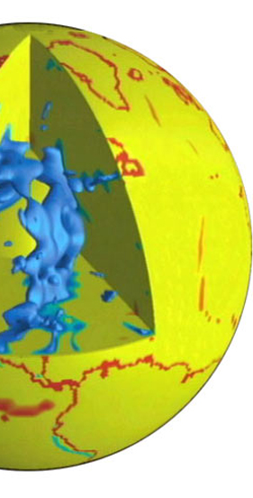

**Figura 8.1.** *"*[*Farallon Plate*](https://commons.wikimedia.org/wiki/File:Farallon_Plate.jpg#/media/File:Farallon_Plate.jpg)*" by NASA - Licensed under Public Domain via*[*Commons*](https://commons.wikimedia.org/wiki/)*.*.

1. Los materiales terrestres
   1. Los minerales
   2. Clasificación genética de las rocas
2. Estudio del interior de la Tierra
   1. El método sísmico
   2. En el interior de la Tierra
3. Dinámica interna de la Tierra
   1. Continentes a la deriva
   2. La solución de Wegener: hipótesis de la deriva continental
   3. La confirmación de la movilidad continental
   4. La tectónica de placas
4. Interacción entre los procesos geológicos internos y externos
5. Riesgos geológicos. Predicción y prevención

Resumen

Solucionario

Glosario

Índice

382

382

394

396

397

402

407

407

410

415

421

437

438

441

443

447

* 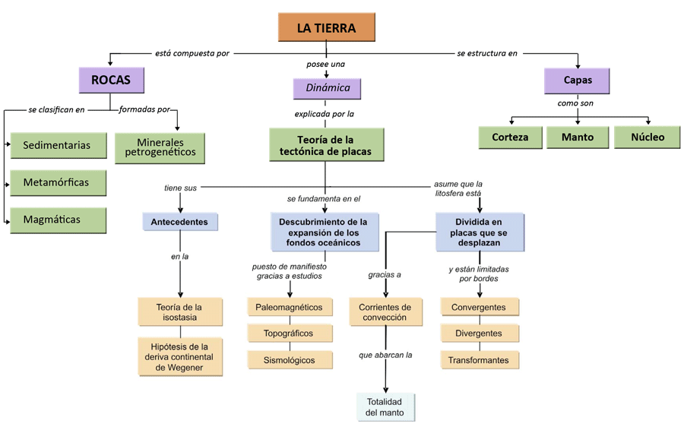

Objetivos

1. Conocer las características de los minerales petrogenéticos.
2. Entender los mecanismos que conducen a la formación de los cristales minerales.
3. Conocer la clasificación genética de las rocas.
4. Comprender el fundamento de los distintos métodos de estudio del interior de la Tierra.
5. Conocer los datos que se poseen del interior de la Tierra y elaborar con ellos una hipótesis explicativa sobre su composición, su proceso de formación y su dinámica.
6. Conocer los antecedentes de la tectónica de placas (isostasia e hipótesis de la deriva de los continentes).
7. Reconocer las implicaciones de los desplazamientos de placas sobre la distribución de los continentes.
8. Entender los procesos que tienen lugar en cada uno de los tipos o bordes de las placas.
9. Interpretar los fenómenos geológicos asociados a la tectónica de placas y las fuerzas que los ocasionan.
10. Reconocer los principales riesgos geológicos y considerar diversas medidas de predicción y prevención.
11. Los materiales terrestres

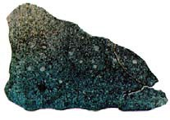

**Figura 8.3.** Los meteoritos rocosos están constituidos habitualmente por minerales que ya nos resultarán familiares, tales como las plagioclasas, los piroxenos o el olivino; en opinión de muchos científicos, se han generado en las partes exteriores de los asteroides. Estos meteoritos se parecen en cierta medida a las rocas terrestres, y no siempre se identifican correc- tamente.

En sentido amplio, todos los materiales que componen la Tierra sólida son rocas y éstas son agregados de minerales, de los cuales sólo unos pocos son los componentes mayoritarios de las mismas, los llamados minerales petrogenéticos.

A partir de esa idea, tan sencilla en apariencia, surgen multitud de preguntas que deberemos responder para comprender no solo cuáles son los componentes de los materiales terrestres, sino también cuál es su origen, por qué aparecen en las cantidades y proporciones en que lo hacen o como se combinan entre sí.

Comenzaremos intentando conocer qué son los minerales, cuál es su composición y mediante qué tipos de procesos se forman, para luego ver como se clasifican las rocas según su origen.

* 1. Minerales

En un popular juego, una persona piensa en algo que los demás tienen que averiguar a base de hacer preguntas. La primera suele ser: “¿Animal, vegetal o mineral?”. Al formularla se está apelando a una idea que dista de ser inocente: que todos los objetos pueden clasificarse en una de esas tres categorías.

Lo mismo Linneo, a quien le pareció razonable aplicar al reino mineral (al que llamó Lapideum) el mismo esquema que había aplicado en los otros dos reinos (Animale y Vegetebile). Un inglés algo más joven, Emmanuel Mendes da Costa (1717-1791), intentó culminar la empresa de su maestro intelectual y llegó a sugerir, en su tratado La Historia Natural de los Fósiles (1757), que un objetivo irrenunciable era la clasificación de estas entidades en géneros, especies…, como si de un listado de escarabajos se tratara.

El término *especie mineral* no tiene el mismo significado que se le da en Biología y que hemos visto en la Unidad 3. Se define hoy en día como los individuos minerales que se caracterizan por una estructura cristalina determinada y por una composición química, que pertenecen a un rango de variaciones continuas y que se encuentran en equilibrio bajo unas condiciones termodinámicas determinadas.

Sin embargo, Linneo fracasó en el intento de elaborar una clasificación sistemática de las especies minerales -al igual que hizo con los animales y plantas y que sigue siendo un referente en la comunidad científica mundial-. Una de las causas de este fracaso pudo radicar en el desconocimiento que se tenía en aquel entonces de la naturaleza de los minerales y, en consecuencia, en la dificultad para definir las especies minerales.

¿Qué son los minerales? ¿Cuál es su composición? ¿Es la misma en la Tierra y en otros cuerpos del sistema Solar? Los meteoritos nos aportan información sobre nuestros vecinos planetarios, y gracias a ellos sabemos que la materia universal es bastante uniforme; es decir, todos los astros están formados por los mismos **elementos** químicos (oxígeno, hierro, hidrógeno, magnesio, silicio…), si bien su abundancia relativa varía de unos cuerpos a otros.

Cuando las condiciones son las adecuadas, los elementos se unen mediante enlaces químicos para constituir **compuestos** –proceso que también es universal–, que tienen unas propiedades físicas y químicas específicas y distintas de las de los elementos que los constituyen. Muchos de estos compuestos son **minerales**, es decir, están *formados por un proceso inorgánico natural y tienen una composición química más o menos definida y una ordenación atómica interna característica y homogénea*- **estructura** cristalina-; esta última será la responsable de varias de las propiedades físicas de los minerales. Según lo anterior, para ser considerada un *mineral*, una sustancia debe cumplir ciertas condiciones:

|  |  |  |
| --- | --- | --- |
| **SÓLIDO** | Excluye sustancias que aparecen en la naturaleza en estado líquido, como el agua o el mercurio. Estas sustancias a veces se incluyen en una categoría de **mineraloides**. Además, un líquido no puede poseer estructura cristalina ordenada. Sin embargo, el hielo sí sería un mineral, pues cumple todas las condiciones. |  |
| **INORGÁNICO** | Excluye las sustancias naturales formadas a partir de sustancias procedentes de los seres vivos. Así, no serían minerales las perlas ni el ámbar. La calcita de la concha de los moluscos tiene la misma estructura que la formada por procesos geológicos pero es de origen orgánico. |  |
| **NATURAL** | Es decir, no producido por el hombre, por lo que no se consideran minerales si se sintetizan en un laboratorio, como el carborundo (SiC), diamantes sintéticos o sustancias cristalizadas en condiciones artificiales. |  |
| **HOMOGÉNEO** | Homogéneo sus propiedades físicas y formado por una única clase de sustancia que no pueda descomponerse por medios físicos en otras más sencillas. |  |
| **COMPOSICIÓN DEFINIDA** | Impone que sea una **especie química**, aunque la composición puede variar ligeramente dentro de unos límites definidos, tanto por la presencia de impurezas como por la sustitución de algunos iones en la estructura. Algunos minerales están formados por un solo elemento químico, son sustancias puras, como el azufre, cobre, oro y otros. Reciben el nombre de **elementos nativos**. |  |
| **CRISTALIZACIÓN FIJA** | El estado cristalino se caracteriza por poseer una **estructura ordenada** de forma regular. Los átomos están ordenados ocupando los nudos de redes espaciales tridimensionales. |  |

Algunas tendencias actuales señalan la complejidad de reconocer los minerales y restringen este concepto al de un compuesto químico, que normalmente es cristalino, y que se ha formado como resultado de procesos geológicos. Sin embargo, a pesar de la aparente sencillez de esta definición, no siempre es fácil saber si un objeto es o no un mineral. Por ejemplo:

* ¿Las sustancias biogénicas (los cálculos renales, los cristales de oxalato en los tejidos de plantas, las conchas de moluscos marinos) son minerales? La respuesta en este caso parece clara: no son considerados minerales porque son compuestos químicos producidos totalmente por procesos biológicos, sin un componente geológico. No obstante, si los procesos geológicos estuvieran involucrados en su génesis el producto podría ser considerado un mineral. Un ejemplo, son las sustancias cristalizadas a partir de materia orgánica en las pizarras negras, o a partir del guano de las aves marinas en las fosforitas (rocas que se explicarán posteriormente), y los constituyentes de las calizas procedentes de las conchas de organismos marinos.
* ¿El agua es un mineral? Parece claro que la respuesta es no. Pero esto es cierto sólo para la fase líquida, porque el hielo –fase sólida– cumple todos los puntos de la definición.

Estructura cristalina

En la definición clásica de mineral, una de las características principales es su estructura cristalina. Sin embargo, no todos los compuestos naturales formados por procesos geológicos son cristalinos. De hecho, existen dos categorías de sustancias naturales no cristalinas formadas mediante procesos geológicos:

* **Sustancias amorfas**, también llamadas **mineraloides**, que nunca han sido cristalinas. Sus moléculas están desordenadas, distribuidas al azar –como si fuera un líquido muy viscoso–, y sus propiedades físicas son idénticas en todas las direcciones (**isotropía**). Un ejemplo familiar es el ópalo (figura 8.4). Las técnicas actuales han permitido identificar fases amorfas con mayor efectividad que en el pasado; si, tras aplicar métodos espectroscópicos, análisis químicos y tratamientos físicos (por ejemplo, calentando la sustancia) no se detecta ninguna estructura cristalina, podemos confirmar inequívocamente que la sustancia es amorfa.

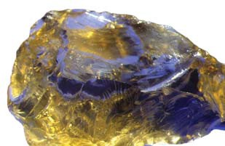

***Figura 8.4.*** *Ópalo.*

*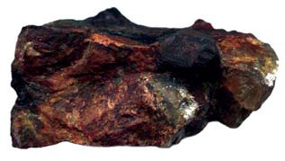*

***Figura 8.5.*** *Fergusonita.*

*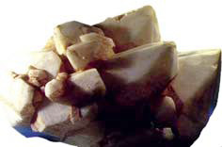*

***Figura 8.6.*** *Cristales de cuarzo lechoso.*

* **Sustancias metamícticas**, que fueron cristalinas en su tiempo pero han perdido esta característica; en este caso, si se han formado por procesos geológicos y son aceptadas como minerales, siempre y cuando pueda establecerse con razonable certeza que la sustancia original (antes de la metamictización) fue un mineral cristalino de la misma composición. Una evidencia a favor de este hecho es que se restaure la cristalización por tratamientos térmicos apropiados. La fergusonita (figura 8.5) es un mineral que frecuentemente está en forma metamíctica.

El término cristal (del griego *krystallos*, "hielo") fue utilizado por primera vez por los clásicos griegos para designar al cuarzo (figura 8.6). Posteriormente se ha delimitado su acepción y, en la actualidad, designa a las sustancias minerales de forma poliédrica. (Es necesario aclarar, no obstante, que la formación de cristales no es exclusiva de los minerales: se puede producir también en algunos compuestos orgánicos, como ácidos nucleicos y proteínas).

Los átomos, iones o moléculas de los cristales, cuando éstos están bien formados y son homogéneos, se disponen en formas geométricas definidas, como consecuencia de su distribución ordenada en las tres dimensiones del espacio.

**LA TÉCNICA DE LA DIFRACCIÓN DE RAYOS X**

En 1912 el físico alemán Max Theodore Felix von Laüe (1879-1960) descubrió un método que permitía probar si realmente los cristales poseían una distribución ordenada tridimensional.

El método Laüe consiste en hacer pasar un haz de rayos X a través de un cristal para recogerlo luego en una placa fotográfica –los componentes del cristal debían interferir la trayectoria de los rayos X de forma regular–. Al revelar la placa, aparece una mancha central proveniente de los impactos de los rayos no desviados y multitud de puntos distribuidos geométricamente, correspondientes a la estructura cristalina. La ilustración que se observa en la placa fotográfica presenta una simetría que representa la del cristal.

Posteriormente, este método se ha perfeccionado y han surgido otros (el método del cristal rotatorio, el del cristal oscilante, el difractómetro de rayos X) que han permitido averiguar la estructura de muchos minerales.

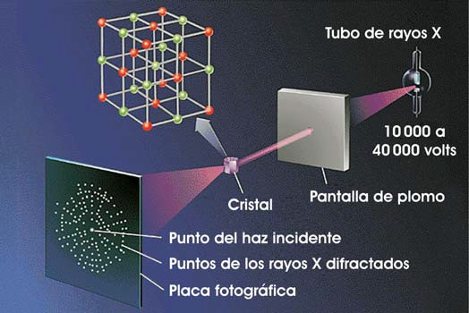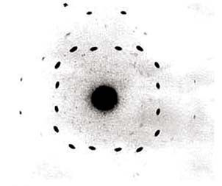

**Figura 8.7.** *Izquierda, esquema simplificado del método Laüe. Derecha, patrón de difracción de un cristal de sulfato de cobre, obtenido en 1912 por Laüe, Friedrich y Knipping.*

Origen de los minerales: cristalogénesis

En el epígrafe anterior hemos visto que la característica principal de los cristales es su ordenación interna. Para que este orden se logre y se forme, en consecuencia, un cristal, es necesario:

1. Que las partículas tengan libertad de movimientos; es decir, se ha de partir de un estado fluido –líquido o gas–. Recuérdese que las partículas de un fluido están en continuo movimiento y no ocupan una posición determinada en el espacio.
2. Que se produzca un cambio de estado, de fluido a sólido. Ahora bien, la solidificación no implica necesariamente la formación de cristales o **cristalogénesis**; para que esto ocurra se han de cumplir tres condiciones:

* La velocidad de formación de los cristales ha de ser lenta para que las partículas puedan ordenarse en el espacio, de manera que, cuanto más lenta es la cristalogénesis, más grandes son los cristales formados. Se requiere **tiempo** para formar las redes cristalinas.
* Debe existir suficiente **espacio** físico para que los cristales se puedan desarrollar; si hay barreras lindantes impedirán su tendencia natural de crecimiento.
* El medio en que se produce este proceso ha de estar en **reposo**, porque la agitación impide la ordenación de las partículas.

Para que ser formen cristales es necesario **tiempo**, **espacio** y  **reposo.**

Si las condiciones se cumplen, los cristales pueden originarse en la naturaleza según cuatro procesos básicos:

1. Por **solidificación**, a partir de un material fundido, como es el enfriamiento de un magma.
2. Por **precipitación**, a partir de una disolución sobresaturada que se evapora lentamente. Así se forman las rocas salinas evaporíticas o las calizas travertínicas como estalactitas.
3. Por **sublimación**, a partir del estado gaseoso, sin pasar por la fase líquida. Este es un mecanismo muy poco frecuente y los cristales que se forman suelen ser de pequeño tamaño.
4. Por **recristalización sólida**, es decir, por el paso de estado sólido a otro también sólido, con cambio en la estructura y forma cristalina. Es muy compleja y se debe a variaciones importantes en la temperatura y presión.

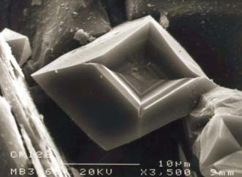

**Figura 8.8.** *En el laboratorio se pueden reproducir las condiciones de formación de los cristales, obteniéndose ejemplares como este cristal de villiaumita (fluoruro de sodio), crecido en tolva (un depósito piramidal o cónico empleado para almacenar minerales) y observado mediante un microscopio electrónico de barrido.*

De los anteriores procesos, sólo los tres primeros suponen la formación de nuevos cristales, mientras que la recistalización sólida cambia la estructura interna de cristales preexistentes.

Crecimiento de un cristal

La formación de cristales, independientemente del mecanismo por el que tenga lugar, necesita un paso previo, y es la formación de un **núcleo de cristalización** capaz de crecer (proceso conocido como **nucleación**).

Este núcleo se puede formar de dos maneras posibles:

* **Nucleación homogénea**, a partir un conjunto de partículas (átomos, iones o moléculas) dispuestas de manera ordenada que se ha originado espontáneamente. En este caso, el núcleo de cristalización y el cristal que se forma tienen la misma composición química. Por ejemplo, en los suelos calizos, los cristales de carbonato cálcico formados durante una estación seca pueden actuar como núcleos de cristalización para la formación de nuevos cristales en la siguiente estación seca.
* **Nucleación heterogénea**. Más frecuente es la formación de un núcleo de cristalización inducido por la presencia de alguna impureza, que puede ser un fragmento cristalino preexistente de otro compuesto químico. Esto sucede, por ejemplo, en la formación de los minerales arcillosos.

En cualquier caso, para la formación de un núcleo se requiere la existencia de una **sobresaturación crítica**, es decir, la presencia en el medio de un determinado número de partículas que puedan constituir el núcleo; por debajo de ese número no se forma el núcleo ni, por lo tanto, los cristales. Una vez formado el núcleo, este tiene tendencia a crecer, y así formará finalmente el cristal macroscópico. Las variaciones que soporta el cristal durante su formación ocurren principalmente en la superficie. El cristal va creciendo por aposición de nuevas partículas, lo cual quiere decir que una partícula que esté en el interior de un cristal en un momento dado estuvo en la superficie.

El proceso de cristalización va acompañado de cierto desprendimiento de energía. En condiciones ideales (crecimiento lento y tranquilo), las partículas se depositan preferentemente en aquellos lugares que corresponden a un mayor desprendimiento energético. Cada cristal se forma en ciertas condiciones físico-químicas; si varían éstas, la cristalogénesis no tiene lugar o se forman cristales polimorfos (figura 8.9).

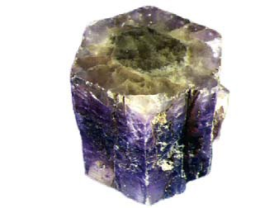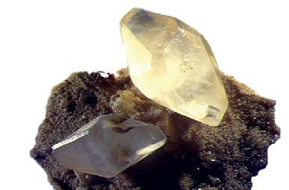

**Figura 8.9.** *El aragonito y la calcita son polimorfos: los dos tienen la misma composición química (CaCO3 ), pero sus cristales difieren. En el primer caso (fotografía izquierda) se generan prismas rómbicos que con frecuencia se unen para dar prismas hexagonales cuando hay altas presiones y temperaturas, soluciones concentradas y alto contenido en magnesio; en el segundo caso se forman romboedros cuando las condiciones de presión, temperatura, concentración de sales y contenido en magnesio son bajas.*

Imperfecciones cristalinas

Los cristales naturales rara vez se han formado en las condiciones ideales de cristalización, por lo que normalmente no son compuestos completamente homogéneos ni suelen ser geométricamente perfectos (de ahí el alto coste económico de las piezas que sí lo son). Existen muchos fenómenos físicos y químicos que pueden perturbar el nacimiento y el crecimiento de los cristales y, en consecuencia, condicionar su forma geométrica: variaciones de temperatura y de la presión, la presencia de fluidos e impurezas, la existencia de otros cristales que impiden su crecimiento…

Debido a estas razones, los minerales suelen presentar caras desigualmente desarrolladas e incluir en su interior anomalías estructurales con respecto a las de los cristales obtenidos artificialmente. Además, pueden aparecer con unas deformaciones plásticas originadas por tracciones o presiones ejercidas sobre ellos después de su formación. Estas caras irregulares serán más inestables y, por consiguiente, susceptibles de reaccionar con más facilidad. En ocasiones, debido a una variación en la homogeneidad de la composición química durante la cristalización, aparecen en los cristales unas zonas o capas diferenciadas en las que cambian algunas de las características del cristal (por ejemplo, el color).

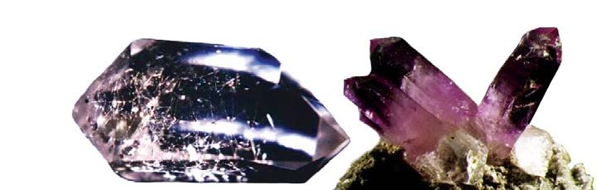

**Figura 8.10.** *En ambas fotografías se pueden observar cristales de cuarzo. En la fotografía de la izquierda el cristal de cuarzo contiene "cabellos" de rutilo, un mineral que se ha formado paralelamente y ha quedado atrapado en su interior. A la derecha se aprecia la variedad amatista; obsérvese la coloración violeta, debida a la presencia de impurezas (posiblemente óxido de hierro).*

Recristalización

Es el proceso por el que una serie de cristales desarrollados forman más cristales de la misma especie.

Para que esto ocurra se ha de constituir un nuevo núcleo de cristalización sobre alguna de las superficies del cristal. Como veremos más adelante, la recristalización se presenta en determinados procesos geológicos como el metamorfismo, donde los minerales experimentan una alteración muy amplia debido a factores tales como la **temperatura** y la **presión**. El proceso implica que algunos cristales deben pasar por una fase de disolución para desarrollar nuevamente los cristales. El cambio requiere, pues, la presencia de un disolvente y un nivel de energía adecuado, proporcionado por un aumento de temperatura. El disolvente circula por los espacios porosos de estos minerales, transportando átomos a los minerales no disueltos totalmente y comienza una nueva nucleación. La recristalización suele traer consigo un aumento del tamaño de los cristales y, en ocasiones, también de su número.

Aplicaciones de los minerales

Los recursos minerales han sido uno de los motores del desarrollo de la humanidad, por las enormes posibilidades que da el uso de los metales; recordemos el destacado papel del hierro y del bronce.

Las aplicaciones de los minerales se pueden clasificar en:

1. **Menas metálicas**. Los minerales aprovechables en la masa de un yacimiento forman la **mena**; el resto de minerales acompañantes componen la **ganga**. Pero hay que tener en cuenta que la consideración de mena o ganga para un mineral puede variar a medida que la investigación va descubriendo nuevos usos para los minerales. Así por ejemplo, la fluorita que acompaña a la blenda y a la galena es utilizada ahora como fundente en los altos hornos, por lo cual ha pasado a ser una mena importante.
2. **Minerales aprovechados por la industria química o como fertilizantes**. Este tipo de minerales se utiliza sin que se separen de ellos los metales. Algunos se aprovechan por su contenido en elementos no metálicos, como los fosfatos o nitratos, y otros por los usos del propio mineral, como la sal común. Entre los usados para la industria química podemos citar:

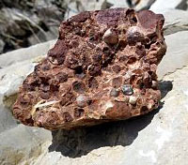

**Figura 8.11. *Bauxita****, mena de alumninio. By Isidre blanc (Own work) [CC BY-SA 3.0], via Wikimedia Commons.*

*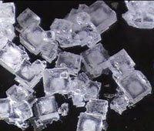*

**Figura 8.12.** *Cristales de* ***halita*** *o sal común (cmm).*

*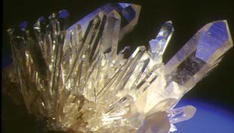*

**Figura 8.13.** *Cuarzo.*

*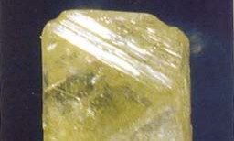*

**Figura 8.14.** *Diamante.*

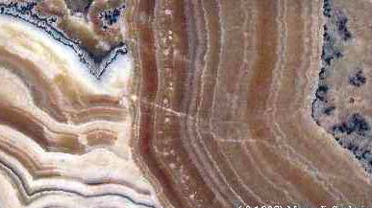

**Figura 8.15.** *Alabastro, una variedad de yeso utilizada en escultura y decoración.*

*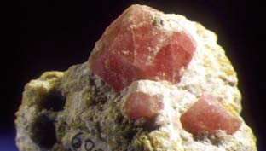*

**Figura 8.16.** *Granates, utili-zados como piedras semipre-ciosas.*

* La **halita** o sal común se usa como condimento, en la fabricación de cloro, jabones, detergentes…
* El **apatito** proporciona fósforo, elemento indispensable para el crecimiento de las plantas.
* El **azufre** presenta un gran número de usos, pero principalmente se utiliza en la fabricación de compuestos como ácido sulfúrico, sulfitos, sulfatos y dióxido de azufre; en medicina, el azufre ha cobrado gran relevancia por la extensión del uso de las sulfamidas y su utilización en numerosas pomadas tópicas como fungicida. También se emplea para fabricar fósforos, caucho vulcanizado, tintes, pólvora…
* El **potasio**. En forma metálica, se usa en las células fotoeléctricas; en forma de sales, se emplean como fertilizante.
* El **cuarzo**. Además de como mena de silicio, la sílice se usa como fundente en numerosos procesos. En Microelectrónica, las aplicaciones del cuarzo derivan de su piezoelectricidad (filtros piezoeléctricos para la separación de fracciones del espectro de frecuencias y osciladores para la obtención de frecuencias sencillas). Se utilizan cristales de cuarzo sintéticos para relojes, microprocesadores, filtros de frecuencias y osciladores. En Gemología se usan muchas de las variedades desde tiempos remotos.
* El **corindón**. Se emplea fundamentalmente como abrasivo para el pulido en todo tipo de procesos industriales. Esto se debe a su gran dureza y a su elevado punto de fusión.
* El **grafito**. Su utilidad está relacionada con la fabricación de objetos y elementos ligeros pero de alta resistencia, como material deportivo (esquíes, raquetas), o piezas de automoción, y también como elemento moderador en reactores nucleares o como aditivo lubricante.

1. **Minerales aprovechados para la construcción**. Destacan sobre todo:

* El **hierro**, imprescindible en la fabricación del acero.
* El **aluminio** (que ha ido poco a poco sustituyendo al hierro en la construcción y en el transporte) y el titanio usado para pinturas (pigmento blanco), en la industria espacial debido a su bajo peso y gran resistencia a la deformación mecánica y a la corrosión.
* También podemos citar el grupo de minerales de la **serpentina**, que se usan en la decoración de interiores o como aislantes térmicos (la variedad asbesto).

1. **Otros usos**. En este grupo podemos incluir:

* La **fluorita**. Como ya hemos mencionado anteriormente, se utiliza en los altos hornos de acero como fundente. El fluor rebaja el punto de fusión del hierro.
* El **corindón**. También se usa en instrumentos científicos y en relojería.
* El **diamante**. Se utiliza desde la antigüedad como piedra preciosa; sin embargo la mayor parte de los diamantes se emplean como abrasivo, para tallar materiales duros, para perforadores de sondeos… Las necesidades industriales de este mineral y su escasez han impulsado el desarrollo tecnológico hasta permitir su fabricación industrial, sometiendo el grafito a enormes presiones.

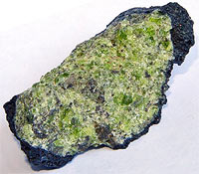

**Figura 8.17.** *El olivino también se usa como piedra semipreciosa (cmm).*

*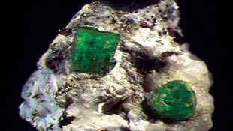*

**Figura 8.18.** *Las esmeraldas son una variedad de berilo muy apreciadas como piedras preciosas.*

*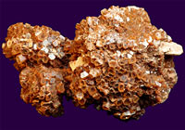*

**Figura 8.19.** *La vanadinita es una mena de vanadio y plomo (cmm).*

*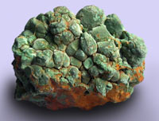*

**Figura 8.20.** *La malaquita es un mineral de cobre con interés ornamental (cmm).*

*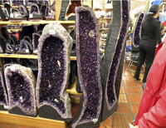*

**Figura 8.21.** *Las* geodas *de amatista son agregados crista-linos de esta variedad de cuarzo usadas en decoración (cmm).*

Aplicaciones de los cristales

**Industria alimentaria**

La **halita** (sal común) se utiliza como condimento, para la conservación de los alimentos e igualmente para abono, alimento de ganado y herbicida.

**Industria electrónica**

En la industria electrónica se utilizan los cristales de sólidos llamados semiconductores, para aparatos electrónicos, electro- magnéticos y ópticos (uno de ellos es el **cuarzo**).

**Industria farmaceútica**

La **calcantita** se utiliza como antiséptico, para hacer tintes y en la fabricación de pilas. La sepiolita se usa habitualmente como absorbente.

**Minería**

El **diamante**, además de como piedra preciosa, se usa como abrasivo, para tallar materiales duros, como punta de perforadoras de sondeos…

**Ornamentación**

Se utiliza el **alabastro** –una variedad de yeso– en esculturas y en decoración. También se emplea el aragonito como material ornamental.

**Joyería**

Es una de las aplicaciones más conocidas de los cristales; su valor está en función de sus características físicas (color, brillo, transparencia…) y de su pureza, así como de su dificultad en encontrarlas de forma natural. Existe un gran número de especies de cristales que son utilizadas en joyería como piedras preciosas. En la fotografía de la izquierda se aprecian unos granates; en la de la derecha, **esmeraldas** (una variedad de **berilo**).

Minerales petrogenéticos

**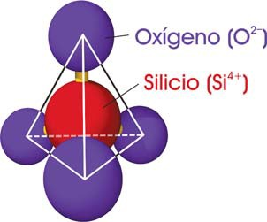**

**Figura 8.22.** *Estructura de un tetraedro SiO4 (con dos cargas negativas en cada átomo de oxígeno y cuatro positivas en el silicio; en total, cuatro cargas negativas.*

La mayoría de los minerales se encuentran asociados a otros formando **rocas**. Los minerales que forman parte de las rocas se denominan minerales petrogenéticos. Dentro de este grupo destacan los **silicatos**, por ser los componentes más abundantes de las rocas de la corteza terrestre (95 por ciento). Presentan, además, un gran número de especies minerales.

Los silicatos

Gracias a la difracción de rayos X y a otros métodos de estudio se ha conocido la estructura cristalina de los silicatos. La unidad estructural de los silicatos es el tetraedro de SiO4, que presenta un átomo de silicio en posición central, unido mediante enlaces a cuatro átomos de oxígeno que ocupan los vértices del tetraedro imaginario (figura 8.22).

Cada tetraedro de SiO4 se puede enlazar a otros compartiendo uno o más oxígenos; también se pueden unir los tetraedros mediante cationes distintos al silicio (como calcio, aluminio, sodio, potasio…). Este hecho ha dado pie a la clasificación estructural de los silicatos:

1. **Nesosilicatos**. Están formados por tetraedros aislados o independientes, y se unen a otros tetraedros mediante cationes distintos del silicio. Un ejemplo es el olivino.

2. **Sorosilicatos**. Dos tetraedros de SiO4 se enlazan compartiendo un átomo de oxígeno (Si2O7). Son poco frecuentes. Un ejemplo es la hemimorfita.

3. **Ciclosilicatos**. En este caso tres, cuatro o seis tetraedros se unen compartiendo oxígenos, dando lugar a estructuras en forma de anillos triangulares, cuadrados o hexagonales, respectivamente. El berilo, por ejemplo, consta de anillos de seis tetraedros.

4. **Inosilicatos**. Formado por cadenas de tetraedros de longitud no definida que comparten dos oxígenos. En los piroxenos las cadenas son sencillas, mientras que en los anfíboles las cadenas son dobles.

5. **Filosilicatos**. Los tetraedros de SiO4 comparten tres oxígenos y se enlazan formando láminas continuas. Estos minerales presentan una exfoliación básica muy marcada. Las micas constituyen un ejemplo de filosilicatos.

6. **Tectosilicatos**. En este caso todos los átomos de oxígeno están compartidos por tetraedros de SiO4 adyacentes. Esto da lugar a un armazón de tetraedros tridimensionales, y se produce la sustitución de un número relativamente alto (más de un 25 por ciento) de los átomos de silicio por otros de aluminio. El cuarzo y los feldespatos constituyen ejemplos de tectosilicatos.

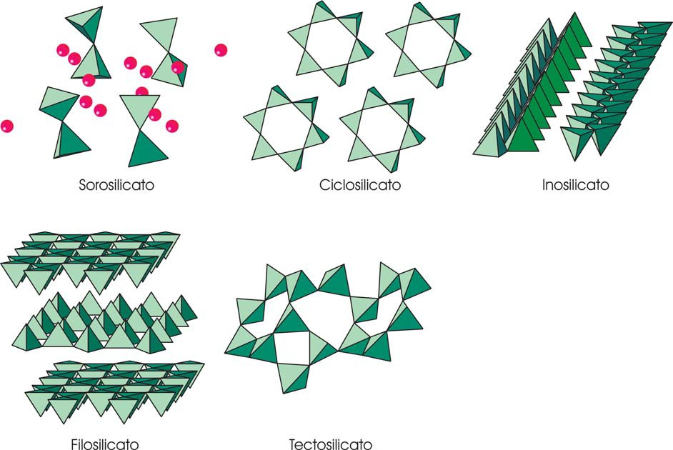

**Figura 8.23.** *Algunas estructuras típicas de los silicatos. Los nesosilicatos, no representados aquí, constan de tetraedros sueltos. Los inosilicatos pueden ser de cadena sencilla, como el aquí representado, o doble. Las esferas rosas simbolizan otros cationes.*

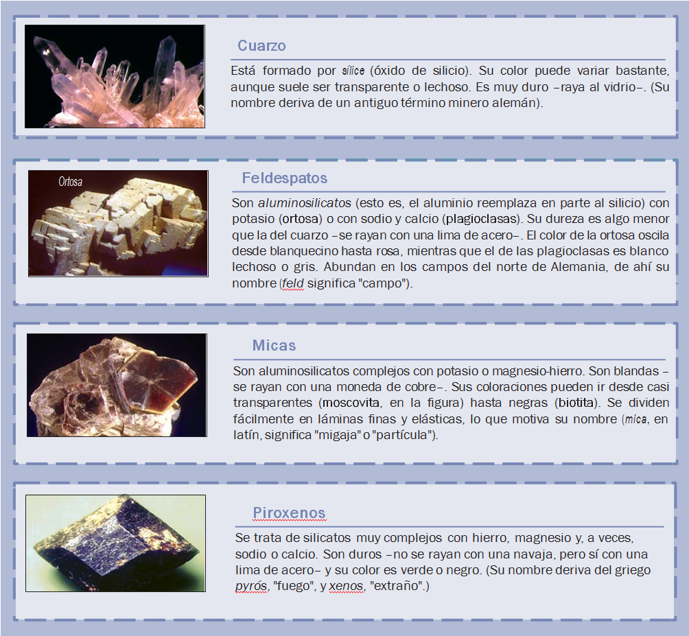

**Figura 8.24.** *Algunos de los silicatos que se encuentran en las rocas de la superficie terrestre.*

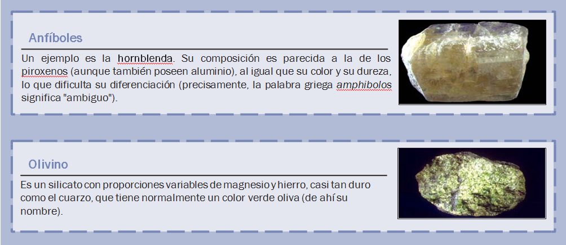

**Figura 8.24.** *(continuación).*

actividades

1. Explica los mecanismos por los que se forman:

a. Los cristales de sal común en las salinas de Torrevieja;

b. Las estalactitas y estalagmitas en una cueva calcárea;

c. Los cristales de olivino en un basalto;

d. Los cristales de azufre a partir de emanaciones volcánicas.

1. ¿El crecimiento de los cristales tiene lugar desde el núcleo de cristalización o sobre la superficie externa del cristal? Razona la respuesta.
2. La sílice libre cristalina puede presentar tres estructuras cristalinas diferentes dando lugar a tres minerales distintos con la misma composición (cuarzo, cristobalita o tridimita). ¿Cómo se llama esta propiedad? ¿A qué factores pueden deberse las distintas formas cristalinas?
3. ¿Qué diferencia existe entre la recristalización sólida y la recristalización que tiene lugar durante el metamorfismo?

1.2. Clasificación genética de las rocas

Una roca es un agregado de minerales de la misma o de diferentes especies.

Según esa breve definición, podemos distinguir las rocas homogéneas o monominerales, formadas por un único tipo de mineral, cuyas propiedades determinarán muchas de las características de la roca (salvando la presencia de pequeñas cantidades de otros a modo de impurezas), de las rocas heterogéneas o poliminerales, compuestas por un cierto número de especies minerales diferentes:

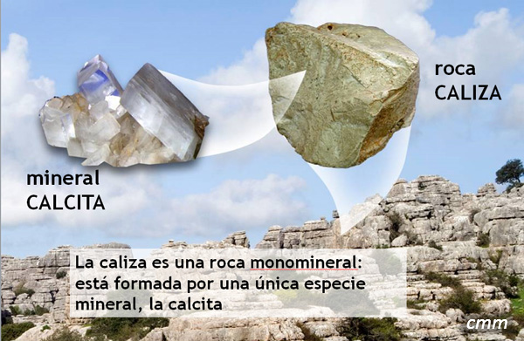 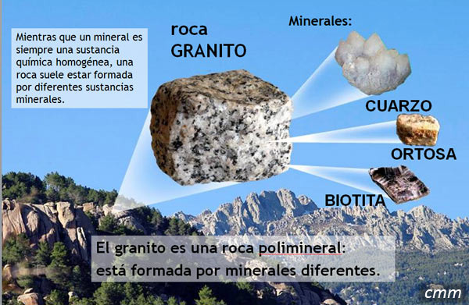

**Figura 8.25.** *Ejemplo de una roca monomineral y una polimineral.*

Ambientes petrogenéticos y clasificación de las rocas

Las rocas se pueden formar en diferentes lugares, tanto en el interior como sobre la superficie de la corteza terrestre. Las condiciones varían de unos lugares a otros y determinan qué minerales pueden cristalizar, la forma en que van a crecer y sus relaciones con los demás minerales presentes. Además, esas condiciones condicionan la estructura y disposición espacial de las rocas resultantes.

Un ambiente petrogenético es una región de la litosfera en la que se dan unas condiciones químicas y termodinámicas adecuadas para la formación de rocas.

Por sus condiciones y características se diferencian tres grandes tipos de ambientes petrogenéticos que conducen a la **clasificación genética**de las rocas:

* **Ambiente magmático.**Caracterizado por la presencia de material fundido o **magma** que, al enfriarse en el interior de la litosfera o en la superficie, solidifica dando lugar a las rocas ígneas o magmáticas.

Los magmas que consolidan en profundidad, generalmente en relación con zonas de subducción, generan rocas **plutónicas**, como el granito. Si ascienden hasta la superficie, como ocurre en las dorsales y en los volcanes intraplaca, dan lugar a rocas **volcánicas**, como el basalto.

* **Ambiente metamórfico.** Definido por el efecto de unas nuevas condiciones (termodinámicas o químicas) sobre una roca prexistente, respecto a aquellas bajo las que se formó. El cambio en las condiciones provoca la recristalización de minerales y la formación de otros nuevos dando lugar a un nuevo tipo de roca, llamada **metamórfica**, como puede ser la pizarra o el mármol. El incremento extremo de las condiciones puede llevar a la fusión parcial o total de la roca, fenómeno llamado anatexia.
* **Ambiente sedimentario.** Es aquel en el que se depositan los sedimentos acarreados por los agentes geológicos de transporte, tanto en forma sólida (sedimentos detríticos), como en disolución. También incluye los materiales depositados por la acción de algunos seres vivos, que provocan la precipitación de sales, o la acumulación de sus restos (corales, fosfatos, restos orgánicos,...). Los sedimentos sufren un proceso, llamado diagénesis, que conduce a la formación de las rocas **sedimentarias**, como la caliza, arenisca o carbones.

Los diferentes tipos de rocas y los procesos de formación se estudiarán en detalle en la Unidad 9.

El ciclo de las rocas

Los ambientes petrogenéticos han sido relacionados a través de los diferentes procesos que intervienen en la formación de las rocas en forma de un **ciclo petrogenético**, que intenta transmitir la idea de que las rocas también están sometidas a una dinámica que puede hacer que, lentamente, se transformen unas en otras:

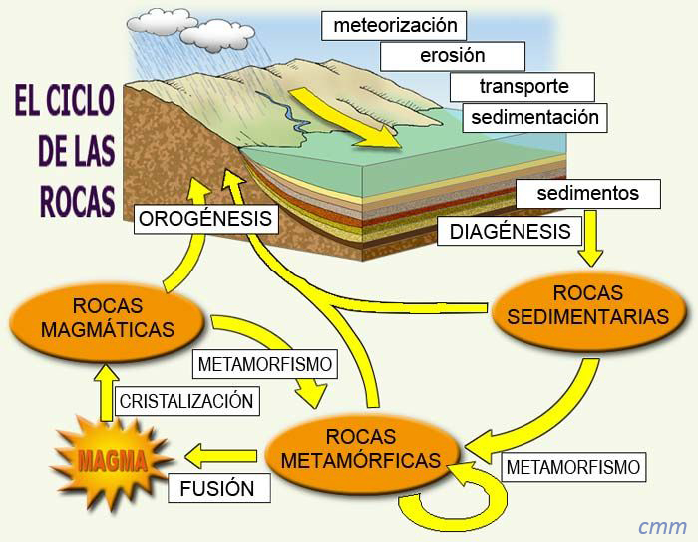

**Figura 8.26.** *El ciclo petrogenético o ciclo de las rocas (cmm).*

2. Estudio del interior de la Tierra

Para conocer el interior de la Tierra se puede recurrir a varios tipos de métodos que podemos agrupar en:

1. **Directos.** Se basan en la observación directa de los materiales que componen las capas menos profundas del interior de la Tierra; por lo tanto, la información que proporcionan es muy limitada.

Los materiales que se estudian son rocas que se extraen de las minas, que se expulsan por los volcanes y las que se ponen al descubierto por erosión de los materiales depositados sobre ellos. Asimismo la caída de meteoritos provoca cráteres de impacto que pueden sacar a la superficie rocas del interior. En ocasiones, estas rocas poseen **xenolitos** (del griego xénos, “extraño” y líthos, “piedra”), es decir, fragmentos de roca arrancados del manto y que, por ejemplo, fueron arrojadas al exterior mediante erupciones volcánicas.

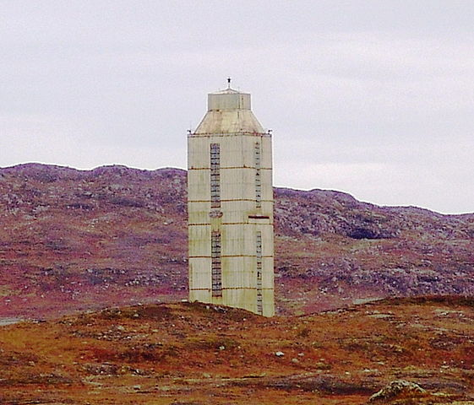

**Figura 8.27.** *Estructura externa del pozo SG-3 en 2007. «Кольская сверхглубокая скважина crop» de Andre Belozeroff - Страница автора на Panoramio.com. CC BY-SA 3.0 vía Wikimedia Commons.*

También se han realizado sondeos para conocer la corteza continental profunda; el pozo más profundo perforado hasta la actualidad es el pozo SG-3 en la península de Kola (Rusia) que supera los 12 km de profundidad. Con posterioridad, el barco japonés **[Chikyu](https://en.wikipedia.org/wiki/Chiky%C5%AB" \t "_blank)** inició la perforación de la corteza oceánica con intención de alcanzar el manto. Actualmente, mantiene el récord de perforación en aguas profundas que estableció en abril de 2012.

1. **Indirectos**. Proporcionan datos acerca de la composición y estructura de las capas profundas de la Tierra. Se basan en cálculos y deducciones elaborados al estudiar las propiedades físicas y químicas de nuestro planeta.

Los datos obtenidos se representan en gráficas y, a partir de ellas, se construyen hipótesis sobre la composición y estructura del interior de la Tierra. Los métodos indirectos se clasifican en:

* **Métodos no sísmicos**, entre los que encontramos los estudios de rocas extraterrestres como los meteoritos, que nos aportan información sobre la abundancia de los elementos químicos que existen en el Sistema Solar y, en consecuencia, de la composición de las capas internas de la Tierra... También el estudio de las características del planeta (magnetismo, gravimetría, densidad y temperatura de la tierra) nos puede proporcionar información sobre el interior del planeta.
* **Métodos sísmicos**. Se basan en el estudio de las variaciones de velocidad de las ondas sísmicas en el interior de la Tierra.

2.1. El método sísmico

La tierra firme es mucho más inestable de lo que pensamos. Continuamente sufre pequeñas trepidaciones o **microsismos**, y solo ocasionalmente apreciamos grandes sacudidas que se llaman **macrosismos** o terremotos (palabra que procede del latín *terra*, “tierra”, y *motus*, “movimiento”). ¿Cómo pueden estos sismos (del griego *seismos*, “agitación”), que suscitan tanto pánico y cuyos efectos son causa de innumerables pérdidas humanas y materiales, proporcionarnos información sobre el interior de la Tierra?

Para entenderlo hemos de recurrir a un símil. Si ponemos el oído en un extremo de una barra de algún material elástico (metal, madera…) y la golpeamos por el otro, sentiremos que la vibración sonora se transmite a través de la barra. Esto sucede porque cada parte de la barra se deforma y luego vuelve a su forma original; al deformarse, empuja o tira de las zonas vecinas, las cuales, a su vez, mueven a las siguientes, lo que hace que la deformación se propague en forma de onda elástica a lo largo de la barra hasta llegar a nuestro tímpano. (Hay que matizar *que lo que se desplaza es la deformación y no las partículas de la barra*, las cuales solo oscilan levemente en torno a su posición original.) Cuando el medio a través del cual se desplaza el sonido es la Tierra, hablamos de **ondas sísmicas**; su tono es de cien a un millón de veces más grave que la nota musical La de afinación y resultan, por tanto, inaudibles para los seres humanos.

Son posibles dos tipos de ondas elásticas que nos permiten “escuchar” el interior de la Tierra: las **ondas de compresión** o longitudinales, que se transmiten cuando las partículas del medio producen sucesivas compresiones y dilataciones, oscilando en la dirección de la propagación, y las **ondas de cizalla** o **transversales**, en las cuales las partículas del medio se desplazan perpendicularmente a la dirección de propagación (figura 8.28).

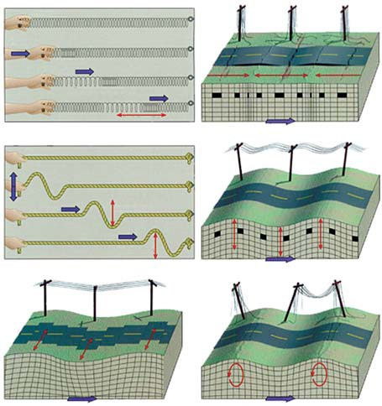

**Figura 8.28.** *A la izquierda los distintos tipos de ondas sísmicas: de* ***compresión*** *u ondas* **P** *(arriba), de* ***cizalla*** *u ondas* **S** *(centro) y* ***superficiales*** *(abajo: ondas Love a la izquierda y ondas Rayleigh a la derecha; éstas no aportan datos sobre el interior de la Tierra). En las primeras, las partículas se mueven (flechas rojas) en la misma dirección de propagación de la onda (flechas azules); en las segundas el movimiento es perpendicular a la dirección de propagación.*

*En la imagen superior: a la izquierda un modelo de sismógrafo, a la derecha un sismograma mostrando un registro de llegada de ondas* P*, con mayor velocidad, y de ondas* S*, con velocidad menor.*

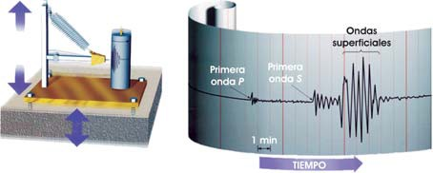

Las ondas de compresión son las más rápidas (avanzan a más de 5 kilómetros por segundo en las rocas graníticas cercanas a la superficie, y a más de 11 en el interior de la Tierra) y, por tanto, son las primeras registradas en los sismogramas, por lo que también se llaman **ondas primarias** u ondas *P*; en cambio, la velocidad de las ondas de cizalla es aproximadamente la mitad que la de las *P*, razón por la cual se las llama ondas secundarias u ondas *S*. En los fluidos la velocidad de las ondas *S* se anula, debido a que las partículas se están moviendo incesantemente y la mayor parte de su energía se dispersa antes de poder transmitir la ondulación.

¿Qué sucede cuándo un sismo tiene lugar? Al igual que una piedra lanzada a un estanque produce una serie de ondas que se propagan por la superficie del agua, el área terrestre cuya ruptura ocasiona un sismo se comporta como un foco generador de ondas *P* y *S*, pero que, en este caso, se propagan por el interior de la Tierra. Si éste fuera homogéneo, los rayos (líneas ideales perpendiculares a los frentes de onda) seguirían una trayectoria lineal (aunque, evidentemente, ésta iría perdiendo energía). Pero no es eso lo que sucede: su composición es muy heterogénea, por lo que la velocidad de las ondas sísmicas –tanto en valor absoluto como en dirección– sufre múltiples variaciones (figura 8.29). ¿Cómo se producen dichas desviaciones?

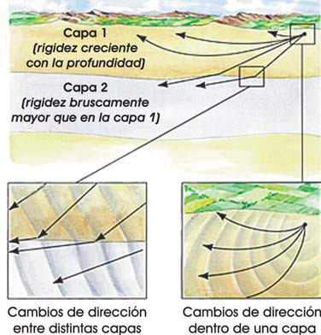

**Figura 8.29.** *Al atravesar distintos medios, o un mismo medio cuya rigidez varía, las ondas sísmicas experimentan múltiples desviaciones. Cuando la rigidez en el medio 1 es menor que la del medio 2, la velocidad aumenta y la trayectoria de la onda se aparta de la vertical; en el caso en que los rayos pasen de un medio más rígido a otro menos rígido ocurre lo contrario.*

Es de sobra conocido que si una onda luminosa se propaga a través de un medio (llamémosle medio 1) e incide sobre una interfase, es decir, sobre la superficie que lo separa de otro medio (medio 2) con propiedades distintas, parte de la energía es devuelta (reflexión) y la trayectoria de los rayos se desviará de la vertical (razón por la cual un palo sumergido en el agua da la impresión de que está quebrado).

Este mismo efecto se observa en las ondas sísmicas. Por esta razón las ondas *P* y *S* refractadas, que poseen diferentes velocidades, no siguen trayectorias iguales. La superficie del interior de la Tierra que separa ambos medios de distinta composición y/o estado físico de los materiales se denomina **superficie de discontinuidad**.

Discontinuidad

Una superficie de discontinuidad sísmica determina un cambio brusco en la velocidad de propagación de las ondas sísmicas como se ve en las gráficas de la figura 8.31.

La velocidad de las ondas sísmicas se incrementa a medida que aumenta la rigidez del medio, y disminuye si crece su densidad. Ambos valores suelen acrecentarse con la profundidad, pero la rigidez lo hace más rápidamente; por lo tanto, *la velocidad de una onda aumentará según progresa hacia el interior de la Tierra*, y disminuirá cuando, tras atravesarla, se dirija de nuevo hacia la superficie; el efecto de refracción hará que las ondas sigan trayectorias curvas (figura 8.30). Si el terremoto es lo suficientemente fuerte, las ondas sísmicas pueden propagarse con suficiente intensidad para ser registradas en estaciones sismológicas alrededor del mundo y obtener, así, datos que puedan interpretarse por medio de gráficas y conocer el interior de la Tierra (figura 8.32).

Estructura geoquímica y geodinámica

La verdad es que la velocidad de las ondas sísmicas aumenta progresivamente hacia el interior del planeta solo hasta cierta profundidad. A principios del siglo XX, algunos sismólogos habían detectado que, en las antípodas de un foco sísmico, las ondas P llegaban con retraso en comparación con el tiempo esperado; y, en 1912, el sismólogo alemán Beno Gutenberg (1889-1960) verificó la existencia de una “zona de sombra” entre los 105 y 143 grados respecto del origen del sismo (figura 8.30), es decir, una zona en la que no se registraban ondas sísmicas.

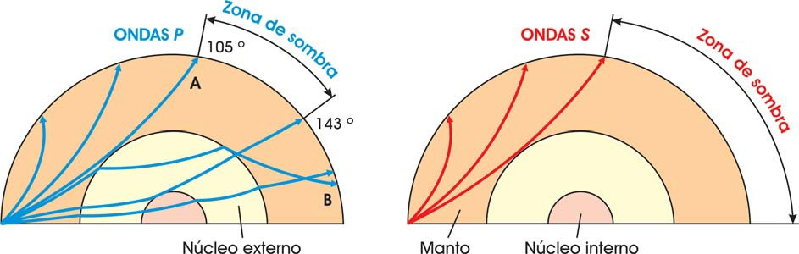

**Figura 8.30.** *Dos ondas* P *(designadas A y B en la imagen de la izquierda) cuyas trayectorias son inicialmente muy próximas, pueden sufrir grandes desviaciones al ser una de ellas reflejada y otra refractada por el núcleo. El resultado es la formación de una zona de sombra. Para las ondas* S *(derecha) la zona de sombra es mucho mayor, debido a que no pueden atravesar el núcleo externo, que es líquido.*

Este hecho les llevó a plantearse la existencia de una capa interna, el **núcleo**, mucho menos rígida que el material suprayacente –al que designaron con el nombre alemán de *mantel*, de donde derivaron los términos *mantle* en inglés y **manto** en español–, en el que, por tanto, la velocidad de las ondas *P* sería menor y se desviarían. Las ondas *S* no eran capaces de atravesarlo, lo que indicaba que se trataba de un líquido.

A partir de estos datos, Gutenberg calculó la profundidad del núcleo en 2.900 kilómetros (una cifra que las estimaciones más modernas no han corregido sino en unos pocos kilómetros). A esa profundidad existe, pues, una discontinuidad, que lleva el nombre de su descubridor (**discontinuidad de Gutenberg**). Más adelante se observó que la “sombra” arrojada por el núcleo no es total, sino que se observan ondas *P* de pequeña amplitud en esta zona. En 1936, la sismóloga danesa Inge Lehman (1888-1993) sugirió que estas ondas eran debidas a la existencia de un **núcleo interno** sólido, en el que las ondas *P* incrementaban su velocidad. A la región superior del núcleo, líquida, se la llamó **núcleo externo**; la zona de separación entre ambas partes del núcleo recibió el nombre de **discontinuidad de Lehman** (también denominada discontinuidad de Wiechert- Lehman).

El sismólogo croata Andrija Mohorovičić (1857-1936) demostró que la parte superficial del planeta, la **corteza** terrestre, posee velocidades sísmicas menores que las del manto y está separada de éste por una discontinuidad que, en su honor, lleva su nombre: **discontinuidad de Mohorovičić**, o simplemente **Moho**.

La discontinuidad no se encuentra a una misma profundidad en toda la Tierra y varía considerablemente de un lugar a otro; en los continentes se sitúa a unos 30 a 40 kilómetros, y en los océanos a 10 a 15 km.

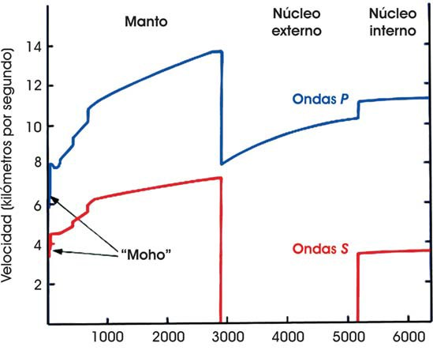 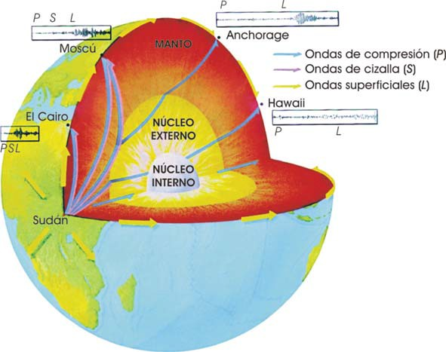

|  |  |
| --- | --- |
| **Figura 8.31.** *Distribución de la velocidad de propagación de las ondas sísmicas P y S en el interior de la Tierra, basada en los datos obtenidos por Jeffreys en 1939 y por Gutenberg en 1959. Se ha descubierto que algunas ondas P, al llegar al núcleo interno, generan ondas S que se propagan a su través –lo que muestra que es sólido–; las ondas S abandonan el núcleo interno regenerando ondas P, que se detectan con retraso en los sismogramas*. | **Figura 8.32.** *El 20 de mayo de 1990 un terremoto de magnitud 7,1 ocurrido en Sudán originó ondas sísmicas como las que se muestran, que fueron registradas por los observatorios sismológicos de todo el mundo, generando sismogramas como los que aparecen al lado del nombre de lagunas ciudades.* |

En resumen, el método sísmico ha permitido diferenciar los materiales presentes en el interior del planeta en función de sus características mecánicas, que condicionan la velocidad a la que se propagan las ondas sísmicas. Es la conocida como **estructura geoquímica** de la Tierra, que proporciona una imagen de la misma formada por corteza, manto, núcleo externo y núcleo interno. Sin embargo, es una imágen estática que no aporta información acerca de lo que ocurre en las profundidades de nuestro planeta. Los avances más recientes en las técnicas sismológicas, como el desarrollo de la *tomografía sísmica*, han ofrecido una imagen **dinámica** del interior, como veremos en el apartado *2.2. En el interior de la Tierra*, mostrando procesos que tienen su reflejo en la superficie de la corteza.

Tomografía sísmica

Esta técnica recuerda al scanner de los médicos, salvo que emplea ondas sísmicas en lugar de rayos X; mediante ella se analiza la velocidad de cientos de ondas sísmicas que pasan a través de la Tierra en diferentes direcciones y, a partir de dicho análisis, se generan, por ordenador, imágenes tridimensionales del medio que han atravesado, como la de la ilustración.

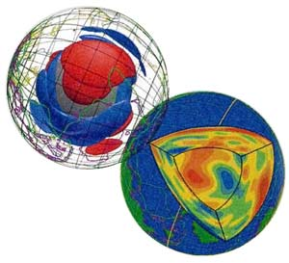

***Figura 8.33.*** *T tomografía sísmica del interior de la Tierra por debajo del océano Pacífico.*

Como señalábamos anteriormente, la velocidad de las ondas sísmicas depende de diversos factores: la densidad, la composición, la estructura mineral, el grado de fusión y la temperatura. La tomografía revela variaciones laterales de la velocidad y, por deducción, de la temperatura y densidad del manto. Con este método se puede determinar la existencia de zonas calientes (menor velocidad de las ondas sísmicas), representadas en rojo, y zonas frías (mayor velocidad, en azul) y, en consecuencia, la existencia de **corrientes de convección**. Los datos recogidos pueden ser representados como mapas de temperaturas. Por ejemplo, se ha observado que bajo el continente africano existe una gran zona caliente.

La tomografía sísmica ha permitido también establecer la existencia de irregularidades en la superficie de contacto entre el manto y el núcleo, depresiones y elevaciones de hasta 20 kilómetros.

**Subducción:** Proceso por el que una placa litosférica oceánica se hunde bajo otra placa, ya sea esta última oceánica o continental, y se consume reintegrándose al manto terrestre.

Incluso se ha podido apreciar con bastante detalle el camino seguido por una placa en subducción –algunas se deslizan por debajo de los continentes, produciendo terremotos someros, mientras que otras más frías se introducen con una mayor inclinación, originando terremotos más profundos–.

La tomografía sísmica constituye una poderosa herramienta para clarificar procesos dinámicos que ocurren dentro de la placa y en la zona de subducción. Esta técnica permite relacionar posibles estructuras del interior de la Tierra con formas geológicas en la superficie, mejorar la resolución en las localizaciones de los sismos y optimizar las medidas de prevención de riesgos geológicos.

2.2. En el interior de la Tierra

El núcleo

Como acabamos de ver, la disposición interna de la Tierra en capas ya fue determinada en la primera mitad del siglo XX. Los datos actuales sobre las características estructurales y dinámicas del núcleo vienen proporcionados por el estudio de las ondas sísmicas; así, sabemos que el núcleo se extiende desde los 2 900 kilómetros de profundidad (discontinuidad de Gutenberg) hasta los 6.370. En estos niveles las presiones son muy altas (de 1,3 a 3,5 millones de atmósferas), así como las temperaturas (se estima que están comprendidas entre los 4 000 y 5 000 grados Celsius). El núcleo representa el 16 por ciento del volumen y el 31 por ciento de la masa de la Tierra.

También las ondas sísmicas nos ofrecen datos acerca del estado físico del núcleo; y, como demostró Lehman, podemos distinguir una parte líquida –el núcleo externo– y una sólida –el núcleo interno–.

Composición del núcleo terrestre

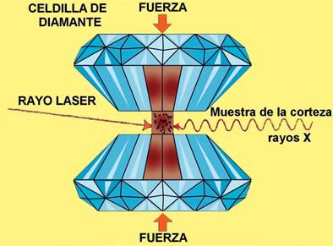

**Figura 8.34.** Disposición de la celdilla de yunques de dia-mante. Los dos diamantes están montados en el interior de un mecanismo de acero endurecido. Entre las caras de los diamantes se coloca una diminuta cantidad del mate-rial a estudiar. El aparato crea presiones de diez a quince veces mayores que la máxima que puede alcanzarse con una prensa hidráulica. La máxima presión registrada hasta la fecha con el dispositivo se cifra en 1,7 millones de atmósferas, que es el equivalente a la presión existente a los 2.900 kilómetros de profundidad.

Un dato importante que nos permite deducir qué materiales componen el núcleo es la existencia de un **campo magnético**. Esto conlleva, evidentemente, la presencia de uno o más componentes metálicos; el candidato más firme es el hierro, por ser el elemento más abundante en el universo con capacidad de generar un campo de estas características –su presencia en los sideritos, o meteoritos férricos, así lo confirma–. Sin embargo, el núcleo no puede estar constituido solo por hierro, porque a las presiones reinantes en el interior de la Tierra la densidad teórica sería mucho mayor que la calculada; debe haber, por tanto, algún otro componente menos denso que el hierro que reduzca la densidad total. Se ha propuesto que sea el níquel, porque es un mineral frecuente en los sideritos y, además, se combina bien con el hierro. Pero el porcentaje de este elemento en el núcleo (se calcula que un 4 por ciento, al igual que en los sideritos) no disminuye de manera significativa su densidad, de donde se deduce que ha de existir otro u otros elementos más ligeros.

Se han sugerido principalmente dos: el *oxígeno* y el *azufre*; este último es el elemento que, *a priori*, reúne las condiciones más adecuadas: es ligero, se disuelve bastante bien en el hierro fundido y, además, a altas presiones forma una aleación con el hierro sólido. Los datos experimentales —obtenidos gracias a la **celdilla de yunques de diamante** (figura 8.34), que permite reproducir experimentalmente las condiciones del centro de la Tierra— indican que solo se requiere entre un 8 y un 10 por ciento en peso de azufre para rebajar la densidad del hierro hasta los valores calculados. Asimismo, se ha comprobado la presencia del mineral troilita (FeS) en los meteoritos, lo que refuerza esta hipótesis.

Origen del campo magnético terrestre

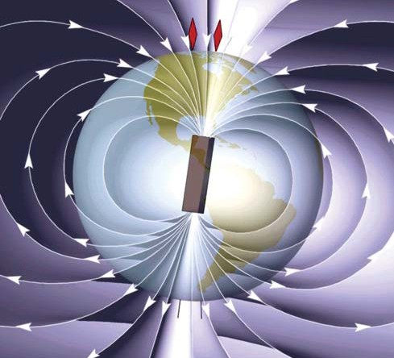

**Figura 8.35.** *Representación del campo magnético terrestre; debe considerarse como un dipolo, donde la intensidad del campo magnético en los polos es mayor que en el Ecuador. El polo norte terrestre es el polo sur del dipolo y, al revés, el polo sur terrestre es el polo norte del dipolo. Por la Antártida salen las líneas de campo magné-tico, entrando por el polo norte terrestre y pasando casi para-lelas por el Ecuador.*

El campo magnético generado por el núcleo es responsable de la imantación de las rocas de la superficie (se han encontrado rocas imantadas con una antigüedad de 3.500 millones de años, lo que prueba que el campo magnético ya existía cuando se formaron); más adelante también veremos que el campo magnético terrestre se invierte cada cierto tiempo, dejando su huella en las rocas de la corteza oceánica y siendo está una de las pruebas más concluyentes de la expansión del fondo oceánico.

El origen del magnetismo terrestre no está del todo esclarecido, aunque existe un amplio consenso en que en su génesis están implicados procesos convectivos –generados por las altas temperaturas y por la rotación de la Tierra– producidos en el núcleo externo. Recordemos que se trata de un líquido metálico conductor, por lo que las corrientes convectivas crean corrientes eléctricas; éstas, a su vez, crean un campo magnético (el fenómeno es simétrico: el campo magnético, paralelamente, genera un campo eléctrico). El núcleo actúa entonces como una dinamo autoinducida que mantiene y regenera el campo magnético (se calcula que sin este proceso el campo magnético se agotaría en el plazo de 10.000 años).

El núcleo interno parece desempeñar un papel significativo en la generación de este campo magnético, aunque esta cuestión, como todo lo que se refiere al magnetismo terrestre, no está bien aclarada. Quedan aún por dilucidar otros asuntos; por ejemplo, cómo surgió el campo magnético inicial, por qué se producen las inversiones magnéticas y cuál es el origen de las fuentes del calor necesario para producir los movimientos en el líquido. Las respuestas de las dos primeras preguntas son totalmente especulativas; la de la última, se explicará en el siguiente apartado.

Origen del calor interno

La emisión del calor interno se detecta únicamente con aparatos especiales, aunque podemos percibirlo en ciertas condiciones; por ejemplo, bajando a los distintos niveles de una mina. El aumento de temperatura a medida que se desciende, denominado **gradiente geotérmico**, es de unos 33 grados Celsius por kilómetro, pero es evidente que este cálculo solo es válido en las capas más superficiales: de continuar ese ritmo los materiales del manto alcanzarían temperaturas por encima del punto de fusión.

Hasta hace poco, las temperaturas del interior de la Tierra solo se podían calcular a partir de las mediciones realizadas en determinadas zonas de la superficie –recordemos que las zonas de subducción presentan bajo flujo térmico, mientras que las dorsales y puntos calientes tienen un alto flujo térmico– que se contrastaban con otros datos físicos, como el análisis de las ondas sísmicas. Pero actualmente se ha desarrollado una nueva técnica, la **tomografía sísmica**, que ha proporcionado datos muy precisos sobre la distribución de temperaturas en el interior de la Tierra (página 401).

El origen de este calor interno se atribuye a la desintegración de elementos radiactivos, al calor generado por la transformación de la energía gravitatoria en energía térmica durante el choque de planetesimales que dio como resultado la formación del planeta (llamado **calor primordial**) y al calor liberado al cristalizar el hierro para formar el núcleo interno.

La Tierra se va enfriando, como lo prueba la existencia de lavas fósiles de hace 2.500 millones de años que arribaron a la superficie a una temperatura superior a 1.600 grados Celsius, mientras que las lavas actuales no llegan a los 1.200 grados. Pero esta pérdida de calor tiene lugar lentamente debido, entre otras causas, a la baja conductividad térmica de las capas terrestres.

Independientemente de su origen, la energía térmica del interior de la Tierra es la responsable del campo mag- nético terrestre y, como veremos a continuación, de los procesos convectivos que tienen lugar en el manto.

El manto

Es la capa situada entre la corteza y el núcleo –coincide más o menos con el sima de los geólogos de los años cincuenta, aunque este concepto incluía también la corteza océanica y representa el 80 por ciento del volumen de nuestro planeta.

Composición del manto

La composición de esta capa terrestre ha podido ser establecida directamente a partir de fragmentos más o menos inalterados que afloran a la superficie arrastrados por corrientes de magma ascendentes (los llamados **xenolitos**) y por métodos indirectos (por comparación con meteoritos rocosos, por medio de simulaciones en el laboratorio y en los ordenadores...); se ha llegado a la conclusión de que el manto está formado, hasta una profundidad de 70 a 80 kilómetros, por rocas conocidas como **lherzolitas** -compuestas principalmente por olivino y piroxenos–, así como por **piroxenitas** y **dunitas** –rocas formadas casi exclusivamente por piroxenos y por olivino, respectivamente (figura 8.24)–. A partir de los 80 kilómetros, la presión y la temperatura son tan elevadas que los piroxenos se transforman en minerales más densos, con la estructura del **granate**, y las principales rocas que los portan son las peridotitas granatíferas –así llamadas por el mineral **peridoto**, una variedad de olivino–.

Esta aparente homogeneidad en la composición contrasta con la heterogeneidad que ofrecen los datos sísmicos: hacia los 410 y los 670 kilómetros de profundidad se observan pequeñas inflexiones (apreciables en la figura 8.31) que revelan la presencia de discontinuidades, la segunda de las cuales señala la separación entre el **manto superior** y el **manto inferior**. Las variaciones no se deben a cambios de composición, sino de fase: el aumento de presión produce reestructuraciones en la estructura cristalina de los minerales (a los 410 kilómetros el olivino adquiere la estructura de un óxido de aluminio, cromo y hierro llamado **espinela**, y a los 670 kilómetros se descompone para formar minerales con la estructura de la **perovskita** –un silicato de magnesio– y óxidos de magnesio y de hierro), lo que se traduce en una mayor compactación y, en consecuencia, un aumento de rigidez. Por último, hacia los 2.700 kilómetros tiene lugar un auténtico cambio de composición, relacionado con la llamada **capa D''** (pronúnciese “d doble prima”), que veremos más adelante.

Dinámica del manto

Como recordaremos, entre los 100 y 250 kilómetros de profundidad, la velocidad de las ondas sísmicas disminuye de manera significativa respecto a las regiones adyacentes (figura 8.31). A partir de estos datos se dedujo la existencia de la **astenosfera** (capa de naturaleza plástica cuya existencia se consideró necesaria para que tuviera lugar el desplazamiento de placas). Sin embargo, análisis más detallados llevaron a la conclusión de que el comportamiento de las ondas sísmicas en esta capa difiere bastante de unas zonas a otras (en unos casos su velocidad es mayor y en otros casos es menor que la media del resto del manto).

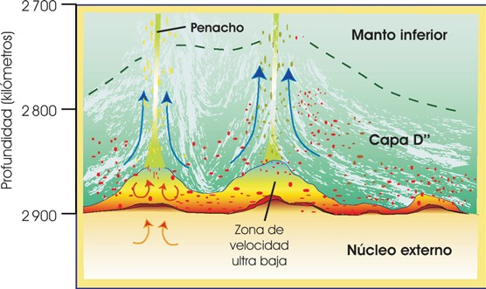

**Figura 8.36.** *El contacto entre el manto y el núcleo tiene lugar a través de una región (la capa D'') en la que se dan enormes dife-rencias de composición química y de temperatura.*

El concepto de astenosfera como un nivel universal empezó a ser puesto en duda cuando se comprobó que en diversas regiones (por ejemplo, bajo la península Escandinava o el cratón americano) el manto era completamente rígido; es decir, las supuestas zonas más calientes (y por lo tanto más susceptibles de fluir) del manto superior eran tan solo “islas térmicas”, separadas entre sí por zonas rígidas que no exhiben baja velocidad. Posteriormente la tomografía sísmica confirmó la inexistencia de la astenosfera entendida como un nivel universal, y se comprobó que las corrientes de convección que afectan a todo el manto son las responsables de este desplazamiento.

Para entender cómo un manto sólido y rígido, según muestran las ondas sísmicas, puede desplazarse, debemos considerar que esta capa presenta una enorme viscosidad, lo cual le permite fluir aunque muy lentamente, incluso geológicamente hablando. (Algo semejante ocurre con los glaciares, formados por hielo sólido que se desliza; de la misma manera el manto fluye, pero con una viscosidad incomparablemente mayor).

Límite manto-núcleo

Este límite (discontinuidad de Gutenberg) ha resultado ser la transición química y física más notable del interior de nuestro planeta (recuérdese que se pasa de un manto sólido a un núcleo externo líquido; la diferencia de temperatura puede llegar a ser de hasta 1.000 grados Celsius). Presenta un grosor muy variable: en ocasiones es de una delgadez indetectable y en otras puede constituir una auténtica zona de transición de hasta 300 kilómetros de espesor. En esta zona, denominada genéricamente **capa D’‘** los silicatos del manto confluyen con la aleación de hierro del núcleo, produciéndose una mezcla, en mayor o menor grado según las zonas, de ambos componentes.

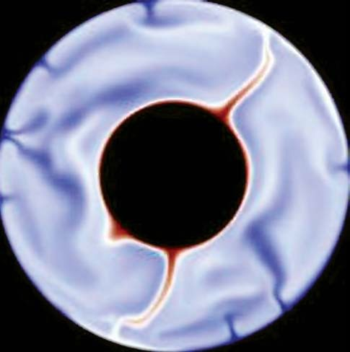

**Figura 8.37.** *Modelo informatizado que simula la dinámica del manto. El material frío se representa en azul, y el caliente en rojo.*

*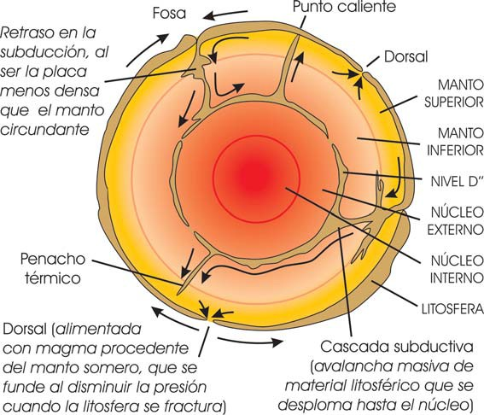*

**Figura 8.38.** *Esquema expli-cativo del modelo anterior. Obsérvese que bajo las dorsa-les oceánicas no existen corrientes de convección ascen-dentes, sino que sus magmas se originan en los 60-80 kilómetros de profundidad (los magmas de los puntos calien-tes provienen de la capa D'').*

Se piensa que la fuerte heterogeneidad de esta región afecta a muchos procesos geológicos globales (por ejemplo, al ligero balanceo que presenta el eje de rotación terrestre, al campo geomagnético…). Pero, además, modula los movimientos de convección del manto, causantes de la deriva continental y de la tectónica de placas, de la siguiente manera:

El calor generado en el núcleo provoca una gran inestabilidad en el nivel D’‘, por lo que sus materiales se calientan; como consecuencia, disminuye su densidad, y se hacen más ligeros que el manto circundante, lo cual se traduce en el desplazamiento hacia la superficie de masas calientes que tienen forma de conos estrechos y reciben el nombre de **penachos** **térmicos** (figura 8.36). Si llegan a alcanzar el exterior forman los **puntos calientes** volcánicos (figura 8.63, página 429); en caso contrario quedan retenidos en el manto superior, originando las ya citadas “islas térmicas” que, probablemente, estén en la base del concepto de astenosfera. Así, los estudios tomográficos han confirmado que bajo África austral y el Atlántico sur hay una zona caliente y poco compacta, el “superpenacho africano”.

Las corrientes de convección descendentes coinciden con las zonas de subducción. En estas regiones la fría litosfera subduce, y parece ser que arrastra al resto de la placa, en un principio rápidamente; pero después encuentra más dificultades para avanzar, debido a las altas presiones, y su velocidad se hace menor, llegando a ser mínima en el límite entre manto superior e inferior (recuérdese que en él tiene lugar un cambio en la naturaleza de los materiales y se produce un aumento de la rigidez).

En esta zona (a unos 670 kilómetros de profundidad) se produce una acumulación de materiales litosféricos que se van calentando y aumentando su densidad hasta que se desploman, en forma de avalanchas llamadas **cascadas subductivas** (figuras 8.37 y 8.38), que atraviesan el manto inferior –de forma muy lenta (no más de dos centímetros por año) debido a la gran viscosidad del manto– hasta llegar al límite con el núcleo (la capa D’‘), enfriando la base del manto, y dando lugar a depresiones en la zona (que se corresponden con las regiones de menor grosor de la capa D’‘).

1. Dinámica interna de la Tierra

3.1. Continentes a la deriva

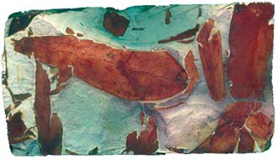

**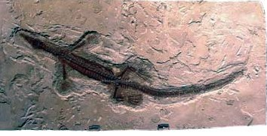**

**Figura 8.39.** *Arriba: hojas fósiles del helecho arbóreo* Glossopteris*, halladas en Australia. Abajo: fósil del reptil* Mesosaurus*, localizado en Brasil. Ambos fósiles son del Pérmico (hace entre 290 y 249 Ma) y se encuentran por todo el hemisferio sur.*

Los naturalistas del siglo XVIII pudieron establecer correlaciones estratigráficas entre regiones muy separadas geográficamente gracias a la presencia de fósiles de la misma especie ancestral en continentes hoy día separados por miles de kilómetros de mar abierto; por ejemplo, las impresiones de las hojas de un helecho, *Glossopteris*, están ampliamente distribuidas en rocas de África, Sudamérica, la India y Australia. También se han hallado fósiles de las mismas especies de vertebrados terrestres, como el reptil *Mesosaurus*, en distintas zonas de África y Sudamérica (figura 8.45, página 412). ¿Cómo es posible?

Las primeras hipótesis, en el siglo XIX, descartaron la posibilidad de que estos organismos hubiesen cubierto las distancias que separaban a sus diferentes poblaciones flotando en el mar o a nado, sugirieron la existencia de puentes intercontinentales; de acuerdo con esta conjetura, en el pasado los océanos estaban divididos por masas de tierra que emergían y facilitaban la dispersión de organismos de unos continentes a otros; posteriormente estos puentes se sumergían.

Sin embargo, estos paleontólogos se percataron de ciertos inconvenientes que lastraban la hipótesis:

* No hay, en los océanos, vestigios geológicos de la existencia de puentes intercontinentales.
* Un puente transoceánico de millares de kilómetros de longitud debería tener el tamaño de un continente, y, de nuevo, no hay el más mínimo indicio –salvo vagas alusiones a leyendas por completo infundadas, como *Mu* o la *Atlántida*– de la existencia de antiguos continentes hundidos.
* Los continentes están formados esencialmente por rocas de tipo **granítico**, mientras que los océanos están formados por rocas basálticas; hasta el momento no se ha encontrado ninguna roca granítica en el fondo de los océanos, como debería suceder si se hubieran formado continentes que posteriormente se hubieran hundido.

Era indudable, no obstante, que algunos puentes intercontinentales son (por ejemplo, el istmo de Panamá) han sido reales. Pero la existencia *generalizada* de los puentes continentales y la validez de la noción misma de una masa continental hundiéndose sucumbieron ante un sólido argumento: el principio de la **isostasia**.

La isostasia y la estructura de las cordilleras

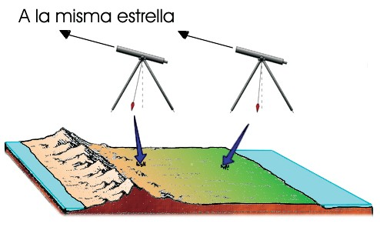

**Figura 8.40.** *La atracción gravitatoria ejercida por una masa tan descomunal como el Himalaya puede desviar la caída de una plomada, y la desviación será tanto mayor cuanto más próximas estén las montañas. Este hecho puede alterar los cálculos para determinar la posición de una estrella.*

La lenta resolución del rompecabezas de los puentes de los biogeógrafos iba a empezar a forjarse de la mano de exploradores que tenían unos intereses bien distintos. Un agrimensor galés, sir George Everest (1790-1866), dedicó un tercio de su vida a la prospección topográfica del subcontinente indio. Uno de los métodos que utilizaba para medir la distancia entre dos puntos muy alejados consistía en observar, desde ambos puntos y a la misma hora, la posición de una estrella de referencia (posición que variaba de un punto a otro a causa de la curvatura de la Tierra, figura 8.40). La técnica era muy precisa, pero al aplicarla para medir la distancia entre dos ciudades, Kaliana y Kalianpur, obtuvo que ambas ciudades se encontraban 150 metros más cerca de lo que realmente estaban (unos 625 kilómetros: el dato era conocido gracias a técnicas convencionales que medían distancias cortas y luego sumaban los resultados).

En 1854, el archidiácono de Calcuta y geofísico aficionado, John Henry Pratt (1809-1871), encontró una explicación a la discrepancia. Para determinar la posición de una estrella los exploradores tenían que conocer con precisión la dirección del cenit (el punto de la esfera celeste situado sobre la vertical), para lo cual empleaban una plomada.

¿No podría haber ocurrido, se preguntaba Pratt, que la atracción gravitatoria ejercida por la gran masa del Himalaya, a solo 100 kilómetros de Kaliana, hubiese desviado la caída de la plomada? En tal caso, los topógrafos habrían determinado erróneamente la dirección del cenit y, en consecuencia, la posición relativa de la estrella, alterando el cálculo de la distancia entre ambas ciudades (figura 8.40).

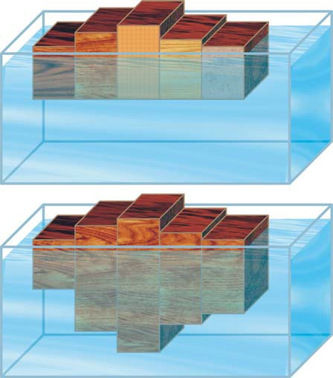

**Figura 8.41.** *Tanto Pratt como Airy pensaban que la corteza terrestre, liviana, flotaba sobre un sustrato más pesado, pero parecido a un fluido. Se pueden simular sus modelos mediante bloques de madera que flotan en una pecera. Pratt (arriba) imaginaba bloques cuya base estaba al mismo nivel, pero cuya desigual densidad –representada por diferentes clases de madera– los elevaría a distintas alturas –cuanto menos densos sean, más sobresaldrán–. En el modelo de Airy (abajo), en cambio, todos los bloques tienen la misma densidad y, si uno destaca, es porque posee raíces que se internan a gran profundidad; es, en esencia, el principio de Arquímedes aplicado a la Geología.*

Pero el razonamiento de Pratt habría de conducir a una sorpresa mayor cuando estimó la masa del Himalaya: según sus cálculos, la desviación de la plomada debería haber sido tres veces mayor de lo que realmente se observó (y, por lo tanto, Everest y su equipo deberían haber obtenido un error de medida de la distancia entre ambas ciudades de 450 metros, no de 150).

El fallo tendría que residir en la estimación de la masa del Himalaya: ésta debía de ser mucha menor de lo previsto. Pratt pensó que la elevación de las montañas semejaría a una masa de levadura en fermentación, cuya densidad disminuye a medida que la levadura crece (figura 8.41). Allí donde hubiese una cordillera, habría también una gran acumulación de rocas ligeras que explicarían la anomalía gravimétrica, es decir, una atracción gravitatoria menor de la esperada; y donde la corteza fuera densa se hundiría y formaría vastas tierras bajas.

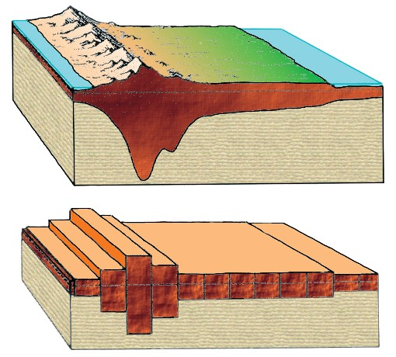

**Figura 8.42.** *Según Airy, el grosor de la corteza (color oscuro) sería mucho menor bajo los océanos que bajo las grandes montañas; éstas se comportarían como bloques de material ligero cuyo exceso de volumen quedaría compensado al desplazar a las rocas más densas (color claro) situadas bajo ellos. De esta manera, la atracción gravitatoria ejercida por la gran masa de una cadena montañosa se cancelaría gracias al déficit de densidad del material situado por debajo de ella.*

Sir George Biddell Airy (1801-1892), eminente físico-matemático y Astrónomo Real de la Gran Bretaña, prefería la imagen de icebergs flotando a la de masas de levadura subiendo. La corteza tendría, al contrario de lo que pensaba Pratt, una densidad uniforme, pero siempre menor que la de la capa subyacente, a la que hoy llamamos **manto** (en el que, efectivamente, se concentra una proporción mayor de elementos relativamente pesados, tales como hierro y magnesio, mientras que en la corteza abundan más elementos ligeros, como potasio, calcio, sodio y aluminio). Airy concebía –erróneamente, según sabemos hoy– al manto como un líquido sobre el que flotaba la corteza, cuyo grosor sería mayor bajo las montañas. De forma similar a como la punta de un iceberg emerge más cuanto mayor es su parte sumergida, así el elevado relieve de una montaña estaría compensado por una gran raíz que penetraría en el manto profundamente, desplazándolo (figuras 8.41 y 8.42).

¿Qué ocurre si, en el modelo de Airy, superponemos un bloque de corteza sobre otro? Evidentemente, que este último se hundirá; pero el conjunto emergerá más que antes, de modo que los dos bloques de corteza más *el manto situado debajo* tendrán una masa igual a la que había antes de añadir el otro bloque.

Análogamente, si la corteza se adelgaza por la erosión o aumenta de grosor a causa de la acumulación de sedimentos, se produciría un levantamiento o una subsidencia (hundimiento) para compensar la pérdida o el aumento de masa, respectivamente. A esta lenta recuperación del equilibrio entre bloques corticales el geólogo americano Clarence Edward Dutton (1841-1912) le dio el nombre de **isostasia** (del griego *isos*, “igual” y *stasis*, “estabilidad”).

El modelo de Suess

Paradójicamente, el modelo de la isostasia encontraría apoyo en la teoría de un hombre que se opuso firmemente a ella: el geólogo austriaco Eduard Suess (1831-1914). Por la misma época en que Dutton formulara su principio de la isostasia, la opinión más corriente era que el planeta Tierra se había originado a partir de una masa en fusión que se estaba enfriando y solidificando. Suess propuso que, en el transcurso de ese proceso, los materiales rocosos más ligeros habrían ascendido a la superficie, originando rocas graníticas y metamórficas (que estudiaremos en la siguiente Unidad) asociadas a sedimentos que constituirían la corteza continental; a su conjunto lo denominó **sal** (más tarde rebautizado **sial**), por ser relativamente rico en **si**licatos **al**umínicos de sodio y potasio. Bajo el sial se hallaría una capa de rocas predominantemente basálticas a la que denominó **sima** –por su composición a base de **si**licatos de hierro, calcio y **ma**gnesio–, que coincide a grandes rasgos con la *corteza oceánica* más lo que hoy denominamos manto. El resto de la Tierra sería su parte más densa, el núcleo, al que llamó **nife** por su composición rica en **ní**quel (Ni) y hierro (**Fe**).

En este contexto, las montañas se habrían formado porque, al enfriarse, la Tierra se encogería y su corteza se “arrugaría” como la piel de una manzana seca. El mismo mecanismo podría causar el hundimiento de determinados sectores de la superficie terrestre. Y es así como Suess conectó con el viejo problema de los biogeógrafos: la similitud entre los fósiles de diversas áreas del mundo (la India, Nueva Zelanda, Madagascar…). La existencia de una capa de baja densidad –el sial– y el principio de la isostasia hacían francamente difícil sostener la conjetura de los puentes intercontinentales. Pero entonces, ¿cómo se podía explicar la existencia de fósiles como *Glossopteris* y *Mesosaurus* en zonas tan alejadas, sino es por la presencia de estos puentes? ¿Podría la teoría de Suess dar cuenta de este enigma?

3.2. La solución de Wegener: la hipótesis de la deriva continental

Suess se percató de que todos esos enigmáticos fósiles se hallaban en el hemisferio sur; sorprendentemente, no se encontraron vestigios en el hemisferio norte. Este hecho le sugirió que quizá en alguna época remota todas estas tierras emergidas hubieran formado parte de un único “supercontinente”, al que llamó **Gondwana** (etimológicamente “tierra de Gond”, una tribu dravídica de la India). Suess se lo imaginaba como una gigantesca masa de sial que ocupaba el área comprendida desde lo que hoy es Sudamérica hasta la India; no llegó a decidir si Australia y la Antártida formaban parte de Gondwana, pero sus seguidores sí las incluyeron.

Suess creía que grandes fragmentos de esa inmensa masa continental se colapsaron a causa de la contracción de la Tierra y se hundieron, originando el Atlántico Sur y el océano Índico durante la era Secundaria (en el presente, denominada Mesozoica); los fragmentos que no se hundieron serían los continentes actuales.

Suess estaba convencido de que la subsidencia de las cuencas oceánicas produciría descensos en el nivel del mar, mientras que su rellenado por sedimentos aportados por los continentes generaría ascensos del mismo. Dichos cambios del nivel del mar fueron designados como movimientos eustáticos y tal vez, según él, contribuyeran al alzamiento y hundimiento de los puentes continentales.

A quien no convencieron los razonamientos de Suess fue al meteorólogo alemán Alfred Wegener (1880-1930), quien insistió en que el concepto de isostasia hacía imposible la subsidencia de grandes masas continentales en la profundidad del océano. Su propuesta alternativa tenía la sencilla lucidez de un genio: si los continentes se desplazan verticalmente a causa de reajustes isostáticos, ¿no *podrían desplazarse también horizontalmente*?

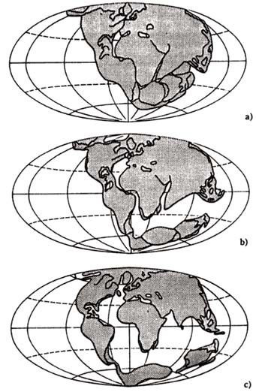

**Figura 8.43.** *Mapas paleogeográficos elaborados por Wegener. a) El supercon-tinente de Pangea durante el Carbonífero, hace 290 Ma. b) Situación en el Eoceno, hace 58 Ma. c) A comienzos del Cuater-nario, hace menos de 2 Ma. El continente africano se mantiene fijo en el mapa para que sirva de referencia*

En 1915 Wegener publicó la primera edición de *El origen de los continentes y océanos*, obra en la que sugirió la que más tarde se designaría como **hipótesis de la deriva continental**. Según Wegener, a comienzos del Mesozoico existía en la superficie de la Tierra un supercontinente único denominado **Pangea** (en griego, “toda la Tierra”), el cual se habría partido y sus fragmentos habrían empezado a moverse y a dispersarse. Adoptando el mecanismo de isostasia postulado por Airy, Wegener admitió que los fragmentos de Pangea, constituidos por sial, flotarían sobre los materiales basálticos subyacentes (sima), más densos y fluidos, que forman el suelo oceánico. Durante el proceso habrían surgido las cordilleras por compresión en los bordes frontales de los continentes en su proa o cerca de ellos.

Wegener aportó numerosos argumentos para apoyar su propuesta de la rotura y desplazamiento posterior de los fragmentos de Pangea:

1. **Topográficos**, referentes a la coincidencia de líneas de la costa: se puede comprobar cómo “encajan” las masas continentales (por ejemplo, África y Sudamérica por un lado, Europa y Norteamérica por otro).

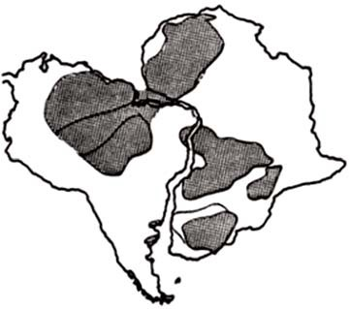

**Figura 8.44.** *Continuidad de afloramientos rocosos de Sudamérica y África, obtenida al "eliminar" el Atlántico y yuxtaponer ambos continentes como si fueran las piezas de un puzzle. El dibujo es una adaptación del original de Wegener.*

1. **Caracteres estructurales.** Wegener observó que las características geológicas a gran escala en los continentes separados eran a menudo muy similares si los continentes se juntaban. Por ejemplo, los Apalaches, en el este de Norteamérica, “se continuaban” con las *Highlands* escocesas, y los estratos rocosos distintivos de la formación del *Karroo* en Sudáfrica eran idénticos a los del sistema de Santa Catalina en Brasil (figura 8.44).
2. **Estudios paleoclimáticos**. Se basan en la existencia de tipos de rocas característicos, cuya distribución seria muy anómala si los continentes hubieran permanecido siempre en las mismas condiciones y si los polos hubieran quedado inamovibles. Así, por ejemplo, las tillitas, que se encuentran en abundancia en los continentes meridionales, se formaron al fundirse los casquetes de hielo. Wegener también halló que los fósiles de ciertos lugares indicaban un clima bastante diferente del que se observaba actualmente; por ejemplo, se encuentran fósiles de plantas tropicales en la isla ártica de *Spitsbergen*.
3. **Estudios paleontológicos.** Es quizá el argumento considerado como más sólido. Una vez descartada la posibilidad de puentes intercontinentales, la existencia de un supercontinente y su posterior fragmentación y deriva podría explicar la presencia de fósiles idénticos en distintas partes del mundo; así, además de los fósiles anteriormente mencionados (*Glossopteris* y *Mesosaurus*; figuras 8.39 y 8.45), también pudo constatar que la distribución de una serie de organismos (en especial determinadas lombrices de tierra, peces de agua dulce, moluscos costeros y caracoles terrestres), a ambos lados del Atlántico, era difícil de explicar sin que hubiera existido un enlace por tierra en algún momento de un pasado no demasiado lejano.

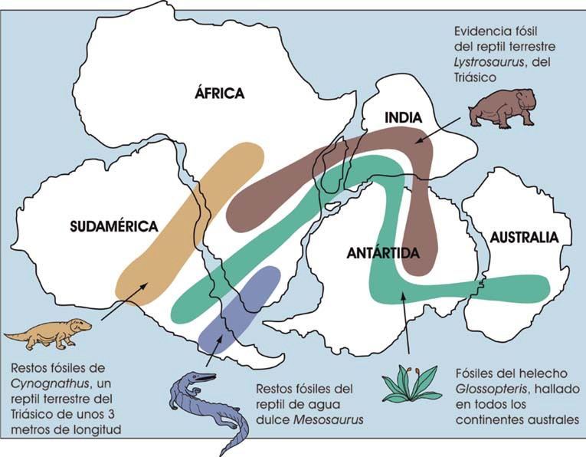

**Figura 8.45.** *Distribución de distintos fósiles durante el Triásico (hace unos 230 Ma), mostrando cómo se explica su presencia en continentes hoy muy distantes. Las franjas de colores señalan la distribución geográfica de cada una de las especies.*

En cuanto a los mecanismos responsables de la deriva Wegener propuso, aunque no muy convencido, una combinación de dos fuerzas:

* Por un lado, el diferente valor de la aceleración gravitatoria entre los polos y el ecuador, consecuencia de la forma de la Tierra –un esferoide achatado en revolución–, haría que las masas continentales se desplazasen hacia el ecuador, alejándose de los polos.
* Por otro lado, las fuerzas de marea originadas por la atracción gravitatoria del Sol retrasarían la rotación terrestre (por el mismo motivo la Tierra ha frenado la rotación de la Luna, haciendo que ésta siempre presente la misma cara). Pero ese frenado afectaría más a las capas exteriores (sial), que se deslizarían sobre las interiores (sima); ya que la Tierra gira de oeste a este, el resultado neto es que se produciría un desplazamiento de los continentes hacia el oeste.

Críticas a la deriva continental

La idea de Wegener no fue demasiado bien acogida dentro de la comunidad científica. Especialmente duras fueron las críticas del geofísico británico sir Harold Jeffreys (1891-1989), fundamentalmente en dos aspectos:

1. Algunos de los argumentos de Wegener resultaban muy válidos, mientras que otros, aunque imaginativos, eran bastante inconsistentes. Cuando los segundos fueron cuestionados y se puso en duda su validez, los otros también fueron rechazados como si hubieran sido equivalentes. Esto sucedió, por ejemplo, con los argumentos topográficos. Jeffreys afirmó que África y Sudamérica no encajan, y esto es esencialmente cierto; pero más tarde se demostró que el borde extremo de la plataforma continental (a unos 2.000 metros bajo el nivel del mar; figura 8.46), que se aproximaba más exactamente al verdadero límite continental, se acoplaba perfectamente.
2. La hipótesis de Wegener flaqueaba sobre todo en el mecanismo que conduce a la deriva de las masas continentales; en este aspecto se concentraron la mayor parte de los ataques de sus detractores para rechazarla. Así, Jeffreys lo rebatió preguntando que, si el sima era lo suficientemente fluido como para que los continentes se desplazaran “navegando” sin hallar resistencia, ¿cómo era posible que sus bordes frontales se “arrugasen” para formar cordilleras (y que, aún así, continuasen navegando)?

También se argüía que la fuerza gravitatoria diferencial que propuso Wegener como causa del movimiento de los continentes era demasiado débil para moverlos, y el movimiento de los continentes hacia el oeste que Wegener atribuyó a las mareas terrestres fue desmentido posteriormente.

Después de que Wegener muriera en 1930 durante una expedición a Groenlandia, solamente continuaron fomentando sus ideas un puñado de fieles seguidores. Se necesitaban más evidencias, pero éstas no llegaron hasta varias décadas después, gracias a la información aportada por el método sísmico y a las nuevas evidencias que ponían de manifiesto la extensión de los fondos oceánicos.

**¿Cómo afectaron los nuevos datos sismológicos a la hipótesis de Wegener?**

A medida que se perfeccionaban los instrumentos de registro y se obtenían nuevos datos, quedó claro que no existía un sial sólido que flotaba sobre un sima líquido, como requería la hipótesis de Wegener. No obstante, en 1926, Gutenberg detectó una “zona de sombra”, como la provocada por el núcleo externo, situada en el manto entre 100 y 200 kilómetros de profundidad, caracterizada por un descenso en la velocidad de las ondas sísmicas cercano a un 6 por ciento.

Gutenberg atribuyó este efecto a un descenso en la rigidez del material en esta zona, pero la mayoría de los especialistas rechazaron la validez universal de este **canal de baja velocidad** (solo se detectaba en algunas regiones y, además, las “zonas de sombra” no eran totalmente “oscuras”) que, de existir, habría hecho mucho más aceptable la idea de la deriva continental.

Los geofísicos, con Jeffreys en cabeza, no proporcionaban con sus datos apoyo alguno a esta hipótesis (ilustración derecha) –más bien lo contrario–; y hasta los paleontólogos, que habían encontrado para el problema de la irradiación de las especies mecanismos alternativos a la vieja idea de los puentes transoceánicos (como las dispersiones de lotería de semillas y animales encaramados a troncos a la deriva por el océano) la rechazaron casi por unanimidad. Y así, la “fantasía fascinante que ha capturado la imaginación de muchos”, como calificó a la hipótesis de Wegener uno de sus críticos, fue languideciendo lentamente hasta que, tras la Segunda Guerra Mundial, comenzó a estudiarse el magnetismo de las rocas y se exploraron los fondos oceánicos.

actividades

1. Razona cómo ayudan las ondas sísmicas a conocer el interior de la Tierra.
2. **a)** ¿Cómo pudo Lehman llegar a la conclusión de la existencia de un núcleo interno sólido? (Observa la figura 8.31).

**b)** Observa la gráfica de la figura 8.31 e indica a qué profundidad se localiza la discontinuidad de Lehman.

1. Observa atentamente la figura 8.32 e interpreta los sismogramas adjuntos (registros del tiempo de llegada e intensidad de las ondas sísmicas) mostrados.
2. La temperatura del interior de la Tierra va aumentando con la pofundidad. ¿Por qué, entonces, el núcleo externo es líquido y el interno sólido?

3.3. La confirmación de la movilidad de los continentes

Durante varias décadas la hipótesis de Wegener permaneció en el olvido; solo un pequeño grupo de seguidores impidió su abandono definitivo. Entre ellos se encontraba el geólogo británico Arthur Holmes (1890-1965), quien en 1929 había sugerido un mecanismo de movimiento continental mucho más plausible que el postulado por Wegener. Según Holmes, cuando las rocas que se hallan en las profundidades del manto se calientan, se tornan menos densas y ascienden a la superficie, donde se enfrían y se hunden para posteriormente volver a calentarse y subir de nuevo. Estas **corrientes de convección** de las rocas podrían proporcionar la fuerza motriz necesaria para fracturar los continentes.

La expansión del fondo oceánico

El descubrimiento de la expansión de los fondos oceánicos fue, sin duda, la clave para llegar a la conclusión de que los océanos crecen y que, por lo tanto, los continentes se separan. La fabricación de modernos equipos de sondeo submarino y, sobre todo, la puesta a punto de técnicas de investigación del magnetismo de las rocas, como veremos a continuación, permitió llegar a esta conclusión.

1. **Estudios topográficos.** En la década de los cuarenta, gracias al desarrollo del sónar durante la Segunda Guerra Mundial, se realizaron estudios muy completos de la topografía del fondo oceánico (figura 8.46).

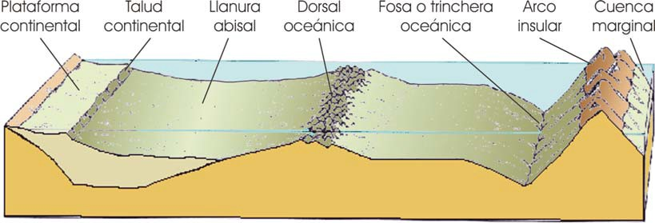

**Figura 8.46.** *Representación idealizada de una cuenca oceánica.*

Se descubrieron amplísimas planicies, las **llanuras abisales** (con una capa más o menos gruesa de sedimentos), pero también zonas con un relieve más abrupto que se corresponden con las dorsales (como la dorsal mesoatlántica, que se extiende unos 15.000 kilómetros a lo largo de todo el océano Atlántico, de norte a sur). Además de su longitud, estas dorsales *presentan unas características muy especiales, como es la presencia en su parte central de profundos y escarpados valles por donde tiene lugar, en determinadas zonas denominadas* ***rift****, la salida de* magma *del interior de la Tierra*, y en donde también se detectan sismos. La recogida de muestras de las dorsales aportó dos datos intrigantes: por un lado, la ausencia total de sedimentos; por otro, que sus rocas eran muy jóvenes. En otras regiones de los fondos submarinos –en general, más cercanas a los continentes– el panorama era muy distinto: había una gruesa cubierta de sedimentos y las rocas eran mucho más antiguas (aunque nunca más de 200 Ma). Se descubrieron, además, *profundas y alargadas depresiones, denominadas* fosas oceánicas*, también relacionadas con fenómenos sísmicos y con la presencia de cadena de islas dispuestas en forma de arco, los* ***arcos insulares***, que a menudo presentan vulcanismo.

**EL MAGNETISMO Y LAS ROCAS**

Desde la antigüedad se usa la brújula como forma de orientación, mucho antes, incluso, de conocer los principios en los que se basa su utilización. Posteriormente se relacionó la orientación de la brújula con el campo magnético terrestre, llegándose a la conclusión de que el globo terrestre es como un imán gigante, con sus correspondientes polos magnéticos: norte y sur. Estos polos no coinciden exactamente con los geográficos, por donde pasa el eje de rotación de la Tierra, sino que forman un ángulo de 11,5 grados con respecto al mismo. Desde hace dos siglos se han intensificado las mediciones del campo magnético de nuestro planeta y se ha descubierto que la situación de los polos magnéticos varía constantemente, e incluso a veces llegan a invertir sus posiciones: el polo norte magnético pasa a ser el polo sur y viceversa (**inversiones magnéticas**).

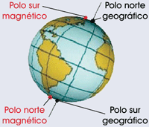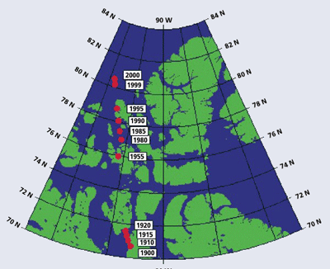

Cualquier aguja imantada que pueda girar libremente sobre un eje o en un fluido queda orientada por el campo magnético existente en la Tierra en ese momento. Lo mismo ocurre con algunas rocas ígneas, principalmente basálticas, formadas por minerales con propiedades magnéticas; los polos magnéticos de estos minerales se orientan según el campo magnético existente en el momento en que la lava de la que procede se solidificó. Si coincide con el actual, se reforzará el campo magnético de la roca, generando una **anomalía positiva**; en caso contrario, la brújula señalaría hacia el polo sur geográfico (**anomalía negativa**).

El estudio del magnetismo de las rocas en una serie estratigráfica concreta puede proporcionar informaciones muy valiosas (por ejemplo, acerca del movimiento de los continentes).

1. **Estudios paleomagnéticos.** En las primeras décadas del siglo XX, los científicos que estudiaban el campo magnético terrestre encontraron “señales”, en algunas rocas de la corteza continental, de la fuerza y orientación del campo magnético terrestre en el momento en que estas rocas se formaron (véase el recuadro *“El magnetismo y las rocas”,* a continuación). Posteriormente, el desarrollo de métodos de datación radiactivos permitió determinar su edad y concluir que la orientación de los diminutos “imanes” que contienen las rocas variaba a lo largo del tiempo, como si los continentes hubiesen cambiado de posición relativa con respecto a los polos magnéticos. A lo largo de los últimos 300 Ma se han detectados periodos largos (de 30 a 50 Ma) con inversiones frecuentes y otros sin apenas inversiones.
2. **Los fondos oceánicos crecen.** También en la década de 1960, el geólogo estadounidense Harry Hammond Hess (1906-1969) participó activamente en los estudios topográficos del fondo oceánico, y relacionó todos los datos de los que se disponía en aquel momento (la existencia de dorsales y fosas oceánicas, los fenómenos volcánicos y sísmicos que se producen en ellos, la edad de las rocas del fondo oceánico, las observaciones paleomagnéticas…). Sus conclusiones se recogen en la **hipótesis de la expansión del fondo oceánico**, en la que Hess –asumiendo la sugerencia de Holmes de que en el manto existían corrientes de convección– explica que el magma, empujado por estas corrientes, sale por las hendiduras de las dorsales y, al enfriarse, genera nueva corteza oceánica. Gracias a los continuos aportes de rocas recién formadas las dorsales aumentan de tamaño, a la vez que las rocas más antiguas son desplazadas hacia los lados; de esta manera el fondo oceánico va creciendo.

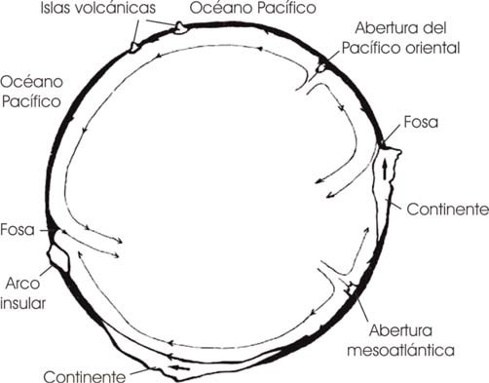

**Figura 8.47.** *Este esquema, modificado a partir de un dibujo realizado por Hess en 1962, representa un corte diagramático del globo terrestre.*

*En él muestra su hipótesis de expansión del fondo oceánico: la corteza se crea en las aberturas, o dorsales, del fondo oceánico, y se destruye en fosas oceánicas. Las flechas indican el sentido de las corrientes de convección.*

¿Qué sucede con estas rocas antiguas que son empujadas por las nuevas? Hess propone que llegan a las fosas oceánicas –ayudadas por las corrientes de convección, que hacen que el fondo oceánico se aleje, en ambas direcciones, de la dorsal– y allí se hunden hacia el manto para ser transformadas en magma e ir realimentando las corrientes de convección.

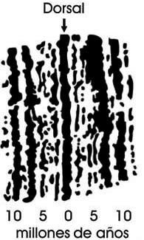

**Figura 8.48.** *Anomalías magnéticas en la dorsal meso-atlántica. Las bandas oscuras representan anomalías posi-tivas (rocas formadas cuando el campo magnético terrestre coincidía con el actual); las bandas claras, las anomalías negativas (formadas cuando el campo magnético terrestre estaba invertido).*

1. **Anomalías magnéticas en las cuencas oceánicas.** Como sucede en muchas ocasiones, los fines militares conducen al desarrollo de nuevas técnicas y descubrimientos. Esto ocurrió durante la Segunda Guerra Mundial al estudiar los campos magnéticos en los fondos oceánicos. El objetivo primario era mejorar las técnicas de detección de los submarinos, pero paralelamente se obtuvieron datos muy interesantes en referencia a los campos magnéticos de las rocas del fondo oceánico (aunque no fueron analizados hasta años después). Se observó que, en estas rocas –y en las de la corteza continental–, *los polos magnéticos de los minerales se orientan alternativamente hacia el polo norte o hacia el sur, formando largas y estrechas bandas magnéticas paralelas a las dorsales* (figuras).

Los geólogos ingleses Frederick John **Vine** (1939-1988) y Drummond Hoyle **Matthews** (1931-1997) plantearon la hipótesis de que la corteza oceánica nueva originada en las dorsales registra el campo magnético terrestre existente en ese momento –generando así **anomalías magnéticas** positivas o negativas–. Además calcularon, utilizando métodos radiactivos, la edad de las rocas. Pudieron comprobar entonces que las bandas alternantes de rocas con anomalías magnéticas positivas y negativas presentaban cierta simetría a ambos lados de la dorsal, coincidiendo las edades de las bandas simétricas. Aplicando la hipótesis de Hess llegaron a la conclusión de que las rocas que forman estas bandas se irían alejando de forma paralela a ambos lados de la dorsal, a medida que se fueran formando nuevas rocas a lo largo del eje de las dorsales que las fueran desplazando.

Gracias a las aportaciones de Vine y Matthews se ha podido calcular la velocidad de desplazamiento de los fondos oceánicos y establecer cuándo tuvieron lugar los cambios en el campo magnético terrestre.

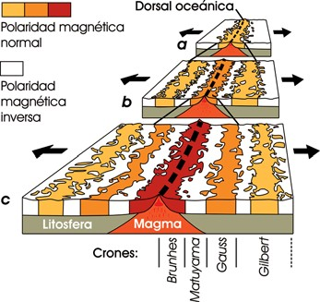

**Figura 8.49.** *Formación de las bandas magnéticas del fondo oceánico:* ***a****, formación de bandas de polaridad normal hace entre 4 y 5 Ma;* ***b****, hace entre 2,5 y 3,5 Ma;* ***c****, en la actualidad (desde hace 0,78 Ma). A los intervalos de tiempo amplios en los que predomina una determinada polaridad se les llaman* ***crones****; algunos de ellos tienen nombre propio. Sin embargo, cada cron incluye intervalos cortos de polaridad opuesta a la predominante (****subcrones****), como puede apreciarse en el cron Gilbert.*

1. **Datos sismológicos.** Los sismólogos de la década de los cuarenta observaron que la mayor actividad sísmica se detecta en los márgenes continentales, en aquellas zonas donde las cordilleras perioceánicas se enfrentan a las fosas oceánicas –como, por ejemplo, los litorales de la costa oeste de Norteamérica y de Sudamérica–, en los arcos insulares (Japón, Aleutianas...) y en las dorsales.

Asimismo, muchas de estas zonas presentan actividad volcánica, de lo que se puede deducir que existe una estrecha relación entre el vulcanismo y la sismicidad:

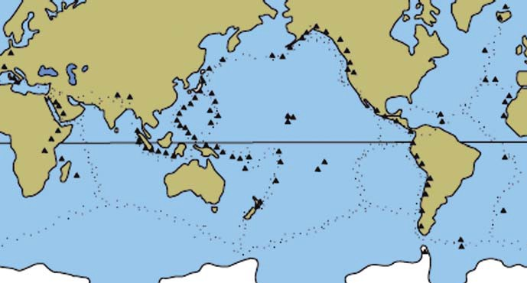

**Figura 8.50.** *Planisferio terrestre con la distribución de volcanes activos (triángulos) y sismos (puntos pequeños).*

A todo ello se añadía el descubrimiento efectuado por el sismólogo Hugo Benioff (1899-1968), quien había detectado que los focos o hipocentros (lugar de origen) de los sismos eran tanto más profundos cuanto más hacia el interior del continente se localizaban, trazando un plano inclinado (plano de Benioff) desde el fondo oceánico hacia el interior de la Tierra. ¿Por qué se localizan los focos en estos planos, inclinados unos 45 grados? (figura 8.51) ¿A qué se debe que volcanes y terremotos presenten una distribución muy similar? Responderemos a estas preguntas en el siguiente epígrafe.

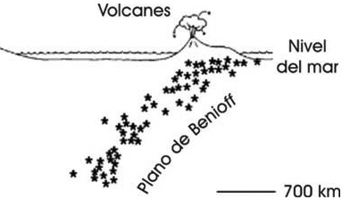

**Figura 8.51.** *Adaptación de una imagen elaborada por Benioff en 1954. Se han repre-sentado, mediante estrellas, los hipocentros o focos sísmicos. Se puede observar que forman un ángulo de unos 45º con la horizontal.*

Las placas litosféricas

Durante la década de los sesenta se siguió acumulando una gran cantidad de datos que permitió vislumbrar algunas respuestas a las preguntas anteriormente planteadas.

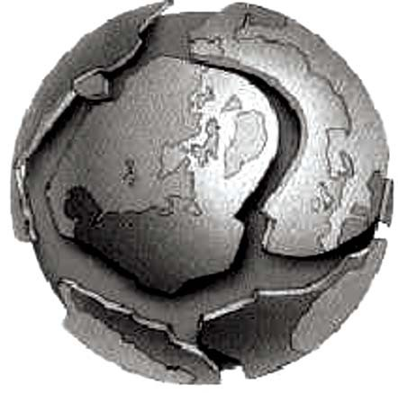

**Figura 8.52.** *Imagen idealizada de las placas litosféricas.*

Ni la noción de sial, ni la de corteza, resultaban adecuadas para la revolución conceptual que se avecinaba. Por eso, Robert Sinclair Dietz (1914-1995) recuperó dos viejos términos que ya había ideado en 1914 el geólogo norteamericano Joseph Barrell (1869-1919). Éste, para poder explicar el equilibrio isostático (figuras 8.41 y 8.42), propuso dividir la Tierra sólida en dos zonas: una rígida de unos 100 kilómetros de grosor a la que llamó **litosfera** (literalmente “esfera de roca”), y otra con un comportamiento plástico bajo ella, a la que denominó **astenosfera** (“esfera débil”); el límite inferior de esta última quedó sin determinar debido a que en aquella época era muy pobre el conocimiento que se tenía sobre la estructura interna de la Tierra.

Dietz consideró que la litosfera (a la que atribuyó una profundidad media de unos 70 kilómetros) constituía una unidad dinámica: ya no era el sial (la corteza continental) el que “navegaba” por el sima (la corteza oceánica), como pensaba Wegener, sino la litosfera (que comprendía toda la corteza y parte del manto) la que se desplazaba sobre la astenosfera (supuesta porción del manto que presentaría menor rigidez que el resto).

Posteriormente, el geofísico canadiense John Tuzo Wilson (1908-1993) analizó la coincidencia de determinadas características estructurales (arcos insulares, dorsales y ciertas fallas, como la de san Andrés en California) con la ocurrencia de fenómenos tales como sismos y volcanes; sugirió la posibilidad de que estas zonas formaran una especie de “cinturones móviles” que surcarían toda la superficie de la Tierra. Las zonas limitadas por estos cinturones constituirían lo que él llamo placas, que serían, de forma comparativa, como trozos de la cáscara de un huevo que se pueden encajar, más o menos como las piezas de un puzzle. Pero, en este caso, la “cáscara” sería toda la litosfera.

A finales de la década de los sesenta varios científicos desarrollaron de forma independiente y casi simultáneamente el concepto de **placas litosféricas**; definieron sus formas, su ubicación en el globo terrestre y describieron sus movimientos. *Una placa sería*, pues, *cada uno de los fragmentos rígidos en que se divide la litosfera terrestre y que se desplaza sobre la astenosfera*. En principio se reconocieron seis grandes placas: **Africana, Sudamericana, Norteamericana, Pacífica, Eurasiática y Antártica** (véase la ilustración 8.53).

actividades

1. Explica cómo se recuperaría el equilibrio isostático en los siguientes casos:

**a.** La erosión desgasta la superficie de un continente.

**b.** Se forma una isla volcánica.

**c.** El casquete glaciar situado sobre un continente se deshiela.

1. Explica por qué resultaba una contradicción el modelo de puentes intercontinentales con el principio de la isostasia y con los conceptos de sial y sima.
2. Compara las figuras y explica si era correcta la hipótesis de Wegener acerca de cómo se fragmentó Pangea:

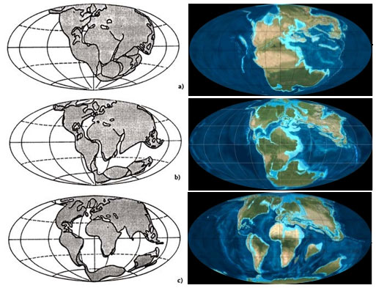

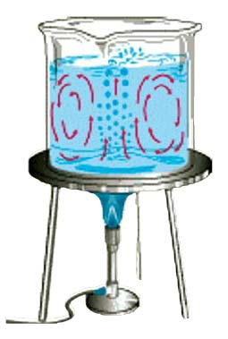

1. Las corrientes de convección son un fenómeno muy habitual; se producen no solo en el interior de la Tierra, sino también en la atmósfera (son responsables de la formación de vientos) e incluso en nuestro hogar: por ejemplo, cuando calentamos una cazuela con agua. Explica por qué se producen estas corrientes de convección en el líquido que estamos calentando (figura de arriba a la derecha).
2. Observa la figura 8.49 y responde a las cuestiones:

**a)** ¿Cuántos intervalos de polaridad magnética se localizan? Indica qué tipo de polaridad presentan.

**b)** ¿Cuándo tuvo lugar, aproximadamente, la última inversión magnética?

**c)** ¿Qué edad relativa tienen las rocas más cercanas a la dorsal en la imagen c? ¿Y las más lejanas? Razona las respuestas.

**d)** ¿Cómo se puede calcular la velocidad de crecimiento del fondo oceánico?

El nuevo paradigma se había puesto en marcha. A partir de este momento, todos los conceptos y datos acumulados se integrarían en una nueva teoría de la Tierra: el modelo de la tectónica de placas.

3.4. La tectónica de placas

El modelo de la tectónica de placas, rápidamente aceptado por la comunidad científica, considera que *el movimiento de las placas litosféricas afecta a todo el globo terráqueo* –el desplazamiento de una placa afecta a todas las demás; por esta razón esta teoría se llama también **tectónica global**–, produciendo no solo la deriva de los continentes, sino también la creación y destrucción de la litosfera, la formación de montañas, la actividad ígnea y las variaciones en el nivel del mar. La Geología se revitalizó hasta lo indecible, a medida que más y más datos se iban conociendo y transformaban nuestra visión del globo.

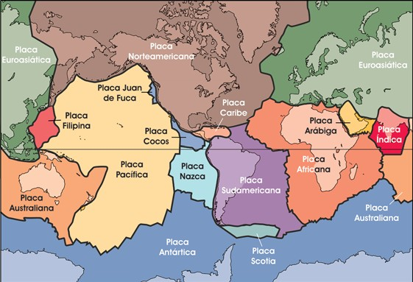

**Figura 8.53.** *Planisferio representando las principales placas terrestres.*

Se reconocieron, además de las seis grandes placas citadas anteriormente, otras de menores dimensiones, pero no por ello menos importantes: **Nazca, Cocos, Arabia, Scotia, Filipinas, Caribe y Juan de Fuca** (figura 8.53); e, incluso, otras placas menores llamadas subplacas o **microplacas**.

Las placas se clasifican en **oceánicas**, si comprenden litosfera con corteza oceánica, o **mixtas**, cuando la litosfera incluye corteza continental y corteza oceánica (obsérvese que todas tienen en común la parte correspondiente al manto).

Los límites de las placas

Si comparamos las figuras 8.50 y 8.53, podemos comprobar que en los bordes o límites de placas tienen lugar un gran número de sismos y erupciones volcánicas. Es evidente, pues, la relación entre ambos fenómenos, y lógico que nos preguntemos: ¿qué sucede en la confluencia entre placas? La respuesta a esta cuestión, como a continuación se expone, depende del tipo de límite [*te aconsejamos que contactes con tu profesor para que te indique algún tipo de material audiovisual que te ayude a comprender las siguientes explicaciones*].

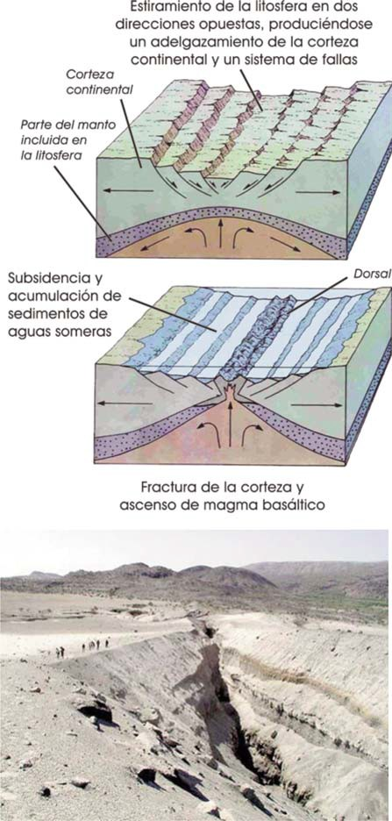

**Figura 8.54.** *Fases en la formación de un borde o límite de placa divergente. En la foto inferior, rift africano, que representa el nacimiento de un océano.*

1. **Límites divergentes, constructivos o de expansión**. Coinciden con las dorsales oceánicas que, como vimos con anterioridad, son zonas donde se produce la salida continuada de magma. Esto significa que las dorsales constituyen los lugares donde se genera nueva litosfera y, por tanto, donde comienza la expansión de los fondos oceánicos. Hay, pues, un intenso volcanismo (de carácter no explosivo) y, en consecuencia, un alto flujo térmico (se libera calor).

Según la teoría de la tectónica de placas, al menos en sus primeras versiones –como veremos, las ideas actuales son distintas–, el origen de una dorsal comienza con la fractura de una placa, producida por una corriente de convección ascendente que arrastra material caliente y poco denso. El magma tiende a salir, y empuja a la litosfera suprayacente hasta fracturarla; se origina un sistema de fallas escalonadas que delimitan un **rift** o **fosa tectónica**, dando origen a dos nuevas placas que empiezan a crecer, “empujándose” y alejándose una de la otra. Tenemos dos posibilidades:

* **Que la fractura ocurra en el interior de un continente** (figura 8.54), de modo que las dos partes de la litosfera se separen y el magma que procede del interior de la Tierra origine nueva litosfera; en tal caso el material que sale por la dorsal inicialmente se mezcla con la corteza continental y origina un tipo de roca con características intermedias entre las continentales y las oceánicas, el basalto; la corteza recién formada queda fuertemente anclada al continente, por lo que es difícil que se rompa y se hunda. Un ejemplo de dicha situación lo encontramos en el triángulo de Afar en Etiopía. En ocasiones, la divergencia se detiene en esta etapa.

Si la divergencia continúa, el lento crecimiento de la corteza oceánica a ambos lados del rift hace que los bordes continentales se vayan separando y dando paso a nuevas coladas de basalto que equidistan del eje de la dorsal. Posteriormente, las aguas pueden invadir estas zonas originando mares (como el mar Rojo) y océanos (por ejemplo, el Atlántico). Conforme se aleja la litosfera oceánica recién creada del punto de origen se va enfriando y, en consecuencia, la placa se hace más densa.

* **Que la fractura se produzca en un océano**, es decir, que afecte a la litosfera oceánica. En este caso se forman dos placas oceánicas, y la acumulación de materiales volcánicos en la dorsal puede llegar a sobresalir del nivel del mar originando islas (por ejemplo, la isla de Christmas en el Pacífico).

1. **Límites convergentes, destructivos o de choque**. Como acabamos de ver, en las dorsales se está generando siempre nueva corteza oceánica, lo que traería consigo un aumento de la superficie terrestre.

Sin embargo la Tierra no está creciendo, sino que se mantiene en un equilibrio global en cuanto a la cantidad de materia presente en la superficie. ¿Cómo se consigue compensar el exceso producido en las dorsales? La respuesta es clara: si por una parte la superficie de la Tierra está aumentando, por otra debe disminuir. Esto último se consigue de dos formas: o bien deformando las placas (arrugándolas), o bien destruyendo litosfera; el que suceda una cosa u otra dependerá del tipo límite y de la historia geológica de la placa. Tenemos aquí, de nuevo, varias situaciones posibles:

* **Convergencia entre un borde continental y otro oceánico.** En este caso, el extremo más antiguo –y por lo tanto mas frío y denso– de la placa oceánica tiende a hundirse, mientras que la placa continental “flota” por ser más ligera (además de presentar un mayor espesor); la placa oceánica subduce hasta alcanzar zonas profundas del manto. En el lugar de la superficie, cubierto por el mar, donde se produce la subducción se origina una fosa oceánica (caracterizada por un bajo flujo térmico; es decir, las temperaturas registradas son inferiores a las de las zonas adyacentes).

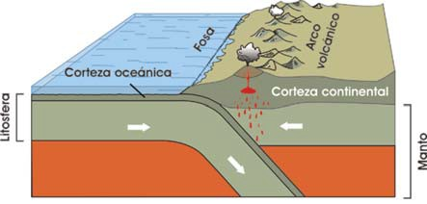

**Figura 8.55.** *Convergencia de un borde oceánico con un borde continental.*

Mientras tanto, los bordes continentales de la otra placa se pliegan, se levantan los sedimentos marinos antes depositados y tiene lugar un proceso orogénico que dará lugar a la formación de una **cordillera perioceánica**. En la **zona de subducción** (la región en la que una placa se introduce hacia el interior de la Tierra) se producen grandes fricciones, lo que ocasiona múltiples fracturas y, en consecuencia, sismos; por otro lado, el rozamiento y el aumento de temperatura en esta zona hace que las rocas comiencen a fundirse, dando lugar a magmas que pueden salir a la superficie a través de las múltiples fracturas o fallas ocasionadas durante el choque de las placas (figura 8.55).

Un ejemplo de este tipo de convergencia tiene lugar actualmente entre las placas de Nazca y Sudamericana (la velocidad relativa con que ambas placas se mueven es de 11 centímetros por año), origen de la cordillera de Los Andes. Los fuertes y frecuentes sismos que afectan a esta región son producidos por el choque de estas dos placas.

* **Convergencia entre dos bordes oceánicos**. En este caso una de las placas (generalmente la que presenta el borde más denso, que suele coincidir con la más antigua) se desliza debajo de la otra, es decir, subduce. Al igual que en el caso anterior se produce una fosa oceánica; el extremo de la placa que queda sobre la subducida se deforma por el choque produciendo numerosos pliegues y fallas y, en consecuencia, fuertes sismos. También en este caso la fricción en la zona de subducción y el aumento de temperatura provocan la fusión parcial de materiales, originando magmas que pueden emerger por las grietas formadas y llegar a la superficie, dando lugar a una serie de islas volcánicas –un **arco insular**– situadas paralelamente a la fosa oceánica (figura 8.56).

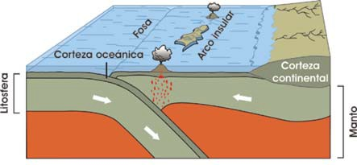

**Figura 8.56.** *Convergencia de dos bordes oceánicos. Obsérvese la formación de un arco insular paralelo a la fosa.*

*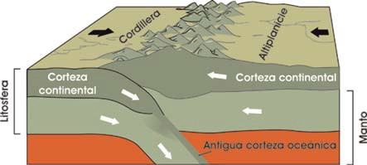*

**Figura 8.57.** *Convergencia entre dos bordes continentales, con formación de altiplanos como la meseta del Tibet.*

En el océano Pacífico tenemos multitud de ejemplos, como las islas Marianas y las islas del Japón, que forman parte del llamado **Cinturón de fuego del Pacífico**, en el que se concentra el 90 por ciento de todos los terremotos registrados.

* **Colisión entre dos bordes continentales**. Se produce cuando, tras un choque como el descrito en el primer caso, el extremo oceánico de una placa mixta ha subducido totalmente y quedan enfrentadas dos grandes masas continentales. En este caso *no hay subducción* (aunque el extremo oceánico esté “tirando” del continente hacia el interior del planeta), y se genera una deformación vertical que da origen a una **cordillera intracontinental**; los dos continentes quedan unidos por una zona de sutura, proceso que recibe el nombre de **obducción**. La convergencia produce un gran número de sismos. Este es el origen de la cordillera del Himalaya, formada por el choque entre la placa Euroasiática y la Índica (figura 8.57).

1. **Fallas transformantes**. En este caso se produce el deslizamiento lateral de una placa con respecto a otra, ya sea en el mismo sentido o en sentido contrario. Son límites *pasivos*, en los que no se produce ni se destruye litosfera, pero sí se generan frecuentemente sismos –aunque de foco poco profundo y de magnitud no superior a 8,5 de la escala de Richter–. Este tipo de límite se origina cuando convergen dos placas, pero de manera que la dirección del movimiento no las lleve a colisiones entre sí (por ejemplo, la falla de san Andrés, véase figura 8.58).

|  |  |
| --- | --- |
|  |  |
| **Figura 8.58.** *A la izquierda, un ejemplo de falla transformante: la falla de San Andrés, en California.*  *A la derecha, representación esquemática de una falla transformante: a y c representan los dos sectores de la dorsal, inicialmente unidos por los puntos b y b'; su expansión a distintas velocidades (flechas) hizo que perdiesen la continuidad y se originase una falla transformante.* | **Figura 8.59.** *Esquema de una dorsal cortada por una falla transformante.* |

También se hallan en los fondos oceánicos: los estudios topográficos muestran que las dorsales oceánicas están surcadas perpendicularmente por un gran número de estas fallas, que cortan transversalmente a las dorsales y les dan su aspecto característico (figura 8.60); los movimientos laterales de estas fallas en sentidos opuestos originan en el relieve submarino profundas depresiones.

El origen de las fallas transformantes parece residir en que la creación de placa oceánica a lo largo de la dorsal no funciona con la misma velocidad en todas las zonas debido, en parte, a la rotación de la Tierra; como consecuencia de ello, unos segmentos de las placas que se separan en la dorsal tienen una velocidad mayor y otros menor, lo que produce una fractura perpendicular a la dorsal y, consecuentemente, un desplazamiento de los dos segmentos; es decir, una falla transformante. (Podríamos compararlo a dos caballos unidos por un yugo que corrieran juntos en la misma dirección, siendo uno más veloz que el otro; al principio irían juntos, pero con el tiempo romperían el yugo y se separarían, véase las figuras 8.58 y 8.59).

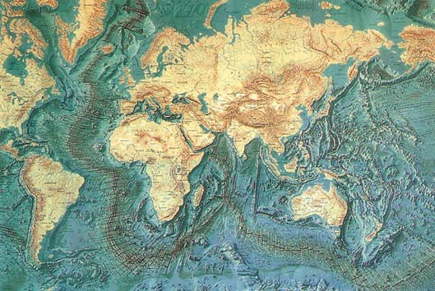

**Figura 8.60.** *Mapa de los fondos oceánicos, en el que se aprecian claramente las principales dorsales oceánicas interrumpidas por fallas transformantes que las atraviesan.*

actividades

1. Clasifica en oceánicas o mixtas las siguientes placas litosféricas de la figura 8.53: Africana, Sudamericana, Norteamericana, Pacífica, Euroasiática, Índica, Antártica, Nazca, Cocos, Arabia, Scotia, Filipinas, Caribe y Juan de Fuca.
2. **a)** Razona por qué en la colisión de continentes no se produce subducción.

**b)** En la colisión entre dos bordes continentales se producen terremotos de gran magnitud; sin embargo, a diferencia de otro tipo de colisiones, no lleva aparejada actividad volcánica. ¿A qué puede ser debido?

1. Compara la imagen de la figura 8.60 con los mapas de las figuras 8.50 y 8.53 y deduce qué tipo de límite se produce entre...

**a)** ...la placa Africana y la Euroasiática.

**b)** ...la placa Pacífica y la de Nazca.

**c)** ...la placa Africana y la Antártica.

**d)** ...la placa de Nazca y la Sudamericana.

**e)** ...la placa Índica y la Euroasiática.

1. De los ejemplos señalados en la actividad anterior indica en cuáles se genera corteza oceánica, en cuáles se destruye, dónde se produce una subducción o una obducción y en qué casos podemos encontrar fallas transformantes.

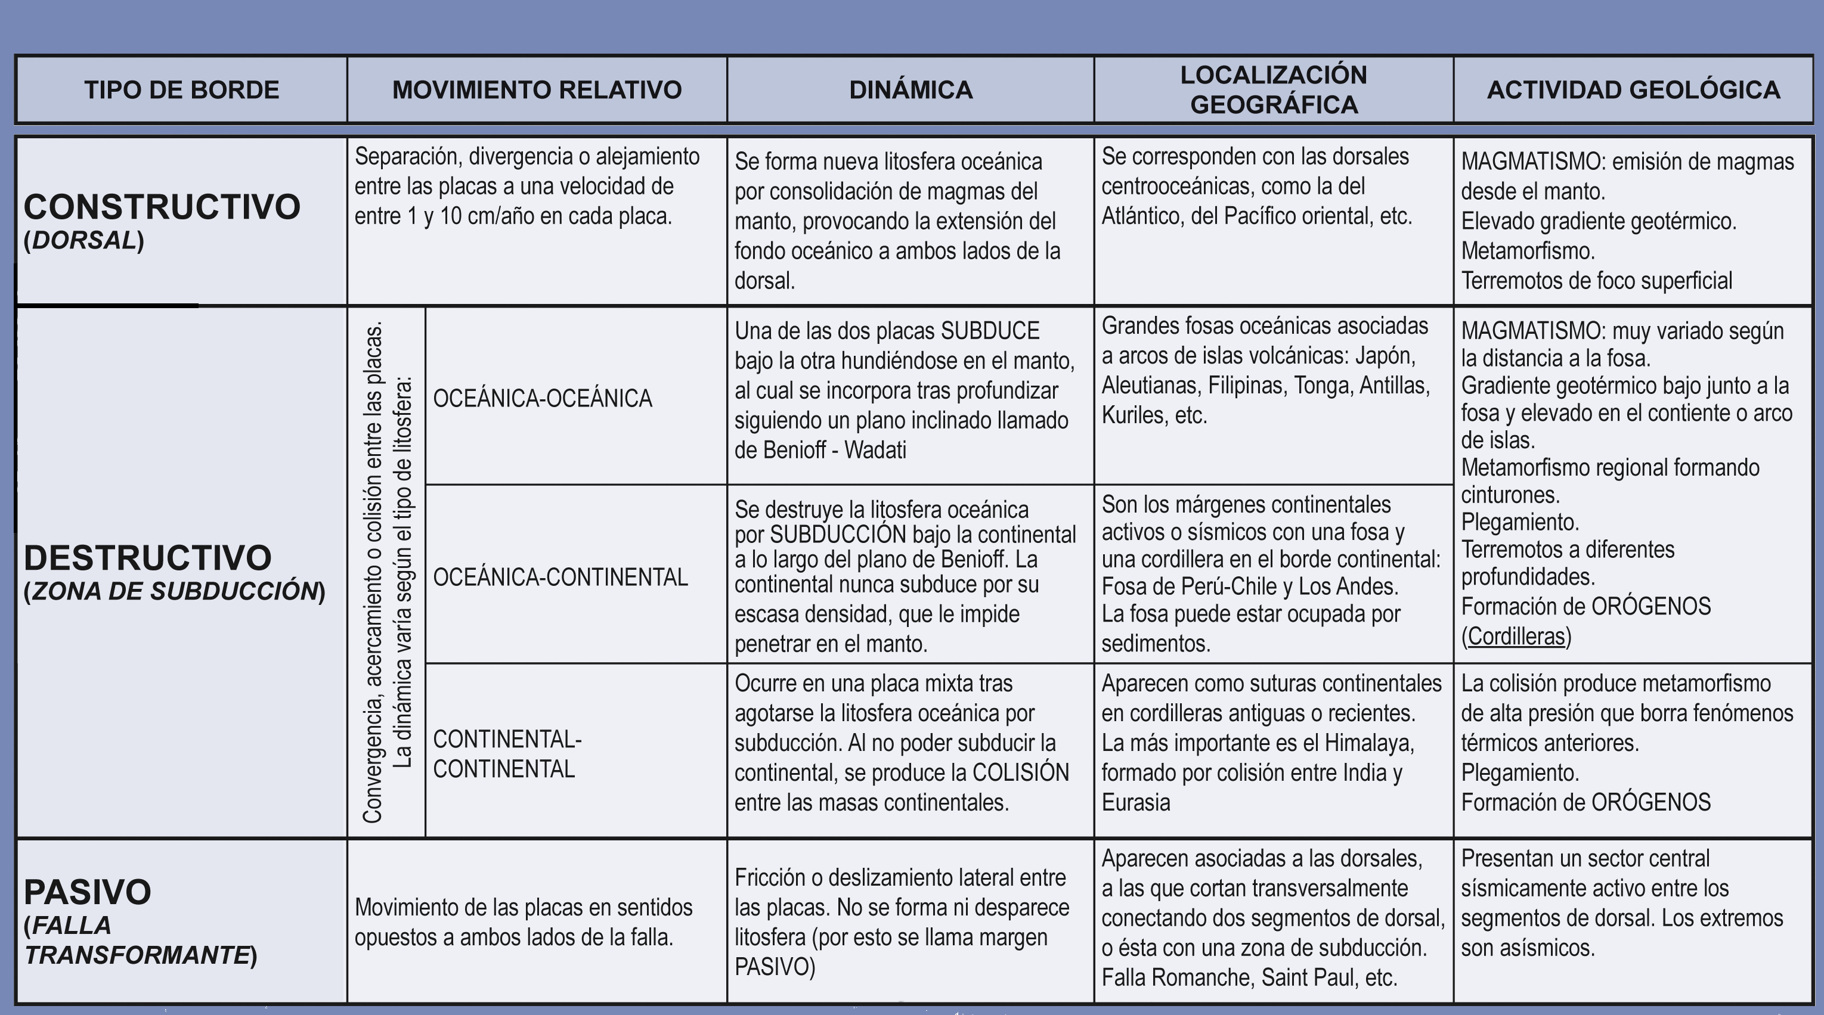

**LOS TIPOS DE LÍMITES o BORDES DE PLACAS**

Origen del desplazamiento de las placas

Ya hemos señalado en repetidas ocasiones a las corrientes de convección como responsables del desplazamiento de las placas. En principio, se pensó que el mecanismo podría ser similar al que se describe en la actividad 12 (página 420): en este caso, las corrientes de convección ascendentes, que transportarían material litosférico fundido –y, por lo tanto, poco denso–, se abrirían paso hacia la superficie hasta salir por las crestas de las dorsales. Bajo las fosas oceánicas, las corrientes de subducción descendentes acompañarían en su camino a la placa litosférica constituida por material frío y, por lo tanto, más denso (el hundimiento sería más rápido cuanto más densa fuese la placa).

Pero este sencillo esquema dejaba varias cuestiones por resolver:

1. *¿Dónde se producen estas corrientes de convección?*

La mayoría de los geólogos de los años setenta coincidía en que la totalidad del manto no era el candidato adecuado, porque su elevada densidad dificultaría la transmisión de energía térmica y, por lo tanto, no se podrían generar las corrientes de convección.

*¿Cuál sería, pues, el candidato ideal?* Lógicamente, una zona bajo la litosfera con la plasticidad suficiente como para poder fluir; una zona así se identificaría claramente por un descenso en la velocidad de las ondas sísmicas (véase el recuadro de la página 414)… más o menos como **el canal de baja velocidad** que, aparentemente, detectó Gutenberg.

Tuzo Wilson identificó ese canal de baja velocidad con **la astenosfera** propuesta por Dietz (véase *Las placas litosféricas,* página419); y, de esta manera, dicha capa (situada aproximadamente entre los 100 y los 250 kilómetros de profundidad) pasó a constituirse en la protagonista de la tectónica de placas, el lugar donde ocurrirían las corrientes de convección.

1. *¿Cuál es el mecanismo propulsor del movimiento de las placas?* Se propusieron varias teorías y se consideró la posibilidad de que no fuera un solo mecanismo, sino varios, los que interviniesen en el movimiento de las placas. Las posibilidades planteadas fueron:
2. **Transporte pasivo**. Para algunos científicos, las corrientes de convección serían las responsables del desplazamiento de las placas; éstas se dejarían arrastrar pasivamente, sin intervenir en los movimientos. Las corrientes ascenderían en las dorsales y trasladarían los continentes como el agua arrastra la espuma en un recipiente de agua con jabón. Entre los partidarios del transporte pasivo unos, los menos, pensaban que las corrientes se extenderían hasta el manto profundo; otros, hasta los 700 kilómetros de profundidad (donde ya no se detectan los focos de los terremotos), y un tercer grupo, que solo afectaban a la astenosfera (unos 250 kilómetros). Esta última fue la propuesta más aceptada, aunque presentaba ciertos inconvenientes –reconocidos por algunos de sus propios artífices–; el principal era que una placa rígida de gran longitud y poco espesor sería muy frágil y, al ser arrastrada por corrientes, se fracturaría en varias placas.
3. **Transporte activo**. Los partidarios de esta opción apostaban por una participación activa de las placas en su desplazamiento. La litosfera impulsada en las dorsales por el ascenso de magma obligaría a las placas a separarse; tendríamos entonces dos posibilidades: o las placas se separan por acción de la gravedad, que favorece el desplazamiento –por la diferencia de altitud entre las dorsales y las zonas de subducción (recordemos que estas últimas, al ser más densas, se hunden)–, o por el arrastre que realiza la porción hundida de la placa (la que se desplaza por la zona de subducción) al hacerse aún más densa por fusión parcial y por pérdida de elementos ligeros que ascienden a la litosfera.
4. *¿Dónde se genera el calor necesario para producir estas corrientes?* El origen parecía ser el calor interno terrestre, el cual generaría los movimientos convectivos responsables del desplazamiento de las placas. La tectónica de placas quedaba así configurada en su versión más clásica. Pero, como veremos a continuación, estos tres aspectos están siendo ampliamente debatidos a la luz de los más recientes descubrimientos.

Nuevas aportaciones a la tectónica de placas

La teoría de la tectónica de placas se ha ido enriqueciendo a lo largo de estas últimas décadas con nuevas contribuciones, entre las que podemos destacar:

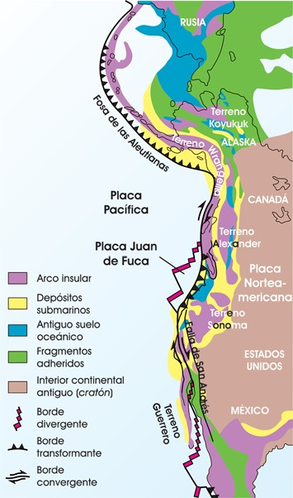

**Figura 8.61.** *Algunos de los terrenos o litosferoclastos que integran la costa oeste de Norteamérica.*

1. **Descubrimiento de los litosferoclastos, terrenos o retazos litosféricos**. Éstos son bloques de corteza, de composición no necesariamente uniforme, limitados por fallas y que se “adosan” a los bordes de ciertos continentes; por lo tanto, su historia geológica es diferente a la del continente al que se han yuxtapuesto. Su acreción origina mosaicos geológicos y determina el crecimiento de los continentes. Se han encontrado en bastantes continentes: Sudamérica, Asia (en China han sido especialmente estudiados), Australia, Antártida… Su origen es muy diverso: fragmentos de continentes, restos de islas y segmentos de cordilleras submarinas o de cuencas oceánicas. Así, por ejemplo, la costa oeste de Norteamérica parece estar compuesta por restos oceánicos, arcos insulares incluidos; se calcula que los terrenos llegaron hace 100 o 200 Ma, aproximadamente, y que han añadido unos 500 kilómetros a la costa norteamericana. Independientemente de su origen, todos ellos fueron aprisionados durante la colisión de placas (por ejemplo, si el proceso descrito en la figura 8.56 continuase, el arco insular quedaría adosado al continente). Hoy los geólogos intentan cartografiar la historia detallada de la Tierra a través de los litosferoclastos.
2. **Orogénesis o formación de montañas**. Durante más de un siglo la formación de montañas, u **orogénesis**, se explicó mediante la *teoría del geosinclinal*. Las bases de la misma fueron establecidas en la segunda mitad del siglo XIX por el geólogo estadounidense James Hall (1811-1898). Según Hall, los geosinclinales corresponderían a extensas áreas situadas junto a los márgenes continentales –plataforma continental, talud y cuencas oceánicas (figura 8.46)– en las que se acumulan considerables espesores de sedimentos, cuyo peso provocaría un lento hundimiento de la corteza que, a su vez, dejaría espacio para más sedimentos. La orogénesis, según este modelo, tendría lugar cuando los sedimentos depositados se adicionan al continente en virtud de una elevación prácticamente vertical.

La teoría surgió para dar cuenta de los enormes espesores de sedimentos (de hasta 20 kilómetros) que Hall halló en cordilleras como los Apalaches. Pero esos sedimentos están, además, plegados, e intruidos por rocas metamórficas e ígneas cuyo origen no explicaba la teoría –ni tampoco por qué, en un momento dado, cesa el hundimiento y se produce una elevación dando lugar a una orogenia–. La tectónica de placas propuso un nuevo modelo que permitía explicar la complejidad de los procesos de orogénesis. Éstos, en el esquema original de la teoría, se clasificaban en dos tipos:

1. **Orogenia marginal o de borde**. Se produce por la convergencia entre un borde oceánico y un borde continental; como consecuencia, los sedimentos depositados en el fondo oceánico próximos al continente se mezclan con diversos materiales: fragmentos de la corteza oceánica y del manto superior arrancados durante el proceso de subducción, rocas magmáticas generadas por la fusión parcial de los materiales ocasionadas por la fricción, rocas metamórficas originadas durante el proceso… El resultado final es una mezcla de materiales ligeros que al introducirse en la corteza continental generan un empuje **isostático** (ya discutido en el epígrafe *3.1.* *Continentes a la deriva*) que eleva el orógeno.

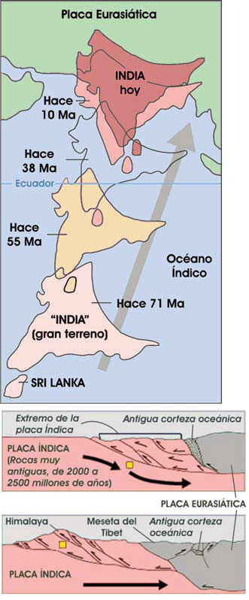

**Figura 8.62.***Arriba: El viaje de más de 6.000 kilómetros de la placa Índica antes de colisionar con la Eurasiática. Abajo: Corte transversal que muestra el encuentro entre las placas Índica y Eurasiática antes y después de la colisión. Los cuadrados amarillos muestran la elevación de un punto de referencia durante el proceso de orogénesis.*

1. **Orogenia de colisión**. Se produce cuando el fragmento continental de una placa llega a una zona de subducción situada junto a otro continente o a un arco insular (figura 8.62). En el núcleo del orógeno pueden quedar atrapados fragmentos de la corteza oceánica y sedimentos depositados en los bordes continentales o en las cuencas oceánicas.

Hoy en día resulta evidente que no se pueden establecer diferencias tajantes entre ambos tipos de orógenos, ya que los de colisión solo pueden generarse mediante subducción, lo que necesariamente conlleva la formación previa de un orógeno marginal o un arco insular; se puede considerar, por tanto, que los orógenos marginales son estados transitorios hacia un orógeno de colisión. Además, actualmente se ha determinado que en la génesis de muchos orógenos ha intervenido la adicción de litosferoclastos formados por pequeñas colisiones durante la convergencia de placas.

1. **Puntos calientes**. Hasta el momento, se ha considerado que los fenómenos sísmicos y volcánicos estudiados estaban invariablemente asociados a los bordes o límites de las placas. Sin embargo, esto no siempre es así: estas manifestaciones pueden localizarse también en el interior de las placas, originando los **archipiélagos lineales** (en las placas oceánicas) y los **basaltos de mesetas** (en las placas continentales).

En el primer caso, las alineaciones de islas volcánicas –un pequeño número de islas sin relación con algún tipo de borde de placa, como las Hawai o las Galápagos– tienen su origen en los llamados **puntos calientes**.

Un punto caliente es el extremo superior de un **penacho** de roca ardiente que se origina cerca del límite entre el manto y el núcleo y asciende hasta entrar en contacto con la litosfera, fundiéndola. Comúnmente se admitía que los puntos calientes permanecían fijos mientras la placa suprayacente se movía, formándose una cadena lineal de manifestaciones volcánicas según fuese desplazándose la placa: las islas con mayor actividad volcánica serían las más (figura 8.63). Sin embargo, datos recientes sugieren que los penachos se “mecen”, agitados por la convección en el manto. Esto explicaría por qué la cadena volcánica de Hawai no es enteramente lineal, sino que, a partir del atolón de Midway, gira bruscamente y sigue en dirección norte a lo largo de las montañas submarinas del Emperador.

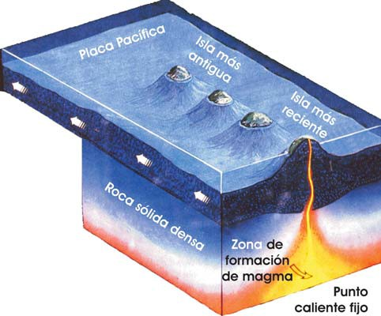 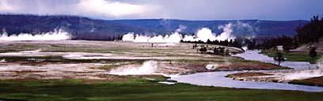

**Figura 8.63.** *Izquierda: representación del movimiento de la placa Pacífica sobre un punto caliente, ilustrando la formación de la cadena compuesta por las islas Hawai y las montañas submarinas del Emperador. Abajo: Fenómenos asociados al volcanismo (géiseres, solfataras…) en el Parque Nacional de Yellowstone, en Estados Unidos, como manifestación de un punto caliente continental.*

Por otra parte, en las zonas continentales se producen emisiones volcánicas que escapan por fisuras causadas posiblemente por un fenómeno similar al anteriormente descrito; un ejemplo se da en la meseta del Dekan en la India, o en el parque de Yellowstone en Estados Unidos.

1. **Ciclo de Wilson**. Tuzo Wilson sintetizó toda la dinámica terrestre que acabamos de estudiar en el siguiente ciclo: comienza con la elevación, adelgazamiento y fragmentación de un supercontinente por la presencia de un punto caliente; las placas formadas se dispersan, separadas por un océano en crecimiento de tipo Atlántico (es decir, cuyas costas no coinciden con límites de placas); posteriormente se vuelven a reunir cuando el océano se transforma en uno de tipo Pacífico (en este caso sus bordes coinciden con límites de placas, en los que se produce la subducción), hasta que colisionan. Durante el ciclo se crea y se destruye una cuenca oceánica, y deja como rastro una **sutura** (banda de rocas parcialmente oceánicas que quedan como indicios de la subducción) en el continente que se fragmentó.

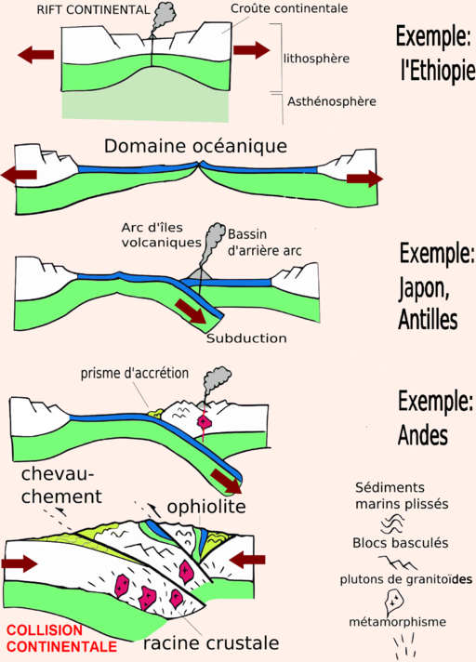

**Figura 8.64.** *Representación de las etapas del ciclo de Wilson y ejemplos geográficos actuales de cada una. By Saphon (Own work) CC-BY-SA-3.0 or CC BY 2.5, via Wikimedia Commons*

Actualmente, la mayor parte de los geólogos piensan que este ciclo da demasiada importancia a los continentes y no se produce en realidad (es demasiado teórico), y que los supercontinentes que idealmente se forman al final del ciclo de Wilson se vuelven pronto a fragmentar produciéndose agregaciones y disgregaciones continentales en distintos periodos de tiempo más o menos próximos.

Además, no resuelve el problema de cómo se generan las corrientes convectivas o la existencia de puntos calientes.

1. **Implicaciones de la tectónica de placas en la Biología**. Uno de los argumentos más sólidos de la hipótesis de la deriva continental de Wegener se basaba en las pruebas paleontológicas. La fragmentación de la Pangea y la posterior deriva de los continentes podría explicar la existencia de fósiles idénticos en distintas partes del mundo. Estos mismos argumentos son válidos para la teoría de la tectónica de placas. Ahora bien, ¿cómo afecta la movilidad de las placas a la evolución de las especies? De nuevo tenemos dos posibilidades extremas:
2. Las masas continentales, debido a la convergencia de las placas, se unen dando lugar a un único supercontinente.

En este caso la dispersión de poblaciones de una especie por toda la superficie del supercontinente puede superponerse con las áreas geográficas de distribución de otras especies, lo que condicionará en mayor o menor grado su evolución futura.

Un ejemplo de esta situación lo encontramos durante el Plioceno, hace 3 Ma, cuando se unieron Norteamérica y Sudamérica por el istmo de Panamá. Hasta ese momento las especies de Sudamérica habían evolucionado de forma aislada; por su parte, Norteamérica mantenía un estrecho contacto con Eurasia a través de estrecho de Bering (figura 8.65).

La invasión de Sudamérica por parte de mamíferos del norte (zorros, tigres de dientes de sable, vicuñas, ciervos, caballos...), así como la invasión de Norteamérica por parte de mamíferos del sur (osos hormigueros, comadrejas, perezosos, megaterios…) fue un desastre para buena parte de las especies de ambos continentes, especialmente para las sudamericanas, que habían evolucionado en forma aislada. La llegada de nuevas especies desplazó de su nicho original a muchos mamíferos de ambos continentes, causando la extinción de un gran número de especies, de tal manera que la diversidad inicial disminuyó considerablemente (parece ser debido no solo a la competencia sino también a que se produjo un enfriamiento global de la Tierra).

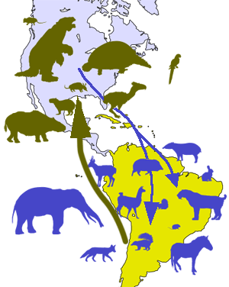

**Figura 8.65.** *Migración de especies en América durante el Plioceno."Great American Biotic Interchange examples" by Woudloper - Own work. Licensed under CC BY-SA 1.0 via Commons.*

1. La fragmentación de un supercontinente en diversos bloques continentales da lugar a la especiación al mantenerse las poblaciones aisladas por barreras geográficas. Un ejemplo lo tenemos en las distintas especies de *ratites* (más conocidas como aves corredoras): el ñandú en Sudamérica, el avestruz en África, el emú en Australia y Tasmania, el casuario en Nueva Guinea, el *Aepyornis* en Madagascar y el *Dinornis* en Nueva Zelanda (estos dos últimos ya extintos), todos ellos procedentes de un antepasado común; la divergencia de las masas continentales favoreció la especiación.

A partir de los años setenta prácticamente toda la comunidad científica había aceptado la teoría de la tectónica de placas. Se la consideró como uno de los mayores logros de la ciencia moderna, comparable a la teoría de la gravitación de Newton. Esta aceptación trajo consigo la rehabilitación de la figura de Wegener y el reconocimiento de la contribución que su hipótesis de la deriva continental tuvo en el desarrollo de la teoría de la tectónica de placas.

Quedaban, sin embargo, por esclarecer dos cuestiones primordiales: ¿cuál es la fuerza que pone en marcha el movimiento de las placas?, y ¿de dónde procede la energía necesaria para generar las corrientes de convección? De su resolución nos ocuparemos en la Unidad siguiente.

La tectónicas de placas en la actualidad

El desarrollo de nuevas técnicas ha permitido confirmar espectacularmente los movimientos continentales predichos por la tectónica de placas. Algunas de las más destacadas técnicas que se han utilizado o están en proyecto son:

* **La interferometría de línea de base muy larga (VLBI)**. Consiste en medir el desfase temporal con que la señal de radio emitida por un cuásar llega a las antenas receptoras situadas en distintos continentes. Si los continentes varían de posición, la distancia se modifica y es detectada como un desfase adicional. Una variante de este sistema consiste en utilizar rayos láser emitidos por una estación espacial en lugar de las señales de un cuásar.
* **El GPS (*Global Positioning System*)**. Se trata de un sistema de geodesia basado en una constelación de satélites que permite el posicionamiento de una estructura en tres dimensiones (latitud, longitud y altura), así como la medida del tiempo. Estos satélites, cuyas trayectorias se conocen con una precisión de pocos centímetros y en algunos casos milímetros, emiten continuamente una señal de radio que es captada y descodificada por los receptores GPS, determinando la distancia que los separa de cada uno de los satélites.

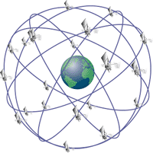

**Figura 8.66.** *Constelación de satélites GPS. By The original uploader was Narmo at Polish Wikipedia [Public domain], via Wikimedia Commons.*

*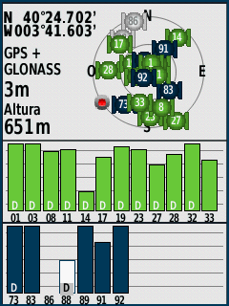*

**Figura 8.67.** *Pantalla de receptor GPS portátil que muestra la intensidad de la señal recibida de los satélites GPS (barras verdes) y GLONASS (barras azul oscuro) (cmm).*

* **Galileo**. Es un sistema global de navegación por satélite para uso civil desarrollado por la Unión Europea, con el objeto de evitar la dependencia de otros sistemas como el GPS. Aún se encuentra en desarrollo.

El sistema Galileo estará finalmente integrado por 24 satélites que darán cobertura hasta los 75º de latitud, mayor que el sistema GPS. Los primeros lanzamientos experimentales se hicieron en 2005 y 2008. Se espera que los primeros servicios estén disponibles a partir de finales de 2016 y el calendario actual prevé completar el sistema en 2020. Las compañías españolas involucradas en el proyecto son Hispasat y AENA.

Además de su uso civil, este sistema presentará una serie de ventajas:

**A**. Podrá operar conjuntamente con los sistemas GPS y GLONASS. El usuario podrá calcular su posición con un receptor que utilizará satélites de distintas constelaciones. Al ofrecer dos frecuencias en su versión estándar, Galileo brindará ubicación en el espacio en tiempo real con una precisión del orden de metros.

**B**. Del mismo modo, los satélites Galileo, a diferencia de los que forman la red GPS, estarán en una órbita ligeramente desviada del ecuador. De este modo sus datos serán más exactos en las regiones cercanas a los polos, donde los satélites estadounidenses pierden notablemente su precisión.

**C**. Asimismo, garantizará la disponibilidad continua del servicio, excepto en circunstancias extremas, e informará a los usuarios en segundos en caso del fallo de un satélite. Esto lo hace conveniente para aplicaciones donde la seguridad es crucial, tales como las aplicaciones ferroviarias, la conducción de automóviles o el control del tráfico aéreo.

**D**. Reducirá los problemas de vulnerabilidad de la señal al proveer en forma independiente la transmisión de señales suplementarias de radionavegación en diferentes bandas de frecuencia.

Los satélites del sistema Galileo se distribuirán en tres planos orbitales inclinados con respecto al plano del ecuador. En cada plano orbitarán 10 satélites, cada uno de los cuales tardará 14 horas para completar la órbita de la Tierra. Cada plano tendrá un satélite de reserva activo, capaz de reemplazar a cualquier satélite que falle en ese plano.

GLONASS es un sistema de posicionamiento por satélite desarrollado por Rusia, equivalente al GPS estadounidense y a Galileo.

Habrá dos centros de control Galileo, ubicados en Europa, que controlarán el conjunto de satélites y la sincronización de sus cronómetros atómicos, el procesamiento de señales de integridad y el manejo de datos de todos los elementos internos y externos. La transferencia de datos con los satélites se realizará a través de una red mundial de estaciones Galileo. La información obtenida de estas estaciones se transmitirá por la red de comunicaciones a los dos centros de control terrestres.

Las líneas de investigación actuales están orientadas a la acumulación de datos sobre el movimiento de las placas durante largos períodos de tiempo, su posterior análisis y la generación, por ordenador, de modelos simulados, como el descrito en el apartado  *“Tomografía sísmica”* (página 401) y las figuras 8.37 y 8.38. Mediante todas estas técnicas se ha podido:

* Confirmar de forma contundente el desplazamiento de las placas.
* Descartar, en opinión de muchos geólogos, la existencia de la astenosfera.
* Relegar el papel de las dorsales a un segundo plano. Actualmente se considera que estas estructuras tienen fuentes de alimentación someras, salvo en algunos casos, como Islandia, en que coinciden con un punto caliente. Su calor proviene del generado cuando la litosfera se fractura –por ejemplo, como respuesta a las tensiones producidas en dos zonas de subducción que “tiran” en sentidos opuestos–: al eliminarse el enorme espesor de roca existente sobre el manto se produce en él una descompresión y, en consecuencia, una fusión parcial, dando lugar a materiales fundidos que al salir al exterior originan una dorsal (figura 8.54, página 422).
* La convección en estado sólido del manto terrestre es el mecanismo motor de la tectónica de placas y de toda la actividad geológica asociada a ésta en la superficie de nuestro planeta: la deriva continental, la sismicidad, el vulcanismo y las orogenias. En definitiva, las placas se desplazan porque el manto sublitosférico las arrastra. Y el motor del movimiento de las placas y del manto es el calor de la desintegración radiactiva y el residuo del violento origen del planeta, lentamente emitido a través de sus 4.550 millones de años de historia.

**La hipótesis de Gaia y la tectónica de placas**

No sabemos a ciencia cierta por qué a la vida eucariota en general, y a la pluricelular en particular, le costó tanto eclosionar. Se han apuntado diversas hipótesis, algunas de las cuales parecen bastante prometedoras; el origen de los eucariotas, la explosión del Cámbrico y, en realidad, como comentábamos en la Unidad anterior, casi cualquier faceta de la evolución de los seres vivos, tienen mucho que ver con la dinámica del planeta que los acoge. Por ejemplo, recientemente ha llamado la atención una curiosa “coincidencia”: el único cuerpo del Sistema Solar en el que existe tectónica de placas y movilidad continental es también el único –que sepamos– en el que ha arraigado la vida. ¿Será que la vida precisa del reciclaje, propiciado por procesos tectónicos, de determinados elementos, como el fósforo? O, al revés: ¿es posible que la actividad de los seres vivos desencadene los movimientos de las placas litosféricas? Esta sorprendente propuesta, enmarcada en la denominada hipótesis de Gaia y aventurada por el geólogo estadounidense Don Anderson (n. 1933) en 1984, se fundamenta en el hecho de que la subducción de una placa requiere que el basalto de que consta se transforme en una roca más densa, la eclogita. Ahora bien, el cambio de fase de basalto a eclogita no ocurre a elevadas temperaturas; los organismos marinos, al retirar dióxido de carbono de la atmósfera para formar la caliza de sus caparazones, contribuirían al enfriamiento de la Tierra (por disminución del efecto de invernadero), lo que favorecería la transición basalto-eclogita.

Origen de los terremotos

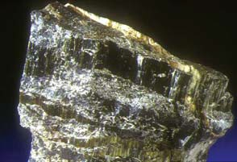

**Figura 8.68.** *La serpentina abarca, en realidad, un grupo de minerales que rara vez cristalizan y se forman por metamorfismo de ciertos silicatos.*

La tectónica de placas asocia los sismos a los límites de placas y, por lo tanto, los primeros sismólogos pensaban que sus hipocentros se debían localizar cerca de la superficie –a pesar de que Benioff, en la década de los cincuenta, había detectado sismos profundos–. Pero el 8 de junio de 1994 se produjo un gran sismo en Bolivia cuyo hipocentro se situó a más de 600 kilómetros de profundidad, cosa que sorprendió a los sismólogos de todo el mundo.

Como hemos visto en apartados anteriores, la causa primaria de los terremotos radica en el movimiento de las rocas que forman la corteza terrestre, en un persistente afán de acomodamiento. De vez en cuando se desprende gran cantidad de energía del globo terráqueo, lo que se traduce en fuertes convulsiones que afectan especialmente a las zonas más frágiles de la corteza terrestre. La tensión acumulada en una de las fracturas que se producen en estas zonas puede llegar a superar el rozamiento entre los dos bloques separados por ella, que se deslizarán el uno a lo largo del otro, originando una falla y temblores de graves consecuencias: durante el famoso terremoto de San Francisco, en 1906, la falla de San Andrés se desplazó a lo largo de casi 500 kilómetros.

La mayor parte de los sismos son someros, es decir, tienen su hipocentro a unas cuantas decenas de kilómetros bajo la superficie terrestre (hasta unos 50 kilómetros de profundidad). Se producen por unión de microgrietas que generan una falla. Pero casi el 30 por ciento de los episodios ocurre a más de 70 kilómetros de profundidad, e incluso hay un 8 por ciento que tiene su origen por debajo de los 300 kilómetros. Las presiones existentes a esas profundidades hacen impensable que se puedan producir microgrietas, fracturas y deslizamientos de rocas. ¿Cuál es, pues, la explicación de la existencia de los sismos medios (entre los 70 y 300 kilómetros) y profundos (más de 300 kilómetros)?

La primera característica a tener en cuenta es que los terremotos someros se producen en cualquier punto de la Tierra, mientras que los medios y profundos solo se originan en las zonas de subducción.

También se ha demostrado, en el laboratorio, que los sismos de profundidad intermedia se producen cuando la **serpentina** –que se forma al hidratarse el olivino de la parte superior del manto (figura 8.68)– existente en la placa que subduce se deshidrata a causa del calor: la presión del agua desalojada del mineral contrarresta la presión de carga a la que está sometido y permite abrir microgrietas paralelas a la dirección de compresión.

En cuanto a los sismos de foco profundo, se generan por la conversión de olivino en espinela, transformación que se produce a lo largo de estructuras llamadas **antigrietas** (por formarse en un sentido perpendicular a la dirección de compresión de las rocas). La unión de antigrietas –cuyo interior está relleno de olivino en fase de espinela– forma una falla, que causa el terremoto. Pero una vez que todo el olivino se ha descompuesto en dos fases más densas –la perovskita y ciertos óxidos (proceso que, como comentamos anteriormente, ocurre a los 670 kilómetros de profundidad)– ya no existe ningún mecanismo capaz de originar sismos y la placa, entonces, desciende deformándose plásticamente, como una manta que se desliza por el borde de la cama.

1. Interacción entre los procesos geológicos internos y externos

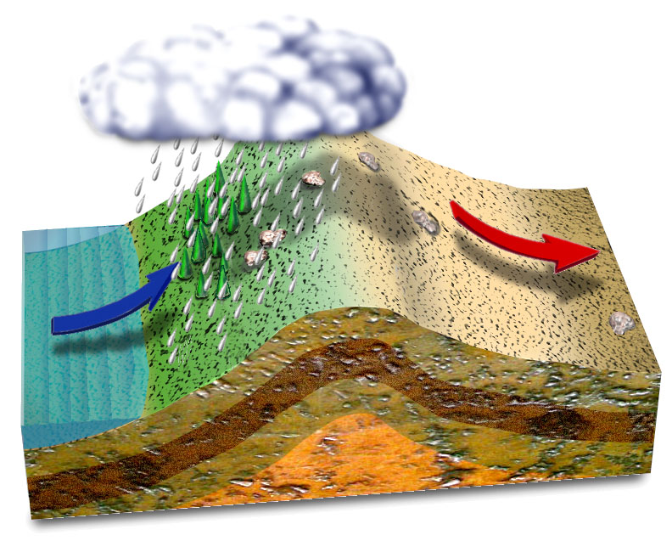

**Figura 8.69.** *El viento húmedo que choca con un relieve asciende (flecha azul) produciendo precipitaciones en la vertiente de barlovento. A sotavento del relieve desciende aumentando su temperatura (flecha roja) y sin humedad (cmm).*

La colisión de placas tectónicas pliega la corteza dando lugar a cordilleras perioceánicas (como los Andes) o intracontinentales (como el Himalaya). También el ascenso de penachos de rocas calientes y ligeras procedentes del manto puede «abombar» extensas regiones (como el “superpenacho”que se ha localizado en el sur de África, que ha alzado el continente casi 1 500 metros). Sea cual fuere el mecanismo, *la elevación de la corteza continental ejerce un considerable efecto sobre los procesos de denudación* porque:

* Cuanto mayor es la altitud menor es la temperatura; por tanto, existirá mayor propensión a sufrir erosión glaciar y crioclastia.
* Cuando el viento choca con las montañas tiende a ascender por ellas, por lo que el aire se enfría y la humedad que transporta se condensa; las precipitaciones en las laderas a barlovento se intensifican (precipitación orográfica; figura 8.69), lo que aumenta el ritmo de meteorización de las rocas por disolución e hidrólisis.
* En una vertiente montañosa muy abrupta se darán con intensidad los fenómenos de ladera y la erosión fluvial.

Pero no solo la orografía influye sobre la denudación, sino que, a su vez, la denudación influye sobre la orografía:

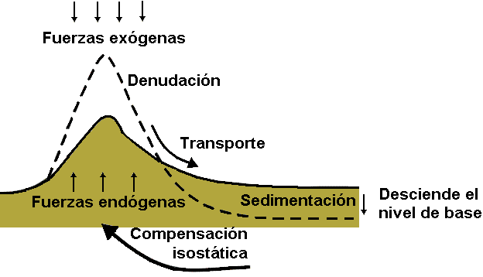

**Figura 8.70.** *Efecto combinado de la isostasia con los procesos externos: la denudación induce una elevación (y un adelgazamiento) de la corteza, mientras que la sedimentación (depósito de materiales transportados) conlleva su hundimiento (subsidencia).*

* La erosión rebaja las montañas. En principio, este fenómeno no tendría por qué ser muy importante, ya que a medida que disminuye la altitud de una montaña, menos intensamente actuarán los procesos de denudación y, por tanto, la montaña dejará de menguar. Pero la existencia de la isostasia intensifica el efecto producido por la erosión: al rebajar las montañas, se produce la elevación isostática de la cordillera para remplazar aproximadamente el 80 por ciento de la masa eliminada, con lo que se reactiva la erosión, que retira más material e induce un nuevo ajuste isostático.
* La meteorización química, en particular la carbonatación, consume CO2 del aire, debilitando el efecto invernadero e induciendo un clima más frío; análogamente, el hielo de los glaciares refleja la radiación solar, con lo que baja la temperatura y se forma más hielo, potenciándose la erosión glaciar.
* En ocasiones la denudación interfiere en la actividad geológica que tiene lugar en las profundidades de la Tierra y puede contribuir a la construcción del relieve.

Así, cuando un río excava un valle fluvial se produce un ajuste isostático; pero dicho ajuste afecta no solo al valle propiamente dicho, sino también a las elevaciones que lo delimitan, que pueden llegar a alcanzar altitudes superiores a las que tenían antes de comenzar la erosión. Así, la denudación acelera los procesos tectónicos.

1. Riesgos geológicos. Predicción y prevención

Diversos fenómenos de los vistos a lo largo de esta Unidad pueden constituir un **riesgo geológico**. Al hablar de riesgo geológico nos estamos refiriendo a *todo proceso, situación u ocurrencia en el medio geológico que puede generar un daño económico o social para alguna comunidad, y en cuya previsión, prevención o corrección se emplearán criterios geológicos*.

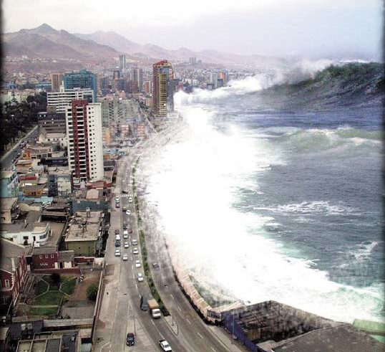

**Figura 8.71.** *El tsunami del océano Índico ocurrido el 26 de diciembre de 2004 tuvo su origen en un terremoto provocado por la subducción de la placa de La India bajo la microplaca de Sunda en un segmento de la fosa de Sunda situado frente a la costa norte de Sumatra (Indonesia). La liberación brusca de la energía acumulada por la fricción entre las dos placas produjo un gran terremoto de magnitud 9.0 en la escala Richter. En la imagen, el tsunami sobre la isla tailandesa de Phuket.*

La definición deja claro que existe una interrelación profunda entre el hecho de que un determinado acontecimiento geológico suponga un riesgo y la actividad humana (ya sea por la presencia de poblaciones o de sus recursos); si un acontecimiento tiene lugar en una zona despoblada y carente de recursos explotables por el ser humano, no se considera un riesgo geológico, aunque las consecuencias para el medio físico hayan sido considerables.

Generalmente, las situaciones de riesgo más evidentes son causadas por fases paroxísmicas de los procesos geológicos —de magnitud muy superior a la normal, muy intensas y de rápidos efectos—, como por ejemplo, la erupción de un volcán, o los deslizamientos de ladera tras lluvias intensas.

Los riesgos geológicos pueden ser subdivididos, de acuerdo a la naturaleza de los procesos, en dos tipos:

1. **Riesgos geológicos endógenos**. Son aquellos relacionados con la dinámica interna del planeta, como los sismos, erupciones volcánicas, tsunamis… (figura 8.71).
2. **Riesgos geológicos exógenos**. Son los asociados a los procesos que se producen en la superficie de la tierra, como la erosión del suelo, movimientos de ladera…

Los riesgos que acabamos de mencionar son naturales, pero algunos riesgos pueden considerarse como inducidos, cuando la actividad humana altera el equilibrio natural del medio y desencadena unos procesos de idéntica dinámica y consecuencias que los producidos en los fenómenos naturales (podemos citar a modo de ejemplo, los colapsos provocados por la construcción del AVE, sismos inducidos por la voladura de rocas en las canteras…).

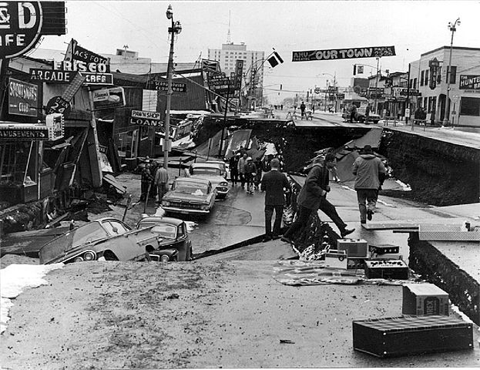

**Figura 8.72.** *Efectos del terremoto de 1964 en Anchorage, Alaska. "AlaskaQuake-FourthAve" by U.S. Army - Licensed under Public Domain via Commons.*

Para valorar la magnitud de un determinado riesgo geológico hemos de tener en cuenta los siguientes factores:

1. **Peligrosidad**. *Es la probabilidad de ocurrencia de un fenómeno geológico, potencialmente perjudicial, en una determinada zona dentro de un cierto periodo de tiempo*. Es función de la situación geográfica, geología...
2. **Exposición**. *Es la población o bienes potencialmente expuestos al suceso*.
3. **Vulnerabilidad**. *Representa la proporción del valor* (personas, bienes materiales…) *que se supone puede perderse como consecuencia de un determinado evento respecto del total expuesto*.

Prevención de riesgos

La prevención implica el reconocimiento de la existencia de un riesgo, el análisis de sus características y la toma de medidas protectoras.

La prevención es el conjunto de medidas basadas en la predicción y previsión que buscan disminuir al mínimo los daños económicos o sociales que puede producir un determinado riesgo geológico.

* **Predicción.** Consiste en comunicar, antes de que acontezca un suceso geológico, dónde, cuándo y cómo va a actuar y con qué intensidad va a hacerlo. Por ejemplo, ante la posibilidad de una erupción volcánica, es necesario conocer y valorar los riesgos que comportan (analizando el tipo y alcance de los productos volcánicos, su probabilidad, la interacción con los núcleos de población…) para, así, anticipar sus consecuencias.

La predicción comporta la realización de **mapas de riesgos** que permiten delimitar los riesgos potenciales que pueden afectar a una determinada zona.

* **Previsión.** Permite definir con antelación, a nivel estadístico, la probabilidad de ocurrencia de un fenómeno y las consecuencias o implicaciones sociales del mismo, según el grado de intensidad y duración del suceso.

La predicción y la previsión se fundamentan en las observaciones de campo —tras el terremoto de Alaska (figura 8.72), se construyó una red de estaciones sismológicas a lo largo de las principales fallas de la corteza de todo el mundo— y en los registros históricos, a la vez que se sustentan en los principios del actualismo y del uniformismo que rigen las interpretaciones geológicas.

Las catástrofes solo se producen en aquellas zonas en las que no se toman medidas de prevención adecuadas o suficientes. Las medidas de prevención que se pueden tomar se clasifican en:

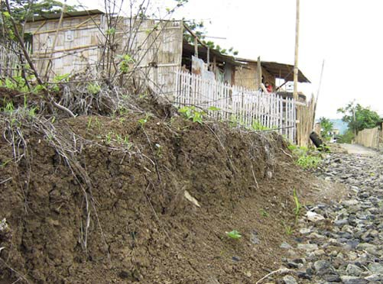

**Figura 8.73.** *Construcción de infraviviendas sobre terrenos insestables fácilmente erosionables por las abundantes lluvias que asolan la región.*

* **Medidas estructurales.** Son aquellas que implican la realización de obras o construcciones que anulan o disminuyen en gran medida los daños frente a un suceso geológico de intensidad significativa. El inconveniente de este tipo de medidas es que exigen un gran desembolso por parte de las administraciones públicas y privadas, por lo que solo los países desarrollados, como Japón o Estados Unidos, pueden asumirlos; por ejemplo, las construcciones antisísmicas han de emplear materiales más ligeros a medida que aumenta la altura de la edificación; también estos materiales han de superar duras pruebas de resistencia a las fuerzas de tracción y compresión.
* **Medidas no estructurales.** Se basan en el estudio de los mapas de riesgos y precisan de la ordenación del territorio con la planificación y adecuación de los usos de la zona al tipo y características de los riesgos. También se incluyen en este tipo de medidas los canales y procedimientos empleados para informar y asesorar a la población afectada (así, en Japón se dan instrucciones a las familias acerca de qué hacer y qué medidas tomar en caso de un terremoto) y todos aquellos planes y protocolos de actuación frente a situaciones de emergencia que habitualmente organizan los servicios de Protección Civil y las administraciones públicas.

En la adopción de medidas preventivas es muy importante considerar que los riesgos naturales, en muchas ocasiones, no se presentan separados en el tiempo y en el espacio. También existe la posibilidad que de un determinado fenómeno natural sea el desencadenante de otros riesgos; por ejemplo, el tsunami de la imagen 8.71 fue el resultado de los desplazamientos del piso del mar —se trasladó 5 metros en la vertical y 11 en la horizontal— sobre la falla del terremoto. Este tipo de riesgos se denominan **riesgos colaterales**.

actividades

1. A partir de lo estudiado, reconstruye paso a paso las etapas del ciclo de Wilson.
2. Compara las zonas de subducción y las dorsales en el modelo tradicional de la tectónica de placas y en el modelo actual.
3. Repasa el concepto de isostasia (página 408) e indica dónde se situaría el nivel de compensación isostática en el modelo tradicional de la tectónica de placas y en el modelo actual.
4. Explica por qué se pensaba que los terremotos no podían originarse a grandes profundidades.

**Resumen**

- Casi todos los minerales que se encuentran en la naturaleza están formados por cristales.

- La estructura cristalina supone una ordenación tridimensional de los átomos, moléculas e iones que constituyen el mineral. Los cristales se forman principalmente por precipitación de sustancias sobresaturadas y por enfriamiento del magma.

- Los minerales que forman parte de las rocas se denominan minerales petrogenéticos, de los cuales, los más importantes son los silicatos, cuya unidad básica es el tetraedro de SiO4.

- Los lugares de la litosfera en que se dan las condiciones físicas y químicas adecuadas para la formación de las rocas se denominan ambientes petrogenéticos. Según el ambiente de formación se clasifican las rocas por su origen en magmáticas, metamórficas y sedimentarias.

- Las rocas pueden sufrir modificaciones y transformarse en otros tipos de rocas, lo que se resume en el llamado ciclo petrogenético o ciclo de las rocas.

- El método sísmico es el que más datos ha proporcionado sobre el interior de la Tierra. Se basa en la interpretación de la propagación de ondas sísmicas a través de las rocas y ha permitido determinar la composición y estado de las mismas en profundidad o estructura geoquímica que consta de corteza, manto y núcleo.

- El desarrollo de nuevas técnicas sísmicas, como la tomografía, muestra que el manto y núcleo poseen una dinámica muy activa que ha llevado a una concepción geodinámica del interior de la Tierra.

- La mayor parte de la energía térmica del interior de la Tierra se convierte en energía mecánica a consecuencia de los flujos convectivos que se generan en la capa D’’. La movilidad así generada se extiende desde el núcleo externo hasta la corteza.

- La subducción tiene lugar hasta el núcleo y no se detiene en el manto superior.

- Las dorsales tienen fuentes de alimentación someras, salvo en áreas (como Islandia) en que coinciden con un punto caliente.

- Los terremotos someros se originan por dislocaciones tectónicas a nivel local; los medios, a causa de la deshidratación de la serpentina, y los profundos por la formación de antigrietas originadas al transformarse el olivino en espinela.

- Wegener propuso que un supercontinente (Pangea) se fragmentaría en piezas que, en lugar de hundirse, “derivarían” separándose unas de otras.

- Wegener aportó argumentos paleogeográficos, paleoclimáticos, paleontológicos, topográficos y geológicos a su hipótesis de la deriva continental.

- El descubrimiento de la expansión del fondo oceánico, los estudios topográficos y de las anomalías magnéticas en las cuencas oceánicas y los datos sismológicos confirman la movilidad de los continentes.

- La litosfera terrestre se divide en una serie de fragmentos rígidos denominados placas litosféricas, en cuyos límites (constructivos, destructivos o pasivos) se manifiesta actividad sísmica, volcánica, orogénica y se producen deformaciones de las rocas. Se reconocen seis grandes placas: Africana, Sudamericana, Norteamericana, Pacífica, Euroasiática y Antártica.

- La fractura continental origina dos placas (bordes divergentes); éstas se separan y dan paso a emisiones volcánicas que generan los fondos oceánicos (son ejemplos el mar Rojo y el Rift Valley africano)





- La litosfera oceánica se destruye en las zonas de subducción (bordes convergentes), lo que da lugar a las fosas oceánicas (ejemplo: fosa de las Marianas) y a los arcos de islas volcánicas (como Japón) o a los orógenos perioceánicos (por ejemplo, los Andes). La subducción prolongada dará lugar al choque entre continentes, formándose orógenos intracontinentales (como el Himalaya).

- Las fallas transformantes son zonas pasivas en las que no se crea ni se destruye litosfera; quiebran las dorsales, y también se pueden encontrar en los continentes (por ejemplo, la falla de san Andrés).

- El descubrimiento de los litosferoclastos, la orogénesis, los puntos calientes, el ciclo de Wilson y la implicación de los seres vivos, constituyen nuevas aportaciones a la teoría clásica de la tectónica de placas.

- Los procesos geológicos externos e internos interactúan de forma que la elevación de la corteza continental activa los procesos de denudación, lo que a su vez provoca una elevación de la corteza por efecto de la isostasia.

- Un riesgo geológico es todo proceso, situación u ocurrencia en el medio geológico que puede generar un daño económico o social para alguna comunidad, y en cuya previsión, prevención o corrección se emplearán criterios geológicos.

- Los riesgos geológicos se clasifican en exógenos (si son debidos a procesos geológicos externos) y endógenos (si se deben a procesos geológicos internos).

- La prevención de riegos es el conjunto de medidas basadas en la predicción y previsión que buscan disminuir al mínimo los daños económicos o sociales que puede producir un determinado riesgo geológico. Las medidas preventivas se clasifican en estructurales y no estructurales.

Solucionario

1. a) Sobresaturación y posterior precipitación de NaCl.

b) Precipitación de carbonato cálcico.

c) Por enfriamiento del magma.

d) Sublimación a partir del estado gaseoso, es decir, sin pasar por la fase líquida.

1. El crecimiento del cristal es un proceso que tiene lugar capa por capa y desde el exterior, ya que solo puede ocurrir en la cara del cristal, porque el material necesario para el crecimiento se encuentra en la solución.
2. Esta propiedad se denomina polimorfismo y se debe a que las condiciones de formación de los tres minerales han sido distintas (en este caso por variaciones de temperatura).
3. En la recristalización sólida a partir de cristales de una especie se forman otras de especies distintas; implica, por tanto, una transformación. Además, no se produce una disolución, es decir, una fase líquida; por el contrario, todo el proceso tiene lugar en fase sólida. En el crecimiento sólido-sólido o recristalización, el sólido inicial y final tienen la misma estructura cristalina y la misma composición química. Solo se produce un incremento de tamaño de grano a través de movimientos de borde de grano.
4. Puesto que las ondas sísmicas comunican la vibración de unas partículas a otras del interior de la Tierra, examinando su comportamiento obtendremos información del interior de la Tierra, teniendo en cuenta que:

- Las ondas *P* viajan a más velocidad que las ondas *S*.

- Las ondas *P* son capaces de atravesar todo tipo de materiales.

- Las ondas *S* sólo se transmiten por medios sólidos.

Tanto las ondas *P* como las ondas *S* cambian de dirección cuando varían las características del medio por el que pasan, dando lulgar a puntos de inflexión en su gráfica que nos indican que existe una discontinuidad.

1. **a)** Lehman estudió atentamente los registros de ondas sísmicas que habían atravesado el núcleo terrestre y observó que las ondas *P*que atravesaban el núcleo generaban ondas *S*en su interior, por lo que dedujo la existencia de un núcleo externo fluido –porque no se registran ondas *S–*y un núcleo interno sólido en el que se vuelven a registrar ondas *S*.

**b)** En la gráfica se observa claramente que a una profundidad de 5.100 kilómetros las ondas *P*aumentan su velocidad y las ondas *S*vuelven a registrarse; es a esta profundidad, por lo tanto, donde se localiza la discontinuidad de Lehman.

1. Las ondas sísmicas son generadas en conjunto y viajan a diferentes velocidades: las ondas *S*viajan a través de la Tierra aproximadamente a la mitad de velocidad que las ondas *P*. Las estaciones sismológicas que se encuentran cerca de donde ocurren los terremotos (El Cairo) registran fuertes ondas *P*, *S*y ondas superficiales, en rápida sucesión, inmediatamente después de ocurrido el terremoto. Las estaciones que se encuentran más lejos del terremoto registran la llegada de estas ondas después de varios minutos, y el tiempo de llegada entre ondas es mayor (Moscú). Aproximadamente a 100 grados de distancia del foco sísmico, las trayectorias de las ondas *P*y *S*comienzan a tocar el límite del núcleo exterior de la Tierra. Más allá de esta distancia, la primera onda en llegar –una onda *P*– va disminuyendo en tamaño y luego desaparece. Las ondas *P*que viajan a través del núcleo externo empiezan a aparecer más allá de los 140 grados. La zona encuadrada entre 100 y 140 grados se designa a menudo como “la zona de sombra”. No vemos ondas *S*pasando a través del núcleo exterior, de lo que  deducimos que el núcleo externo está en estado fluido (no aparecen ondas *S*en los sismogramas de Anchorage y Hawai).
2. La temperatura en el interior de la Tierra va aumentando con la profundidad al igual que la presión. En el núcleo externo las temperaturas son tan altas que los materiales están fundidos; sin embargo, en el núcleo interno el aumento de presión impide que las partículas puedan separarse y, por tanto, que se produzca un cambio de estado.
3. **a)** Si la erosión desgasta la superficie de un continente se produce una elevación de la corteza y, por lo tanto, un adelgazamiento (tendería a subir, tal como una barca que está siendo descargada).

**b)** En el caso de la isla volcánica se da lo contrario: la elevación produce un desplazamiento de masa de menor densidad bajo la isla, que compensa el exceso de masa en el exterior.

**c)** En el caso del deshielo se produce, igual que en el punto ***a)***, un adelgazamiento de la corteza, porque ésta tiende a subir (un ejemplo de ese fenómeno se relaciona con el aligeramiento que ocasiona el derretimiento de grandes masas de hielo, como en la península Escandinava, donde se puede apreciar una elevación de cerca de un metro por siglo).

1. Porque el sial estaba formado predominantemente por rocas ligeras (hoy sabemos que esto es cierto para la corteza continental, porque la corteza oceánica está formada por rocas más densas, los basaltos), predominantemente graníticas, mientras el sima estaba constituido por rocas más densas. Los puentes intercontinentales debían de estar compuestos por una corteza ligera para mantenerse por encima de la superficie de mar, pero por esa misma razón –su baja densidad– no podrían hundirse; desde el punto de vista geofísico, contravendría el principio de la isostasia. Como hemos visto en la actividad anterior, el desgaste de la superficie supone un desplazamiento hacia arriba del sial para mantener el equilibrio isostático, por lo que el límite entre sial y sima también se eleva, compensando de esta manera la pérdida de materia.
2. 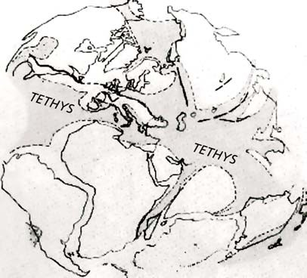 No, si comparamos ambas ilustraciones se observa que Pangea no se fragmentó como pensaba Wegener, sino de tal manera que en el Eoceno se podrían distinguir dos grandes continentes: el Eurasiático, que se comunicaba por medio de Escandinavia con Norteamérica formando Laurasia y, al sur, una serie de bloques continentales que constituían la Gondwana de Suess, que englobaba Sudamérica, la Antártida, Australia y África.

(Podemos comparar la reconstrucción de Wegener con la realizada por uno de sus defensores, el sudafricano James Alexander Logie Du Toit (1878-1948), a la derecha, que reconocía, no un único supercontinente, sino dos: uno septentrional al que denominó Laurasia –contracción de Laurentia, masa continental precursora de Norteamérica denominada así por el río Saint Lawrence de Canadá, y Eurasia– y otro meridional (Gondwana), separados por el mar de Tethys, así llamado en homenaje a la hija y consorte del dios griego Oceanus)

1. Las corrientes de convección se producen por la diferencia de temperatura: el agua que está en el fondo de la cazuela se calienta, por lo que sus moléculas se separan, disminuyen su densidad y, en consecuencia, suben a la superficie (corriente de convección ascendente). Cuando llegan a la superficie se enfrían, aumentando su densidad y, por lo tanto, se desplazan hacia el fondo (corriente de convección descendente), y así sucesivamente.
2. **a)** Además del actual (*Brunhes*), se detectan tres grandes crones de polaridad: dos inversos (*Matuyama*y *Gilbert*) y uno normal (*Gauss*). Es de destacar que el cron *Gilbert*incluye varios subcrones de polaridad normal (en la ilustración se les ha reunido en uno sólo).

**b)** Hace aproximadamente 780.000 años.

**c)** Son muy recientes, porque se están formando de forma más o menos continuada. Las más lejanas tienen entre 4 y 5 millones de años, que es la edad del fondo oceánico representado.

**d)** Podemos encontrar sedimentos en las áreas más alejadas de la dorsal, porque son las zonas más cercanas a los continentes –que son los principales suministradores de estos materiales–. Según nos alejamos de los bordes continentales, la cantidad de sedimentos será menor, siendo nula en las dorsales.

**e)** Conociendo la edad de las rocas y su distancia a la grieta central se estima la velocidad con que se está desplazando el fondo marino. Así, por ejemplo, se ha calculado que la velocidad media de apertura del Atlántico es de 3 centímetros por año (1,5 centímetros a cada lado de la dorsal). Hay que indicar que esta velocidad ha variado a lo largo del tiempo y que no es uniforme en toda la dorsal (por unas zonas la velocidad puede ser algo mayor y por otras menor), e incluso puede variar a ambos lados de la dorsal.

1. Placas litosféricas oceánicas: Pacífica, Nazca, Cocos, Filipinas, Juan de Fuca y Scotia. Placas litosféricas mixtas: Africana, Sudamericana, Norteamericana, Euroasiática, Índica, Antártica, Caribe y Arabia.
2. **a)** No es posible la subducción por dos razones: la litosfera formada por corteza continental tiene densidad baja, por lo que no tendería a hundirse; por el contrario, “flotaría” sobre el manto. Por otro lado, tiene un gran espesor, mucho mayor que cualquier placa o extremo de placa oceánico.

**b)** Como hemos visto en los otros casos, el choque de placas produce numerosas fracturas; los bloques procedentes de la fractura se pueden separar debido a la subducción de la placa oceánica, que deja espacio para el alejamiento. Pero, en este caso, la compresión de los continentes hace que los bloques o fragmentos originados por la colisión no puedan separarse y, en consecuencia, dejar conductos para que el magma que se forme en el interior de la corteza pudiera salir.

1. **a)** Se da una convergencia (choque) entre dos placas mixtas. Es un borde o límite destructivo con subducción de litosfera oceánica.

**b)** Se produce una divergencia (separación) entre dos placas oceánicas. Es un límite constructivo en el que se forma nueva litosfera oceánica en la dorsal del Pacífico oriental. En ella se encontrarán también fallas transformantes.

**c)** Se produce una divergencia (separación) entre dos placas mixtas, con formación de litosfera oceánica en una dorsal y con presencia de fallas transformantes.

**d)** Se produce una convergencia (choque) entre una placa oceánica y una mixta. Es un borde destructivo donde la placa de Nazca subduce bajo Sudamérica. Se forma la fosa de Perú-Chile y, como consecuencia de esta dinámica, se trata de una zona de elevada actividad sísmica y volcánica. También es el origen de la cordillera andina.

**e)** Se produce una convergencia entre dos placas mixtas con colisión continental que forma una cordillera intracontinental (Himalaya). Se ha producido la obducción continental tras agotarse la litosfera oceánica, destruida por subducción.

1. Se genera corteza en los casos **b** y **c**. Se destruye en **a, d** y **e**. Se produce subducción en **a** y **d**. Se produce obducción en **e**. Las fallas de transformación las encontraremos en las dorsales (zonas de separación), y por lo tanto, en **b** y **c**.
2. El ciclo de Wilson comienza con la elevación, adelgazamiento y fragmentación de un supercontinente. Aparece, entonces, un rift continental por el que se forma corteza oceánica; a la vez, la zona es invadida por las aguas, y va evolucionando hasta convertirse en un océano. Los dos fragmentos continentales van separándose por la expansión del fondo oceánico. La corteza oceánica irá enfriándose a medida que se aleja de la dorsal, haciéndose más rígida y densa. Cuando esté suficientemente fría se romperá en la parte más débil (la más cercana al continente) y comenzará la subducción de la placa oceánica, destruyéndose, pues, la corteza oceánica.

Si el proceso continúa, el océano se va cerrando hasta llegar a colisionar los dos bordes continentales, formándose un orógeno intracontinental y produciéndose la fusión de ambas placas, con lo que se origina un supercontinente. Bajo este supercontinente puede iniciarse de nuevo el ciclo.

Según este esquema, alrededor de un continente antiguo se irán fusionando, además de otros continentes, rocas más modernas procedentes de la corteza oceánica.

Hay quien considera que, a lo largo de la historia de la Tierra, este ciclo se ha completado en varias ocasiones

1. En la tectónica de placas tradicional las dorsales jugaban una importante función como zonas originadas por una corriente de convección ascendente y, en consecuencia, desempeñaban un papel activo en el movimiento de las placas; en la actualidad ya no están conectadas a un sistema convectivo, sino que son el resultado de un sencillo sistema de fracturas. La subducción comenzaba en las fosas oceánicas y finalizaba en la astenosfera, que estaba fuertemente implicada en el arrastre de las placas hacia el interior de la Tierra. En el modelo actual este papel no se pierde, pero la subducción se prolonga hasta la zona D’‘.
2. En el modelo tradicional de tectónica de placas el nivel de compensación isostática estaría situado en la base de la astenosfera (a unos 250 kilómetros de profundidad). En el modelo actual el nivel de compensación isostática se sitúa en el límite manto-núcleo (recordemos que hoy en día se descarta la existencia de la astenosfera).
3. Como hemos visto, los terremotos se asocian a los límites de placas. En el caso de bordes constructivos (dorsales) y de los bordes pasivos, los hipocentros se encuentran a pocos kilómetros de la superficie y son originados por dislocaciones tectónicas.

En el caso de los bordes destructivos los focos (hipocentros) se localizan a lo largo de la zona de subducción, lo cual es compatible con las grandes fricciones que se producen en esta zona; sin embargo, se pensaba que su origen no podía estar más allá del comienzo de la astenosfera (unos 100 kilómetros de profundidad), debido a que la placa que subduce se fundiría en ella.

Glosario

Anomalía gravimétrica Diferencia entre el valor teórico de la gravedad en una zona (teniendo en cuenta el radio terrestre en esa zona) y el valor realmente medido, una vez efectuadas las correcciones pertinentes (para considerar la altura sobre el nivel del mar, la presencia de cadenas montañosas…).

Barlovento Es la dirección de la que proviene el viento.

Basáltico Compuesto por basalto, roca volcánica que se forma generalmente en el fondo oceánico, con al menos un 40 por ciento en peso de minerales de color oscuro y un máximo de un 52 por ciento de SiO2.

Colapso Caída brusca del terreno en la vertical que provoca el hundimiento de cuevas, minas...; generalmente, tiene lugar por disolución de calizas o yesos.

Cuásar Objeto astronómico que aparenta ser una estrella en las imágenes ópticas y cuyo espectro presenta un fuerte corrimiento hacia el rojo (lo que significa que se aleja a gran velocidad de nosotros y que se halla a enormes distancias). Emite más energía que centenares de galaxias juntas.

Densidad Respecto a un sólido o a un líquido es la relación entre la masa de este cuerpo y la masa de agua que ocupa el mismo volumen a la temperatura de 4 grados Celsius.

Dinamo Dispositivo para generar electricidad a partir del movimiento rotatorio de una bobina en un campo magnético. En Geología se aplica a la generación de corriente eléctrica y de campos magnéticos por el movimiento de un fluido conductor de electricidad.

Disolución sobresaturada Disolución que ya no admite más soluto.

Dorsal En Geología, sistema de fracturas y de bloques de dimensiones oceánicas (miles de kilómetros), y de altitudes comparables con las cadenas montañosas continentales (varios kilómetros) que ocupa posiciones centrales en una cuenca oceánica, delimitando grandes bloques o placas tectónicas; constituye el centro de expansión oceánica.

Especiación Desarrollo de una o más especies a partir de otra existente.

Espectroscopía Estudio de la emisión, absorción y difusión de la radiación electromagnética por un elemento o una especie química, en unas condiciones determinadas.

Falla Fractura que separa bloques desplazados con escasa o nula deformación plástica a lo largo de un plano bien definido.

Fosa oceánica Depresión abisal profunda, de más de cinco mil metros de profundidad, alargada, estrecha y escarpada, situada al pie de los márgenes continentales activos y de los arcos insulares

Guano Excremento animal, principalmente de pájaros, rico en ácido fosfórico.

Magma Líquido que contiene una mezcla de silicatos, carbonatos, sulfuros y diversos gases, formado por la fusión de rocas a altas temperaturas (al menos 600 ºC). Cuando el magma sale al exterior, los gases se liberan y el fluido restante se denomina lava.

Metamorfismo Es la transformación, sin cambio de estado, de la estructura o la composición química o mineral de una roca cuando queda sometida a condiciones de temperatura o presión distintas de las que la originaron o cuando recibe una inyección de fluidos.

Meteorito **.** Los meteoritos son cuerpos celestes que se han formado junto con el resto del Sistema Solar, a partir de la misma nebulosa, hace unos 3.700 Ma, por lo que su composición debe ser similar. Pueden atravesar la atmósfera y caer a la superficie de la Tierra. El 92,6 % corresponde a meteoritos rocosos, el 5,7 % a *sideritos* o meteoritos ferrosos (compuestos de aleaciones de hierro y níquel con pequeñas cantidades de carbono, azufre y fósforo) y un 1,5 % a meteoritos ferrosos-rocosos.

Anomalía gravimétrica Diferencia entre el valor teórico de la gravedad en una zona (teniendo en cuenta el radio terrestre en esa zona) y el valor realmente medido, una vez efectuadas las correcciones pertinentes (para considerar la altura sobre el nivel del mar, la presencia de cadenas montañosas…).

Barlovento Es la dirección de la que proviene el viento.

Basáltico Compuesto por basalto, roca volcánica que se forma generalmente en el fondo oceánico, con al menos un 40 por ciento en peso de minerales de color oscuro y un máximo de un 52 por ciento de SiO2.

Colapso Caída brusca del terreno en la vertical que provoca el hundimiento de cuevas, minas...; generalmente, tiene lugar por disolución de calizas o yesos.

Cuásar Objeto astronómico que aparenta ser una estrella en las imágenes ópticas y cuyo espectro presenta un fuerte corrimiento hacia el rojo (lo que significa que se aleja a gran velocidad de nosotros y que se halla a enormes distancias). Emite más energía que centenares de galaxias juntas.

Subsidencia Descenso de materiales depositados en una cuenca de sedimentación, debido a su propio peso o a otro tipo de procesos.

Sustancia biogénica Material o proceso originado por un organismo vivo (o que estuvo vivo anteriormente).

Tillita Conglomerado resultante de la compactación de una antigua morrena, es decir, de los materiales arrastrados y depositados por un glaciar.

Pliegue Ondulación de una capa o estrato de amplitud y formas variables originado por fuerzas de compresión.

Polimorfismo Tendencia que presenta una sustancia para formar cristales con estructuras diferentes, en respuesta a distintas condiciones ambientales.

Reflexión Fenómeno por el cual las ondas, las partículas o las vibraciones se reflejan en una superficie.

Refracción Cambio de la dirección de propagación de una onda cuando las características del medio de propagación varían a lo largo de una dirección, ya sea de forma brusca o de forma progresiva.

Sima Término en desuso. En su acepción original hacia referencia al manto; posteriormente se le adjudicó a la parte inferior de la corteza que está compuesta principalmente por sílice y magnesio.

Sismograma Gráfico confeccionado por un *sismógrafo*. Este último es el aparato que registra los movimientos del suelo generados por las ondas sísmicas en un punto de la superficie terrestre.

Subducción Palabra procedente del latín *sub*, "debajo", y *ducere*, "conducir", y que designa al proceso mediante el cual una placa tectónica es consumida y devuelta al manto terrestre.

Movimiento eustático Ascenso o descenso del nivel del mar a escala mundial que pueden deducirse a partir de la información estratigráfica de las sucesivas transgresiones (invasión) y regresiones (retirada) marinas de los continentes.

Nicho Papel u "oficio" que juega un organismo en una comunidad o ecosistema, definido por el tipo de alimento que consume, sus estrategias para hacer frente a los depredadores, su tolerancia a las variaciones de temperatura, su hábitat, su tamaño, su forma de moverse….

Orogénico Relativo a orogenia: deformación episódica e irreversible de una porción de la corteza terrestre que forma sistemas montañosos.

Piezoelectricidad Formación de cargas eléctricas en la superficie de determinados cristales cuando se someten a tensiones mecánicas.

Planetesimal Cada uno de los pequeños objetos rocosos (entre un milímetro y varios kilómetros de diámetro) que colisionaron entre sí fusionándose y originando los planetas interiores del Sistema Solar (Mercurio, Venus, Tierra y Marte).

Plataforma continental Prolongación de un continente bajo el mar. Consiste en una superficie de reducida pendiente que acaba cuando se alcanza el *talud continental* que conecta con los fondos abisales.

Aviso legal

El contenido de esta unidad es adaptación del existente en el libro de Biología y Geología para 1º de Bachillerato a distancia (NIPO: 030-13-196-3).

Adaptación: César Martínez Martínez

Asesor Técnico Docente Biología y Geología. CIDEAD, 2015.

La utilización de recursos de terceros se ha realizado respetando las licencias de distribución que son de aplicación, acogiéndonos igualmente a los artículos 32.3 y 32.4 de la Ley 21/2014 por la que se modifica el Texto Refundido de la Ley de Propiedad Intelectual. Si en algún momento existiera en los materiales algún elemento cuya utilización y difusión no estuviera permitida en los términos que aquí se hace, es debido a un error, omisión o cambio de licencia original.

Si el usuario detectara algún elemento en esta situación podrá comunicarlo al CIDEAD para que tal circunstancia sea corregida de manera inmediata.

En estos materiales se facilitan enlaces a páginas externas sobre las que el CIDEAD no tiene control alguno, y respecto de las cuales declinamos toda responsabilidad.

